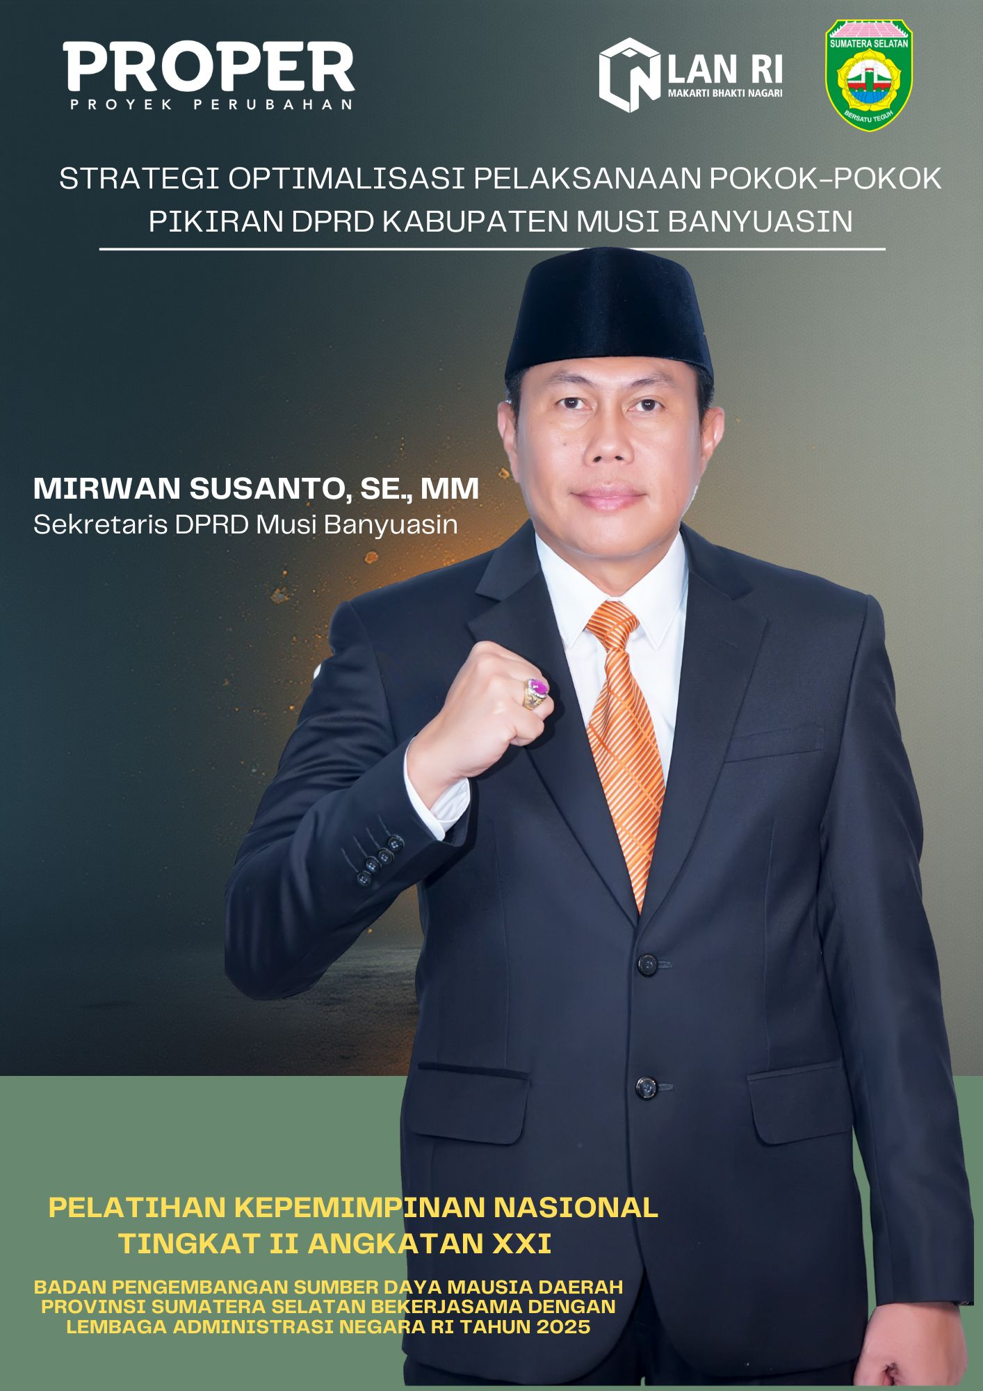




LEMBAR PENGESAHAN
LAPORAN IMPLEMENTASI PROYEK PERUBAHAN

Nama | : | MIRWAN SUSANTO, SE., MM
NIP  NDH | :  : | 197510292000031002  04
Jabatan | : | Sekretaris DPRD Kabupaten Musi Banyuasin
Unit Kerja | : | Sekretariat DPRD Kabupaten Musi Banyuasin
Judul | : | Strategi Optimalisasi Pelaksanaan Pokok-Pokok Pikiran DPRD Kabupaten Musi Banyuasin
Telah diseminarkan dan disempurnakan berdasarkan masukan dari Penguji, Coach, dan penguatan dari Mentor pada Hari Sabtu, 25 Oktober 2025.

 |  | Palembang, 25 Oktober 2025
Coach/Pembimbing |  | Mentor,
DR.Ir. Bambang Budhianto |  | Rohman
Penguji,

Dr. Giri Saptoaji, SS., MA.

RINGKASAN EKSEKUTIF

Proyek Perubahan ini berjudul “Strategi Optimalisasi Pelaksanaan Pokok-Pokok Pikiran (Pokir) DPRD Kabupaten Musi Banyuasin”, yang merupakan upaya sistematis untuk meningkatkan kualitas, efektivitas, dan keterpaduan pelaksanaan Pokir DPRD sehingga mampu memberikan manfaat nyata bagi masyarakat. Berdasarkan data tahun 2024–2025, jumlah usulan Pokir DPRD terus meningkat (4.044 usulan pada 2024 menjadi 4.563 usulan pada 2025), namun persentase Pokir yang berhasil masuk dalam struktur APBD relatif rendah, bahkan menurun dari sekitar 13% (2024) menjadi hanya ±9,6% pada APBD Induk 2025. Terdapat kesenjangan signifikan antara aspirasi masyarakat yang dihimpun DPRD dengan program pembangunan yang terakomodasi di APBD, menandakan perlunya perubahan terstruktur dan cepat.
Permasalahan ini disebabkan oleh beberapa faktor utama, antara lain: belum adanya sistem informasi terintegrasi untuk pengelolaan Pokir, koordinasi lintas pihak yang belum optimal, minimnya mekanisme monitoring dan evaluasi berbasis kinerja, serta kualitas usulan Pokir yang belum sepenuhnya mengacu prioritas pembangunan daerah.
Strategi inovatif yang ditawarkan dalam proyek ini meliputi: (1) penguatan koordinasi lintas stakeholder melalui forum terpadu DPRD–Pemda–OPD, (2) pemanfaatan teknologi informasi (pengembangan Sistem Informasi Pokir Terintegrasi) untuk pencatatan, validasi, dan monitoring Pokir, (3) penyusunan pedoman dan SOP baku pelaksanaan Pokir DPRD yang selaras dengan dokumen perencanaan daerah, dan (4) peningkatan kapasitas SDM (anggota DPRD beserta tenaga pendukung) dalam perencanaan dan penganggaran berbasis kinerja.
Manfaat yang diharapkan dari proyek perubahan ini adalah meningkatnya kualitas Pokir DPRD sehingga rasio realisasi meningkat dari ±13% menjadi minimal 25% tiap tahun. Selain itu, terwujud transparansi dan akuntabilitas dalam proses perencanaan serta terjaminnya relevansi Pokir dengan kebutuhan prioritas masyarakat. Dengan dukungan semua pihak, proyek ini menjadi langkah awal perubahan menuju tata kelola aspirasi masyarakat yang lebih profesional, partisipatif, dan berdaya guna bagi pembangunan Kabupaten Musi Banyuasin.

KATA PENGANTAR
Segala puji syukur penulis panjatkan ke hadirat Allah SWT, Tuhan Yang Maha Esa, atas limpahan rahmat dan hidayah-Nya sehingga Laporan Proyek Perubahan dengan judul “Optimalisasi Pelaksanaan Pokok-Pokok Pikiran DPRD Kabupaten Musi Banyuasin” ini dapat diselesaikan. Laporan ini disusun sebagai bagian dari tugas Pelatihan Kepemimpinan Nasional Tingkat II Angkatan XXI Tahun 2025 yang diselenggarakan oleh BPSDM Provinsi Sumatera Selatan.
Proyek perubahan ini lahir dari kesadaran bahwa amanah DPRD bukan sekadar menjalankan prosedur rutin, melainkan memastikan setiap suara rakyat dapat diwujudkan. Aspirasi yang dihimpun melalui reses maupun mekanisme lainnya adalah harapan nyata yang tidak seharusnya berhenti di tumpukan kertas atau catatan rapat. Harapan tersebut perlu hidup, bergerak, dan bermuara pada kebijakan serta program pembangunan yang benar-benar dirasakan manfaatnya oleh masyarakat.
Saat ini, pelaksanaan Pokok-Pokok Pikiran DPRD masih menghadapi tantangan: pengumpulan data aspirasi yang belum seragam, integrasi dengan perencanaan daerah yang belum optimal, monitoring yang lemah, serta koordinasi lintas pihak yang belum solid. Kondisi ini menegaskan perlunya perubahan yang lebih terstruktur, cepat, dan transparan. Melalui langkah-langkah strategis, pemanfaatan teknologi informasi, dan penguatan koordinasi lintas pihak, diharapkan pelaksanaan Pokir dapat menjadi lebih efektif, terintegrasi, dan akuntabel, sehingga membawa manfaat nyata bagi kelembagaan DPRD dan masyarakat luas.
Ucapan terima kasih penulis sampaikan kepada Bupati Musi Banyuasin, Bapak H.M. Toha, yang telah mendukung penuh inovasi ini. Terima kasih juga kepada mentor kami, Bapak Rohman (Wakil Bupati Musi Banyuasin), Bapak Dr. Ir. Bambang Budhianto selaku coach, rekan-rekan sejawat di Sekretariat DPRD, serta seluruh mitra dan stakeholder yang telah memberikan dukungan dan kontribusi pemikiran. Semoga proyek perubahan ini menjadi langkah kecil yang memberi arti besar bagi terwujudnya pemerintahan daerah yang responsif, transparan, dan berpihak pada kepentingan rakyat.
Sekayu, Oktober 2025
Penyusun,

Mirwan Susanto, SE., MM

DAFTAR ISI
LEMBAR PENGESAHAN LAPORAN IMPLEMENTASI PROYEK PERUBAHAN i
RINGKASAN EKSEKUTIF ii
KATA PENGANTAR iii
DAFTAR ISI iv
BAB I 1
PENDAHULUAN 1
A. LATAR BELAKANG 1
B. TUJUAN PROYEK PERUBAHAN 4
C. MANNFAAT PROYEK PERUBAHAN 4
1. Nilai Ekonomis 5
2. Penerima Manfaat 5
D. RUANG LINGKUP PROYEK PERUBAHAN 8
BAB II 10
RENCANA PROYEK PERUBAHAN 10
A. ANALISA MASALAH 10
B. STRATEGI PENYELESAIAN MASALAH 21
1. Terobosan Inovatif 21
2. Pentahapan Proyek perubahan 23
3. Rencana Strategi Marketing 26
C. RENCANA MATA PELATIHAN PILIHAN MENDUKUNG PROYEK PERUBAHAN 32
D. RENCANA STRATEGI PENGEMBANGAN KOMPETENSI SDM DALAM PROYEK PERUBAHAN 34
E. PEMETAAN SIKAP PERILAKU KEPEMIMPINAN DAN RENCANA STRATEGI PENGEMBANGAN POTENSI DIRI 34
BAB III 38
PELAKSANAAN PROYEK PERUBAHAN 40
A. CAPAIAN PELAKSANAAN TAHAPAN JANGKA PENDEK 40
B. MANFAAT CAPAIAN TAHAPAN JANGKA PENDEK: NILAI EKONOMIS 50
C. KEPEMIMPINAN STRATEGIS 51
D. IMPLEMENTASI STRATEGI MARKETING DAN DISEMINASI 55
1. Peta Stakeholders 55
2. 4P 1C (Product, Price, Place, Promotion, dan Customer) 58
E. KEBERLANJUTAN PROYEK PERUBAHAN 61
F. KETERKAITAN MATA PELATIHAN PILIHAN DENGAN PROYEK PERUBAHAN 65
G. PEMBERDAYAAN ORGANISASI PEMBELAJAR: PELAKSANAAN STRATEGI PENGEMBANGAN KOMPETENSI SDM DALAM PROYEK PERUBAHAN 67
H. HASIL PELAKSANAAN PENGEMBANGAN POTENSI DIRI (PROJECT LEADER) 70
BAB IV 73
PENUTUP 73
A. PEMBELAJARAN KEPEMIMPINAN (LESSON LEARNED) 73
B. KESIMPULAN 74
C. REKOMENDASI 74
DAFTAR PUSTAKA 78
LAMPIRAN 79

BAB I

PENDAHULUAN

LATAR BELAKANG
Sekretariat Dewan Perwakilan Rakyat Daerah (DPRD) Kabupaten Musi Banyuasin sesuai dengan Peraturan Bupati Nomor 286 Tahun 2021 tentang Susunan Organisasi, Uraian Tugas Pokok dan Fungsi Sekretariat DPRD Kabupaten Musi Banyuasin, memiliki peran penting dalam mendukung kelancaran pelaksanaan tugas dan fungsi DPRD. Adapun tugas utama Sekretariat DPRD meliputi:
- Penyelenggaraan administrasi kesekretariatan DPRD.
- Penyelenggaraan administrasi keuangan DPRD.
- Fasilitasi penyelenggaraan rapat-rapat DPRD.
- Penyediaan dan koordinasi tenaga ahli yang diperlukan DPRD.
- Pelaksanaan tugas kedinasan lainnya sesuai arahan pimpinan.
Dalam praktiknya, Sekretariat DPRD masih menghadapi sejumlah tantangan kelembagaan. Administrasi kesekretariatan belum sepenuhnya terdigitalisasi, sehingga manajemen surat-menyurat, pengarsipan, dan pelayanan dokumen belum efektif. Administrasi keuangan juga belum terotomatisasi secara menyeluruh, mengakibatkan proses penganggaran, pencairan, hingga pelaporan memerlukan waktu panjang dan berpotensi mengurangi transparansi. Selain itu, fasilitasi rapat-rapat DPRD masih belum optimal, ditandai dengan penjadwalan yang sering berubah, keterlambatan materi rapat, dan dukungan teknis yang terbatas. Permasalahan lain adalah pemanfaatan tenaga ahli DPRD yang belum sesuai kebutuhan komisi maupun alat kelengkapan DPRD, sehingga dukungan analisis kebijakan menjadi kurang maksimal.
Kondisi ini menunjukkan bahwa fungsi Sekretariat DPRD sebagai pusat layanan penunjang kinerja DPRD belum berjalan optimal. Fragmentasi koordinasi antarbagian masih terjadi, mengakibatkan dukungan kepada DPRD belum terintegrasi sepenuhnya. Permasalahan-permasalahan ini menggambarkan perlunya penguatan kelembagaan yang lebih sistematis, sejalan dengan agenda Reformasi Birokrasi Nasional yang menekankan peningkatan kualitas pelayanan publik dan tata kelola pemerintahan yang baik (good governance). Kondisi ini semakin penting untuk diperhatikan karena berkaitan erat dengan arah pembangunan daerah sebagaimana tertuang dalam RPJMD Kabupaten Musi Banyuasin Tahun 2025–2029 dengan visi “Muba Maju Lebih Cepat”. Visi tersebut menekankan percepatan pembangunan daerah yang berkeadilan, peningkatan tata kelola pemerintahan, serta penguatan pelayanan publik.
Pokok-Pokok Pikiran (Pokir) DPRD adalah aspirasi masyarakat yang dihimpun oleh Anggota DPRD melalui reses, rapat dengar pendapat, maupun kunjungan kerja, kemudian dirumuskan menjadi usulan program/kegiatan pembangunan.
- Pengusul: Anggota DPRD berdasarkan aspirasi konstituen.
- Proses: Usulan dihimpun → dibahas di DPRD → disampaikan ke Bappeda untuk dianalisis kesesuaian dengan RPJMD dan kemampuan fiskal → masuk ke RKPD.
- Penetap: Pokir yang disetujui dimasukkan dalam APBD melalui persetujuan bersama Bupati dan DPRD.
Fungsi: Menjadi jembatan antara kebutuhan masyarakat dan kebijakan pembangunan daerah, memperkuat peran DPRD sebagai wakil rakyat, serta mendukung pembangunan yang lebih partisipatif, responsif, dan tepat sasaran.
Dengan demikian, optimalisasi pelaksanaan POKIR menjadi salah satu instrumen strategis untuk mendukung pencapaian visi tersebut, terutama dalam memperkuat partisipasi masyarakat, meningkatkan responsivitas kebijakan, serta memperluas pemerataan pembangunan. Lebih jauh, upaya ini juga memiliki keterkaitan erat dengan Asta Cita Pembangunan Nasional 2025–2029, terutama:
- Asta Cita 1: Meningkatkan kualitas manusia Indonesia.
- Asta Cita 4: Memperkuat tata kelola pemerintahan yang baik.
- Asta Cita 6: Pemerataan pembangunan antarwilayah.
- Asta Cita 8: Memperkuat ketahanan ekonomi nasional.
Selain itu, rancangan proyek perubahan ini juga mendukung pelaksanaan Visi-Misi Presiden Prabowo Subianto 2024–2029, yaitu “Menuju Indonesia Emas 2045 dengan Kedaulatan, Kemandirian, dan Keadilan”. Salah satu misi strategisnya adalah membangun pemerintahan yang bersih, efektif, dan dipercaya rakyat, yang sejalan dengan tujuan penguatan sistem POKIR terintegrasi di Kabupaten Musi Banyuasin
Tidak hanya itu, optimalisasi POKIR DPRD juga relevan dengan agenda Sustainable Development Goals (SDGs), terutama:
- SDG 16: Peace, Justice and Strong Institutions (Perdamaian, Keadilan, dan Kelembagaan yang Tangguh) melalui peningkatan tata kelola pemerintahan yang transparan, akuntabel, dan partisipatif.
- SDG 10: Reduced Inequalities (Mengurangi Ketimpangan) dengan pemerataan pembangunan antarwilayah dan pemenuhan aspirasi masyarakat secara lebih adil.
- SDG 8: Decent Work and Economic Growth (Pekerjaan Layak dan Pertumbuhan Ekonomi) dengan memperkuat daya saing ekonomi lokal melalui program berbasis aspirasi masyarakat.
Dengan demikian, proyek perubahan ini bukan hanya selaras dengan visi daerah dan nasional, tetapi juga menjadi kontribusi nyata dalam pencapaian target pembangunan global melalui SDGs, sehingga hasilnya berdampak luas bagi masyarakat, pemerintah, dan keberlanjutan pembangunan daerah.
Dalam konteks inilah, rancangan proyek perubahan diarahkan tidak hanya untuk memperkuat efektivitas Sekretariat DPRD secara kelembagaan, tetapi juga untuk mengoptimalkan pelaksanaan POKIR melalui sistem informasi terintegrasi, penguatan koordinasi lintas pihak, serta monitoring dan evaluasi yang lebih baik.
Upaya ini sejalan dengan Tema Pelatihan Kepemimpinan Nasional Tingkat II Angkatan XXI yang diselenggarakan oleh BPSDMD Provinsi Sumatera Selatan, yaitu “Penguatan Kepemimpinan Birokrasi yang Inovatif untuk Mewujudkan Sumatera Selatan sebagai Pusat Ketahanan Ekonomi”, serta Subtema “Membangun Kolaborasi Stakeholder Multihelix dalam Meningkatkan Ketahanan Ekonomi”. Dengan optimalisasi pelaksanaan POKIR, diharapkan lahir tata kelola pemerintahan daerah yang lebih responsif, partisipatif, dan berdampak nyata terhadap kesejahteraan masyarakat, sekaligus memberikan kontribusi bagi ketahanan ekonomi daerah dan pencapaian visi pembangunan jangka menengah Kabupaten Musi Banyuasin.

TUJUAN PROYEK PERUBAHAN
Untuk memastikan pelaksanaan proyek perubahan ini berjalan terarah dan terukur, tujuan proyek disusun berjenjang sesuai fase pelaksanaan kegiatan. Pembagian tujuan ke dalam jangka pendek, menengah, dan panjang dimaksudkan agar setiap langkah memiliki fokus jelas, target terukur, dan dapat dievaluasi secara berkala. Adapun rincian tujuan berdasarkan tahap waktu adalah sebagai berikut:
- Tujuan Jangka Pendek (0–2 bulan): Membangun pondasi awal proyek. Pada tahap ini ditargetkan terbentuknya tim kerja proyek perubahan yang resmi, tersusunnya dokumen pedoman/SOP awal pengelolaan Pokir, tersedianya data aspirasi terverifikasi, pelaksanaan pelatihan penggunaan sistem (SIPD/POKIR online) bagi staf terkait, serta sosialisasi awal kepada seluruh anggota DPRD dan perangkat daerah kunci. Tujuan jangka pendek menekankan kesiapan kelembagaan dan teknis sebagai landasan implementasi.
- Tujuan Jangka Menengah (3–6 bulan): Memperluas implementasi dan mengukuhkan sistem. Difokuskan pada penguatan sistem informasi dan integrasi data Pokir ke dalam Sistem Informasi Pembangunan Daerah (SIPD), pembangunan dashboard monitoring Pokir yang dapat diakses publik, pembentukan forum koordinasi rutin lintas stakeholder, serta penerapan mekanisme monitoring & evaluasi kinerja Pokir. Tujuan menengah memastikan proyek mulai menghasilkan manfaat terukur dan kolaborasi lintas sektor semakin solid.
- Tujuan Jangka Panjang (6–12 bulan): Melembagakan inovasi dan keberlanjutan. Ditujukan untuk mengarusutamakan sistem dan prosedur baru ini menjadi bagian integral dari tata kelola pemerintahan daerah. Termasuk di dalamnya: penetapan regulasi daerah (Perda atau Perkada) tentang Pokir, replikasi penuh sistem ke siklus perencanaan tahunan, penguatan dukungan anggaran, pengembangan fitur inovatif lanjutan pada sistem informasi, serta evaluasi menyeluruh untuk menjamin keberlanjutan program. Tujuan jangka panjang memastikan perubahan yang diinisiasi menjadi permanen dan terus berkembang.
Dengan strategi bertahap tersebut, diharapkan setiap fase memberikan hasil nyata dan saling menguatkan. Secara keseluruhan, tujuan akhir proyek ini adalah terwujudnya proses pelaksanaan Pokir DPRD yang lebih efektif, transparan, akuntabel, serta responsif terhadap aspirasi masyarakat di Kabupaten Musi Banyuasin.

- MANNFAAT PROYEK PERUBAHAN

1. Nilai Ekonomis
Pelaksanaan Strategi Optimalisasi Pelaksanaan Pokok-Pokok Pikiran DPRD Kabupaten Musi Banyuasin memberikan dampak ekonomi yang signifikan melalui peningkatan efektivitas proses penyaluran aspirasi masyarakat ke dalam perencanaan pembangunan daerah. Dengan sistem informasi terintegrasi dan SOP baku, diharapkan terjadi:
- Peningkatan kualitas Pokok-Pokok Pikiran (Pokir) DPRD, sehingga mampu meningkatkan rasio realisasi dari rata-rata ±13% menjadi minimal 25% satu tahun anggaran. Hal ini berarti lebih banyak program prioritas masyarakat yang terealisasi, sehingga manfaat langsung dapat dirasakan tanpa pemborosan anggaran akibat program yang tidak tepat sasaran.
- Efisiensi waktu dan biaya koordinasi, melalui pengurangan rapat-rapat tatap muka yang sebelumnya memakan waktu panjang dan biaya tinggi. Sistem digital memungkinkan penginputan, verifikasi, dan pemantauan POKIR secara real-time, yang diperkirakan dapat menghemat biaya administrasi dan operasional hingga ±Rp 1 miliar per tahun.
- Pengurangan duplikasi program antar-OPD yang selama ini mengakibatkan penggunaan anggaran tidak efisien. Dengan integrasi ke SIPD, potensi penghematan anggaran pembangunan akibat eliminasi program tumpang tindih dapat mencapai ±Rp 2 miliar per tahun.
- Manfaat ekonomi tambahan apabila aspirasi Pokir dijalankan secara benar dan tepat sasaran. Dengan asumsi rata-rata nilai Pokir yang terealisasi mencapai Rp 100 miliar per tahun, maka peningkatan efisiensi teknis (3%), percepatan realisasi (1%), serta multiplier effect belanja lokal (30% × multiplier 1,3) dapat memberikan nilai manfaat tambahan sebesar ±Rp 25 miliar per tahun.
Dengan demikian, total manfaat ekonomi tahunan yang dapat dicapai melalui proyek ini diperkirakan mencapai ±Rp 25 miliar, di luar manfaat jangka panjang berupa peningkatan efektivitas pembangunan daerah, meningkatnya kepercayaan publik terhadap DPRD, dan penguatan daya tarik investasi daerah.
Tabel 2. Asumsi Nilai Ekonomis
Komponen | Asumsi Perhitungan | Nilai (Rp)
Efisiensi Administrasi & Operasional | Penghematan koordinasi & administrasi (tetap) | 1.000.000.000
Eliminasi Duplikasi Program | Menghapus irisan program lintas OPD (tetap) | 2.000.000.000
Efisiensi Teknis & Tepat Sasaran | 3% x Total Pokir Terealisasi | 3.000.000.000
Percepatan Realisasi (Lead Time) | 1% x Total Pokir Terealisasi | 1.000.000.000
Dampak Ekonomi Lokal Tambahan (Multiplier) | (1.3 - 1) x 60% x Total Pokir | 18.000.000.000
Total Penghematan Anggaran | Penjumlahan penghematan (tanpa multiplier) | 7.000.000.000
Total Manfaat Ekonomi (Incl. Multiplier) | Total Penghematan + Dampak Ekonomi Lokal | 25.000.000.000

2. Penerima Manfaat
Proyek ini memberikan manfaat langsung maupun tidak langsung kepada:

Internal
- Anggota DPRD – memperoleh sistem dan SOP yang memudahkan pengelolaan aspirasi konstituen secara terstruktur, transparan, dan terukur, sehingga kinerja representasi lebih efektif.
- Sekretariat DPRD – mendapatkan peningkatan efisiensi kerja, digitalisasi proses administrasi, serta penguatan koordinasi lintas bagian untuk mendukung pelaksanaan tugas DPRD.
- Perangkat Daerah (OPD) – menerima data aspirasi masyarakat yang sudah terverifikasi dan sinkron dengan prioritas daerah, sehingga program lebih siap diimplementasikan tanpa tumpang tindih.
- Pemerintah Kabupaten Musi Banyuasin – memperoleh manfaat berupa peningkatan kualitas perencanaan, keterpaduan pembangunan, serta percepatan pencapaian target RPJMD.

Eksternal
- Masyarakat Kabupaten Musi Banyuasin – mendapatkan manfaat langsung dari terealisasinya lebih banyak program prioritas yang sesuai kebutuhan riil di lapangan, dengan kualitas pelayanan publik yang meningkat.
- Investor dan Mitra Pembangunan – memperoleh kepastian dan transparansi dalam proses perencanaan pembangunan daerah, yang meningkatkan daya tarik untuk berinvestasi dan berkolaborasi dalam pembangunan.
- Akademisi, media, dan LSM (sebagai mitra pengawasan dan analisis kebijakan) – diuntungkan dengan terbukanya akses data Pokir yang lebih transparan, sehingga dapat berkontribusi dalam fungsi kontrol sosial dan penyediaan masukan berbasis data.

RUANG LINGKUP PROYEK PERUBAHAN
Ruang lingkup proyek perubahan ini mencakup serangkaian kegiatan yang terarah untuk memastikan pelaksanaan Pokok-Pokok Pikiran (POKIR) DPRD Kabupaten Musi Banyuasin dapat berjalan efektif, terintegrasi, dan akuntabel. Adapun batasan ruang lingkup dapat dijabarkan dengan pendekatan 5W + 1H sebagai berikut:
- What (Apa yang dilakukan):
  - Penguatan sistem pengelolaan POKIR DPRD melalui penerapan Sistem Informasi Pokir Terintegrasi.
  - Penyusunan dan penerapan SOP baku terkait pengumpulan, verifikasi, sinkronisasi, hingga monitoring POKIR.
  - Digitalisasi proses administrasi kesekretariatan dalam mendukung kelancaran pengelolaan aspirasi DPRD.
- Why (Mengapa dilakukan):
  - Mengatasi ketidakseimbangan antara jumlah POKIR yang diusulkan, masuk APBD, dan terealisasi.
  - Meningkatkan efektivitas penyaluran aspirasi masyarakat agar lebih tepat sasaran.
  - Mendukung pencapaian visi RPJMD “Muba Maju Lebih Cepat” serta Asta Cita, khususnya terkait tata kelola pemerintahan dan pelayanan publik.
- Who (Siapa yang terlibat):
  - Internal: Anggota DPRD, Sekretariat DPRD, dan Perangkat Daerah (OPD) terkait.
  - Eksternal: Masyarakat sebagai sumber aspirasi, akademisi/tenaga ahli, investor/mitra pembangunan, media, dan lembaga pengawasan.
- Where (Lokasi pelaksanaan):
  - Seluruh kegiatan berpusat di Sekretariat DPRD Kabupaten Musi Banyuasin, dengan cakupan koordinasi lintas OPD, serta implementasi di tingkat kecamatan/desa sesuai lokasi aspirasi masyarakat.
- When (Kapan dilaksanakan):
  - Dilaksanakan selama periode Pelatihan Kepemimpinan Nasional Tingkat II Tahun 2025 dengan target pencapaian jangka pendek (pilot project 2025), serta roadmap berkelanjutan untuk jangka menengah dan panjang selaras dengan RPJMD 2025–2029.
- How (Bagaimana cara melaksanakan):
  - Melalui pengembangan sistem informasi digital berbasis data terintegrasi dengan SIPD.
  - Penyusunan SOP lintas pihak, workshop, dan bimbingan teknis.
  - Monitoring dan evaluasi berkala berbasis indikator kinerja.
  - Kolaborasi multihelix (pemerintah, masyarakat, akademisi, dunia usaha, media) dalam setiap tahapan.

BAB II

RENCANA PROYEK PERUBAHAN

ANALISA MASALAH

Identifikasi Masalah

Project Leader telah melakukan diagnosa organisasi di Sekretariat DPRD Kabupaten Musi Banyuasin. Berdasarkan hasil pemetaan isu strategis, terdapat lima permasalahan utama yang menjadi prioritas penanganan, yaitu:

Belum Efektifnya Pengelolaan Administrasi Kesekretariatan DPRD
Isu ini berhubungan dengan proses administrasi surat-menyurat, pengarsipan, dan manajemen dokumen yang belum sepenuhnya terdigitalisasi dan terintegrasi. Saat ini, pengelolaan administrasi masih banyak dilakukan secara manual sehingga pencarian dokumen membutuhkan waktu lama, rawan kehilangan arsip, dan proses distribusi dokumen ke anggota DPRD kurang efisien. Kondisi ini berdampak pada lambatnya pelayanan kesekretariatan kepada pimpinan dan anggota DPRD, menghambat kelancaran tugas legislasi, pengawasan, dan anggaran, serta menurunkan kualitas dukungan administratif yang diberikan
- Belum Optimalnya Pengelolaan Administrasi Keuangan DPRD
Isu ini berkaitan dengan proses penganggaran, pencairan, dan pertanggungjawaban keuangan DPRD yang belum sepenuhnya memanfaatkan sistem digital terintegrasi. Proses yang panjang dan masih banyak melibatkan dokumen fisik menyebabkan potensi keterlambatan pelaksanaan program/kegiatan DPRD. Selain itu, keterbatasan sistem pelaporan keuangan berbasis real-time mengakibatkan pimpinan DPRD dan pihak terkait sulit memantau perkembangan serapan anggaran. Kondisi ini berdampak pada rendahnya efisiensi penggunaan anggaran dan potensi tidak tercapainya target kegiatan tepat waktu.
- Belum Maksimalnya Fasilitasi Rapat-Rapat DPRD.
Isu ini terkait dengan penjadwalan rapat yang sering berbenturan atau mengalami perubahan mendadak, distribusi materi rapat yang tidak selalu tepat waktu, serta fasilitas teknis yang belum memadai untuk mendukung kelancaran rapat. Minimnya pemanfaatan teknologi penjadwalan terintegrasi mengakibatkan anggota DPRD kesulitan menyesuaikan agenda. Dampaknya, efektivitas pembahasan kebijakan dan pengambilan keputusan menjadi berkurang, serta waktu yang tersedia untuk mendalami materi rapat menjadi lebih sedikit.

Belum Optimalnya Penyediaan dan Koordinasi Tenaga Ahli DPRD.
Isu ini berhubungan dengan penempatan tenaga ahli yang belum sepenuhnya sesuai dengan kebutuhan komisi atau alat kelengkapan DPRD. Belum adanya database kompetensi tenaga ahli menyebabkan penugasan sering tidak optimal, sementara koordinasi antar-tenaga ahli dan antara tenaga ahli dengan Sekretariat DPRD masih minim. Kondisi ini berdampak pada kurangnya dukungan analisis mendalam terhadap pembahasan Rancangan Peraturan Daerah (Raperda), kebijakan strategis, maupun fungsi pengawasan DPRD.

Belum Optimalnya Pelaksanaan Pokok-Pokok Pikiran (POKIR) DPRD
Isu ini berkaitan dengan masih adanya kesenjangan antara jumlah POKIR yang diusulkan, yang masuk dalam APBD, dan yang terealisasi. Proses pengumpulan aspirasi belum menggunakan format baku dan sistem digital yang terintegrasi dengan perencanaan daerah (SIPD). Selain itu, koordinasi antara DPRD, Sekretariat, Bappeda, dan OPD pelaksana belum terstruktur sehingga verifikasi dan sinkronisasi POKIR tidak maksimal. Kondisi ini berdampak pada rendahnya persentase aspirasi masyarakat yang benar-benar terlaksana, menurunkan kepercayaan publik, dan mengurangi peran DPRD sebagai saluran aspirasi yang efektif.
Berdasarkan hasil identifikasi permasalahan dan pemetaan isu strategis di Sekretariat DPRD Kabupaten Musi Banyuasin, diperlukan suatu analisis yang komprehensif untuk menentukan prioritas penanganan. Metode yang digunakan adalah ASTRID (Actual Situation, Target, Root Causes, Impacts, Doable Solutions), yaitu suatu pendekatan analisis masalah yang memetakan kondisi aktual, target yang diharapkan, akar permasalahan, dampak yang ditimbulkan, serta solusi yang dapat dilaksanakan
Tabel 3. Daftar Isu berdasarkan analisis ASTRID
Isu Strategis | A | S | T | R | I | D | Skor Total
Belum Efektifnya Pengelolaan Administrasi Kesekretariatan DPRD | 4 | 4 | 3 | 4 | 3 | 3 | 21
Belum Optimalnya Pengelolaan Administrasi Keuangan DPRD | 4 | 4 | 3 | 5 | 3 | 3 | 22
Belum Maksimalnya Kualitas Fasilitasi Rapat DPRD | 5 | 4 | 4 | 4 | 3 | 4 | 24
Belum Optimalnya Penyediaan & Koordinasi Tenaga Ahli DPRD | 5 | 4 | 5 | 4 | 4 | 3 | 25
Belum Optimalnya Pelaksanaan POKIR DPRD | 5 | 5 | 4 | 5 | 5 | 4 | 28

Dari Tabel 3 tersebut diperoleh kesimpulan bahwa Belum optimalnya pelaksanaan POKIR DPRD merupakan isu yang utama dibandingkan isu-isu yang lainnya. Isu ini menjadi prioritas utama karena memiliki tingkat urgensi, keseriusan, dan potensi pertumbuhan masalah yang sangat tinggi.
Selain aspek kelembagaan, salah satu mandat strategis DPRD adalah menyalurkan aspirasi masyarakat melalui Pokok-Pokok Pikiran (POKIR). Evaluasi menunjukkan masih terdapat ketidakseimbangan yang cukup signifikan antara jumlah POKIR yang diusulkan oleh anggota DPRD dengan yang benar-benar masuk dalam struktur APBD dan terealisasi di lapangan. Berdasarkan data tahun 2024, jumlah POKIR yang diusulkan mencapai 4.044 usulan, namun yang berhasil masuk ke dalam APBD hanya 537 usulan atau sekitar 13%. Pada tahun 2025, jumlah usulan bahkan meningkat menjadi 4.563 usulan, namun yang masuk ke dalam APBD Induk sampai dengan Bulan Agustus 2025 justru menurun menjadi hanya 439 usulan atau sekitar 9,6%. Fakta ini menegaskan bahwa aspirasi masyarakat melalui jalur POKIR belum sepenuhnya terakomodasi secara proporsional dalam Dokumen Perancanaan Daerah.
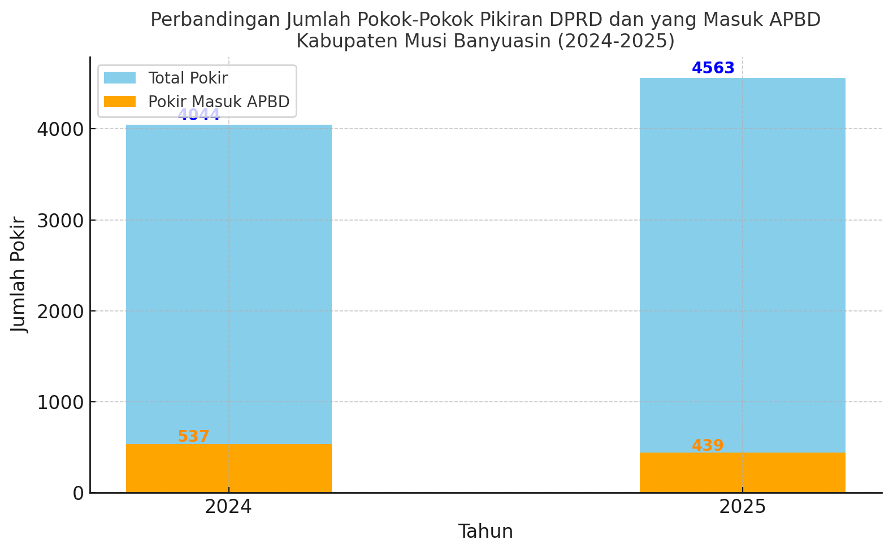
Gambar 1. Grafik Perbandingan Pokir Tahun 2024-2025
Hasil evaluasi terhadap pelaksanaan Pokok-Pokok Pikiran (POKIR) DPRD Kabupaten Musi Banyuasin menunjukkan adanya ketidakseimbangan yang cukup signifikan antara jumlah POKIR yang diusulkan oleh anggota DPRD, jumlah POKIR yang berhasil masuk dalam dokumen APBD, dan jumlah POKIR yang akhirnya terealisasi di lapangan.
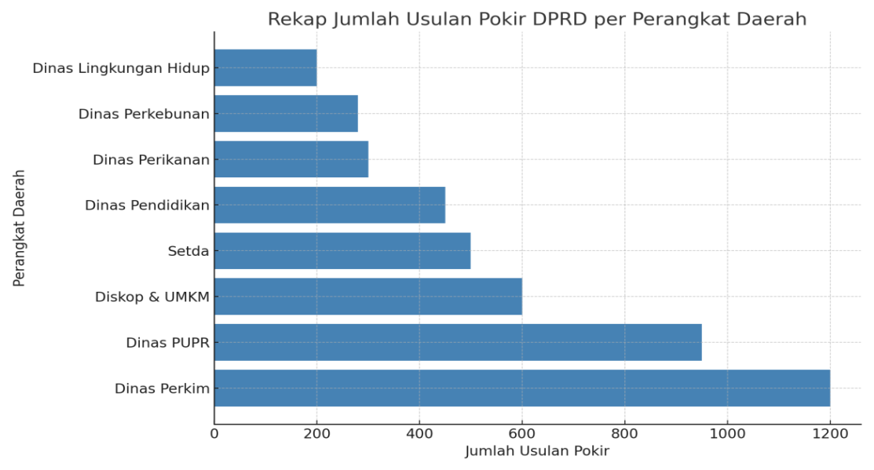
Gambar 2. Grafik Jumlah Usulan Pokir DPRD Tahun 2024-2025 per OPD
Berdasarkan data rekapitulasi jumlah usulan Pokok-Pokok Pikiran (Pokir) DPRD Kabupaten Musi Banyuasin, Dinas Perumahan dan Kawasan Permukiman (Perkim) mendominasi dengan sekitar 27% dari total usulan, diikuti oleh Dinas Pekerjaan Umum dan Penataan Ruang (PUPR) dengan proporsi sekitar 22%. Diskop & UMKM dan Setda berada pada urutan selanjutnya dengan kontribusi masing-masing sekitar 14% dan 11% dari total usulan. Sementara itu, perangkat daerah seperti Dinas Lingkungan Hidup, Dinas Perkebunan, dan Dinas Perikanan memiliki proporsi di bawah 7%. Distribusi ini menunjukkan bahwa kebutuhan masyarakat melalui jalur Pokir masih terpusat pada sektor infrastruktur dan permukiman, dengan porsi signifikan juga pada pemberdayaan ekonomi dan administrasi pemerintahan.
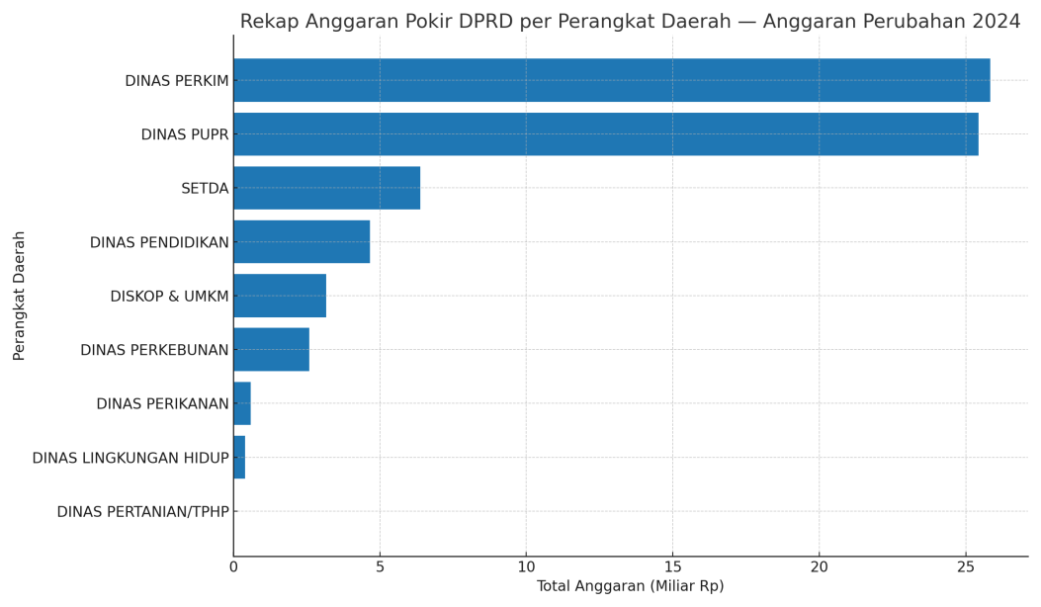
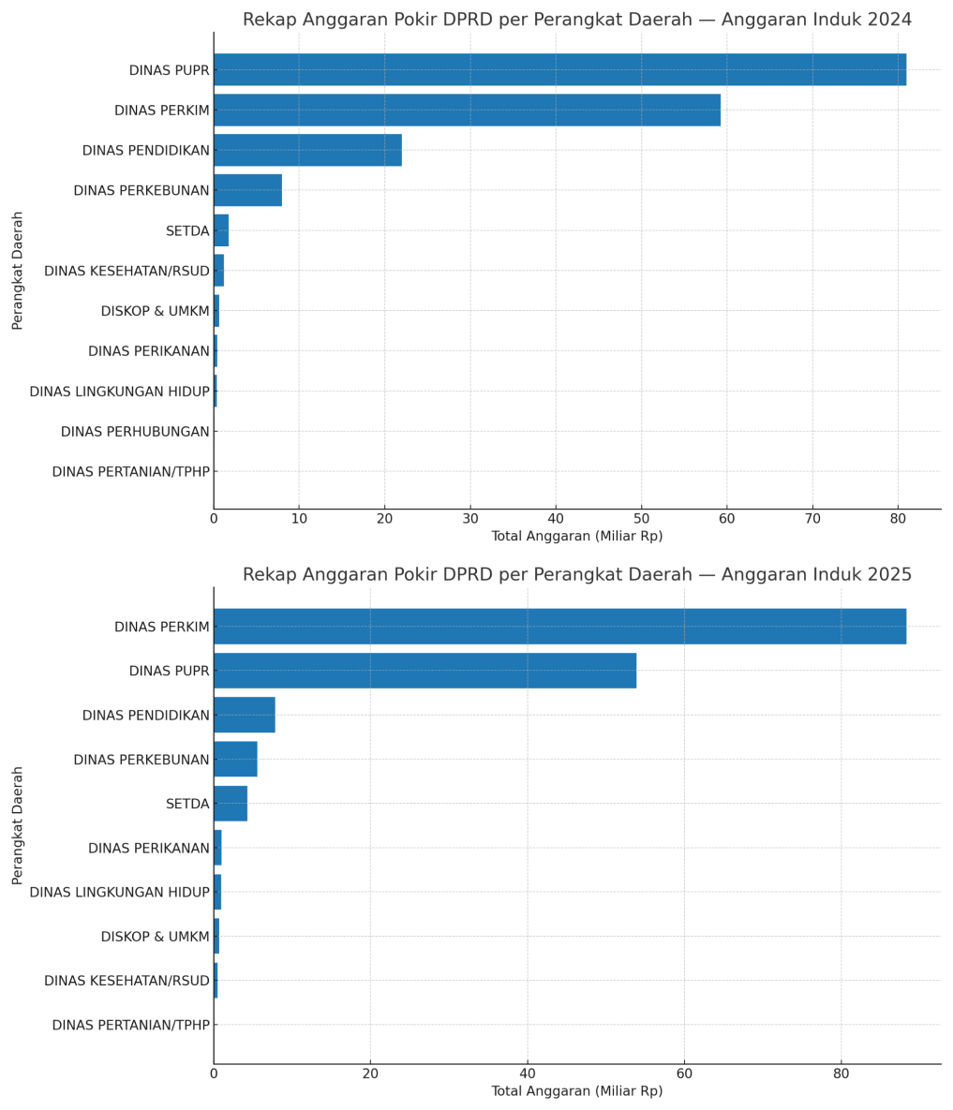
Gambar 3. Grafik Jumlah rekap anggaran Pokir DPRD Tahun 2024-2025 per OPD
Meskipun alokasi Pokok-Pokok Pikiran (Pokir) DPRD mengalami perubahan dari tahun 2024 ke 2025, pola distribusi anggaran menunjukkan ketimpangan yang cukup signifikan. Terlihat bahwa sebagian besar anggaran masih terkonsentrasi pada Dinas Perumahan dan Kawasan Permukiman (Perkim) dan Dinas Pekerjaan Umum dan Penataan Ruang (PUPR), sementara perangkat daerah lain seperti Dinas Perikanan, Dinas Lingkungan Hidup, Diskop & UMKM, Dinas Kesehatan/RSUD, dan Dinas Pertanian/TPHP menerima alokasi yang sangat kecil, bahkan di bawah 1 miliar rupiah.
Kondisi ini berpotensi menimbulkan ketidakseimbangan pembangunan antar sektor. Sektor-sektor penting seperti kesehatan, lingkungan hidup, dan pemberdayaan ekonomi masyarakat memiliki ruang gerak yang terbatas karena keterbatasan anggaran. Di sisi lain, konsentrasi anggaran pada sektor infrastruktur fisik berisiko mengabaikan kebutuhan non-infrastruktur yang juga krusial bagi kesejahteraan masyarakat, seperti peningkatan kualitas sumber daya manusia dan pengelolaan lingkungan yang berkelanjutan.
Melalui isu yang telah ditetapkan dengan menggunakan metode ASTRID, selanjutnya dilakukan analisis penyebab yang memicu munculnya isu tersebut dengan menggunakan diagram fishbone.
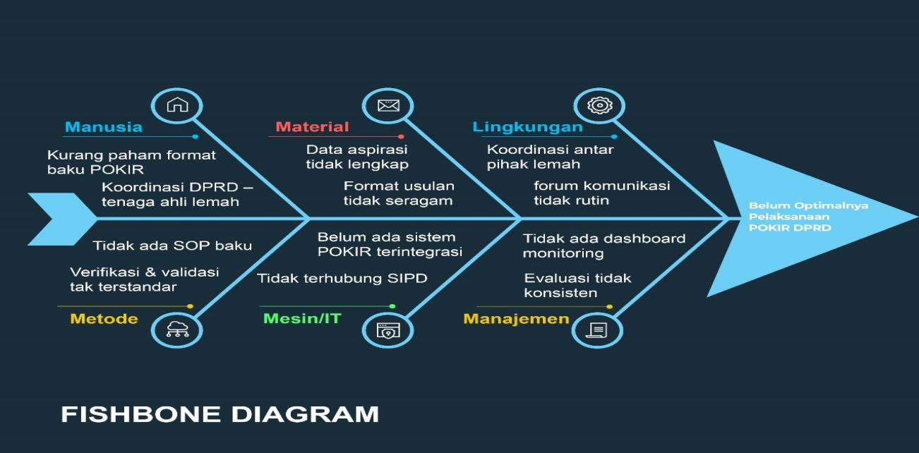
Gambar 4 Fishbone diagram
Dari diagram fishbone di atas, dapat diketahui bahwa penyebab utama munculnya isu adalah dari aspek 5M 1 E yaitu man (sumber daya manusia), method (metode), material, machine, Measurement dan environtment. Dari pengamatan kondisi aktual pada isu strategis utama Belum optimalnya pelaksanaan POKIR DPRD, ditemukan bahwa inti permasalahan pemicu munculnya isu adalah sebagai berikut:

1. Manusia (Sumber Daya Manusia)
- Kurangnya pemahaman anggota DPRD terhadap format baku POKIR
Sebagian anggota DPRD belum memahami sepenuhnya format standar pengajuan POKIR yang sesuai dengan kebutuhan perencanaan daerah, sehingga sering terjadi kesalahan input, informasi yang kurang lengkap, atau data yang sulit diverifikasi.
- Koordinasi antar anggota DPRD dan tenaga ahli tidak optimal
Tenaga ahli belum terlibat secara maksimal dalam penyusunan dan analisis POKIR, sementara komunikasi antara anggota DPRD dan tenaga ahli sering kali hanya dilakukan menjelang tenggat waktu, sehingga hasilnya kurang maksimal.
2. Metode (Metode dan Proses))
- Tidak ada SOP baku pengelolaan POKIR
Seluruh tahapan mulai dari pengumpulan aspirasi, verifikasi, penginputan, hingga pelaporan belum diatur dalam sebuah Standar Operasional Prosedur (SOP) yang baku, menyebabkan proses bervariasi antar anggota dan berpotensi menimbulkan perbedaan kualitas data.
- Proses verifikasi dan validasi belum terstandar
Tidak ada alur pemeriksaan yang jelas mengenai siapa yang bertanggung jawab memverifikasi dan mengesahkan usulan, sehingga data yang disampaikan ke Bappeda kadang belum akurat.

3. Material (data dan Dokumen)
- Data aspirasi masyarakat belum lengkap atau akurat
Usulan dari masyarakat melalui reses sering kali masih bersifat umum, tidak disertai detail lokasi, volume, atau perkiraan biaya, sehingga sulit untuk langsung dimasukkan ke perencanaan.
- Format usulan tidak seragam
Setiap anggota DPRD memiliki format pengajuan yang berbeda, menyebabkan proses kompilasi dan analisis memerlukan waktu lebih lama.
4. Mesin/IT (peralatan dan Teknologi)
- Belum ada sistem informasi POKIR terintegrasi
Proses pengajuan dan verifikasi POKIR masih banyak dilakukan secara manual atau menggunakan file terpisah, sehingga memakan waktu, rawan kesalahan, dan sulit dilacak.
- Tidak terhubung dengan SIPD
Sistem yang ada belum diintegrasikan dengan Sistem Informasi Pemerintahan Daerah (SIPD), sehingga data POKIR tidak otomatis masuk dalam perencanaan daerah dan rawan tidak terakomodasi dalam APBD
5. Lingkungan (Lingkungan dan koordinasi)
- Koordinasi lintas pihak DPRD–Sekretariat–Bappeda–OPD lemah
Hubungan kerja antar pemangku kepentingan belum berjalan optimal, pertemuan koordinasi jarang dilakukan, dan tidak ada forum komunikasi rutin untuk membahas perkembangan POKIR.
- Forum koordinasi tidak rutin
Pertemuan lintas pihak untuk membahas usulan, verifikasi, dan realisasi POKIR tidak dijadwalkan secara periodik, sehingga banyak kendala yang tidak segera terselesaikan.
6. Manajemen (Koordinasi dan Tata Kelola Program)
- Tidak ada dashboard monitoring realisasi POKIR
Ketiadaan alat ukur atau platform visualisasi progres menyebabkan pimpinan DPRD dan masyarakat sulit memantau sejauh mana POKIR terealisasi.
- Evaluasi progres tidak konsisten
Evaluasi biasanya hanya dilakukan di akhir tahun atau menjelang penyusunan APBD baru, sehingga tidak ada tindak lanjut cepat terhadap hambatan pelaksanaan.
Adapun dampak yang mungkin ditimbulkan apabila permasalahan Belum optimalnya pelaksanaan POKIR DPRD di Kabupaten Musi Banyuasin tidak segera diatasi, maka akan timbul berbagai dampak multidimensional yang serius, baik dalam jangka pendek maupun jangka panjang. Dampak-dampak tersebut meliputi:
  - Menurunnya Kepercayaan Publik terhadap DPRD
Aspirasi masyarakat yang telah disampaikan melalui reses atau kanal resmi lainnya berisiko tidak terealisasi secara optimal. Hal ini akan menimbulkan persepsi negatif bahwa DPRD tidak mampu memperjuangkan kebutuhan masyarakat, sehingga menurunkan legitimasi politik dan kepercayaan publik.
  - Pembangunan Daerah Tidak Tepat Sasaran
Tanpa sistem pengelolaan POKIR yang efektif, banyak usulan strategis berpotensi tidak masuk dalam APBD atau masuk tetapi tanpa realisasi yang memadai. Akibatnya, program pembangunan menjadi kurang relevan dengan kebutuhan riil masyarakat.
  - Inefisiensi Anggaran
Ketidakterpaduan data dan lemahnya koordinasi menyebabkan terjadinya duplikasi program antar OPD atau pembiayaan kegiatan yang kurang prioritas. Hal ini berpotensi mengakibatkan pemborosan anggaran daerah.
  - Lambatnya Respons terhadap Kebutuhan Masyarakat
Tanpa mekanisme verifikasi cepat dan sistem informasi terintegrasi, proses penyampaian, pengolahan, hingga eksekusi POKIR akan memakan waktu lebih lama. Akibatnya, respons terhadap permasalahan mendesak di masyarakat menjadi terhambat.
  - Kehilangan Peluang Kolaborasi Lintas Sektor
Koordinasi yang lemah antara DPRD, Sekretariat, Bappeda, dan OPD mengakibatkan hilangnya peluang sinergi program. Hal ini membuat potensi dukungan dari pemerintah pusat, provinsi, atau pihak swasta menjadi tidak termanfaatkan secara optimal.
  - Menurunnya Kualitas Kebijakan Daerah
POKIR yang tidak dikelola dengan baik akan menghasilkan bahan pertimbangan kebijakan yang lemah, sehingga produk legislasi atau keputusan DPRD kurang berbasis pada data dan aspirasi yang akurat.

Kondisi Ideal yang diharapkan
Berdasarkan hasil identifikasi masalah yang telah dilakukan pada organisasi, maka dirancang solusi yang diharapkan dapat menciptakan kondisi ideal sebagai berikut :

1. Tata Kelola Pokir yang Terpadu dan Efektif
- Seluruh tahapan pengelolaan Pokir (pengumpulan aspirasi, verifikasi, sinkronisasi dengan perencanaan daerah, hingga evaluasi) berjalan berdasarkan SOP baku yang seragam dan mudah diterapkan.
- Tidak ada lagi tumpang tindih program antar-OPD; setiap usulan terverifikasi dan terintegrasi dengan Sistem Informasi Pemerintahan Daerah (SIPD).
- Data Pokir terdokumentasi dengan baik dan menjadi dasar pengambilan keputusan pembangunan.

2. Sistem Informasi Pokir Digital Terintegrasi
- Terbangun Sistem Informasi Pokir Terpadu berbasis web, terhubung langsung dengan SIPD dan mudah diakses oleh DPRD, Sekretariat DPRD, OPD, dan Bappeda.
- Setiap usulan dapat dimasukkan, dipantau, dan diverifikasi secara real time dengan status progres yang jelas.
- Masyarakat dapat mengakses dashboard publik untuk melihat realisasi Pokir di daerahnya sebagai bentuk transparansi dan akuntabilitas.

3. Peningkatan Kualitas dan Realisasi Pokir
- Rasio realisasi Pokir meningkat signifikan dari ±13% menjadi minimal 25% setiap tahun anggaran.
- Kualitas usulan meningkat karena telah berbasis data, sesuai prioritas RPJMD, dan mengacu pada kebutuhan riil masyarakat.
- Pembangunan menjadi lebih merata antar wilayah, tidak hanya terpusat pada sektor tertentu.

4. Koordinasi dan Kolaborasi Lintas Pihak yang Solid
- Terbentuk forum koordinasi rutin DPRD–Pemda–OPD yang menjadi ruang dialog dan sinkronisasi kebijakan pembangunan.
- Hubungan kerja antar pihak berjalan harmonis dan berbasis data bersama, menghindari ego sektoral.
- Tenaga ahli DPRD berperan aktif memberikan analisis kebijakan berbasis bukti untuk meningkatkan kualitas usulan.

5. Penguatan Kapasitas dan Profesionalisme DPRD
- Anggota DPRD dan staf sekretariat memiliki kemampuan teknis dan digitalisasi Pokir yang mumpuni melalui pelatihan dan bimbingan teknis.
- Terbangun budaya kerja profesional, transparan, dan berorientasi hasil (result-based management).
- Sekretariat DPRD menjadi pusat data, informasi, dan layanan penunjang kerja legislatif yang modern.

6. Keterlibatan dan Kepercayaan Publik yang Meningkat
- Masyarakat dapat memberikan aspirasi secara terbuka dan memantau realisasinya secara daring.
- Media lokal dan LSM terlibat aktif dalam fungsi pengawasan publik.
- Terbangun kepercayaan bahwa DPRD benar-benar menjadi saluran aspirasi rakyat yang efektif dan terpercaya.

7. Kontribusi terhadap Pembangunan Daerah dan Nasional
- Sistem Pokir yang efektif mendukung pencapaian visi RPJMD “Muba Maju Lebih Cepat”.
- Sejalan dengan Asta Cita Nasional (khususnya peningkatan kualitas SDM, tata kelola pemerintahan, dan pemerataan pembangunan).
- Mendukung target SDGs 16 (Institusi yang Kuat), SDGs 10 (Mengurangi Ketimpangan), dan SDGs 8 (Pertumbuhan Ekonomi dan Pekerjaan Layak).

STRATEGI PENYELESAIAN MASALAH

Terobosan Inovatif
Project leader kemudian beranjak kepada pencarian strategi inovasi yang dapat membantu program penyelesaian masalah berdasarkan kekuatan dan kelemahan organisasi dengan menggunakan analisis SWOT. Analisis SWOT adalah suatu metode atau kerangka kerja yang digunakan dalam analisis bisnis untuk mengevaluasi kekuatan internal, kelemahan internal, peluang eksternal, dan ancaman eksternal, yang dihadapi oleh suatu organisasi, produk atau proyek. Analisis SWOT membantu organisasi dalam mengidentifikasi factor–factor kunci yang dapat mempengaruhi kinerja dan membantu dalam pengambilan keputusan strategis. Setelah mengidentifikasi kekuatan, kelemahan, peluang dan ancaman, organisasi dapat menggunakan informasi ini untuk merumuskan strategi yang lebih efektif.
Tabel 5 analisa Strategi Berdassasrkan SWOT
I N T E R N A L  E K S T E R N A L | STRENGTHS (KEKUATAN) | WEAKNESS (KELEMAHAN)
I N T E R N A L  E K S T E R N A L | - Komitmen tinggi pimpinan DPRD dan pemerintah daerah.  - Tersedia anggaran operasional Sekretariat DPRD (meski terbatas).  - Struktur Sekretariat DPRD lengkap dengan bidang-bidang teknis.  - Terdapat tenaga ahli dan staf administrasi yang mendukung. | - Belum ada SOP baku pengelolaan POKIR.  - Sistem informasi POKIR belum terintegrasi dengan SIPD.  - Koordinasi lintas pihak belum optimal.  - Format usulan POKIR belum seragam..
OPPRTUNITY(Peluang) | STRATEGI SO | STRATEGI WO
- Dukungan regulasi nasional untuk integrasi perencanaan daerah.  - Program digitalisasi pemerintahan.  - Momentum penyusunan RKPD/APBD.  - Dukungan kolaborasi lintas sektor. | - Gunakan komitmen pimpinan DPRD untuk percepatan integrasi POKIR ke SIPD.  - Optimalkan tenaga ahli & staf teknis untuk dukungan regulasi nasional.  - Perkuat kolaborasi DPRD–Bappeda–OPD saat penyusunan RKPD/APBD.  - Gunakan struktur sekretariat untuk memastikan usulan POKIR tersampaikan tepat waktu. | - Menyusun SOP baku pengelolaan POKIR dengan dukungan regulasi nasional.  - Mengembangkan sistem informasi POKIR terintegrasi dengan SIPD.  - Bimtek format baku & penginputan data untuk anggota DPRD & staf.
THREATS (Ancaman) | STRATEGI ST | STRATEGI WT
- Tumpang tindih program lintas sektor.  - Rendahnya pemahaman publik terkait mekanisme POKIR.  - Wilayah kecamatan yang sulit dijangkau.  - Keterbatasan infrastruktur teknologi di beberapa OPD terkait. | - Manfaatkan komitmen pimpinan untuk koordinasi lintas sektor.  - Gunakan tenaga ahli DPRD untuk sosialisasi di wilayah sulit.  - Optimalkan bidang teknis untuk mengatasi keterbatasan teknologi di OPD.. | - Membentuk tim verifikasi lintas pihak untuk mencegah kehilangan data.  - Koordinasi periodik untuk menyesuaikan perubahan regulasi.  - Sistem backup data untuk mengantisipasi kerusakan atau kehilangan informasi..
Berdasarkan analisis SWOT, dilakukan identifikasi strategi alternatif sesuai dengan kombinasi strategi Kekuatan-Peluang (S-O), Kekuatan Ancaman (S-T), Kelemahan-Peluang (W-O), dan Kelemahan- Ancaman (W-T) sehingga didapatkan 9 strategi alternatif yaitu :
    - Penyusunan SOP baku POKIR dari pengumpulan hingga input sistem.
    - Sinkronisasi jadwal Reses DPRD dengan Musrenbang.
    - Pengembangan Aplikasi POKIR Online terintegrasi SIPD.
    - Dashboard monitoring POKIR berbasis web yang transparan
    - Forum koordinasi rutin DPRD–Bappeda–OPD..
    - Pemetaan wilayah prioritas berdasarkan urgensi dan keterjangkauan.
    - Bimtek POKIR terintegrasi untuk tenaga ahli dan staf sekretariat.
    - Publikasi progres realisasi POKIR di website resmi DPRD.
    - Dialog publik dan aspirasi terbuka terintegrasi dengan Musrenbang
Adapun terobosan inovasi dalam strategi yang dipakai diatas adalah sebagai berikut :
- Jangka Pendek
- Mengintegrasikan POKIR ke dalam SIPD – Melalui koordinasi cepat dengan Bappeda dan tim IT untuk memastikan semua usulan DPRD terdokumentasi dalam sistem perencanaan daerah
- Penyusunan Draf SOP Baku Pengelolaan POKIR – Membuat alur kerja yang jelas dari pengumpulan usulan hingga input data, termasuk format baku.
- Pelatihan Digital Penginputan POKIR – Bimtek singkat bagi tenaga ahli dan staf sekretariat untuk penggunaan aplikasi SIPD/POKIR Online.
- Rapat Koordinasi Lintas Pihak – Mengumpulkan DPRD, Bappeda, dan OPD untuk sinkronisasi data usulan dan menghindari tumpang tindih.
- Jangka Menengah
- Pengembangan Pengembangan Aplikasi POKIR Online Terintegrasi SIPD – Sistem berbasis web yang memungkinkan anggota DPRD memasukkan usulan secara real-time.
- Dashboard Monitoring POKIR – Membangun platform yang menampilkan progres realisasi POKIR dan dapat diakses publik untuk transparansi.
- Forum Koordinasi Berkala DPRD–Bappeda–OPD – Dilaksanakan setiap triwulan untuk mengevaluasi progres dan memecahkan hambatan.
- Mentoring Teknis dari Bappeda – Pendampingan khusus bagi tenaga penginput data di sekretariat agar sesuai standar nasional.
- Jangka Panjang

- Penerbitan Regulasi Penguatan POKIR – Melalui Peraturan Bupati atau Peraturan DPRD tentang tata cara dan kewajiban integrasi usulan POKIR ke sistem daerah
- Penghargaan Kinerja POKIR – Memberikan apresiasi kepada anggota DPRD atau OPD yang berhasil merealisasikan usulan dengan tepat waktu dan tepat sasaran.
- Intergrasi Data POKIR ke E-Government – Menyatukan data POKIR dengan sistem informasi kinerja daerah (SIMDA/SIPD) untuk monitoring jangka panjang.
- Dialog Publik & Aspirasi Terbuka – Menjadikan forum reses sebagai ajang partisipasi masyarakat yang lebih inklusif dan terdokumentasi secara digital.

22
Gambar 3. Alur Pikir Manajemen Perubahan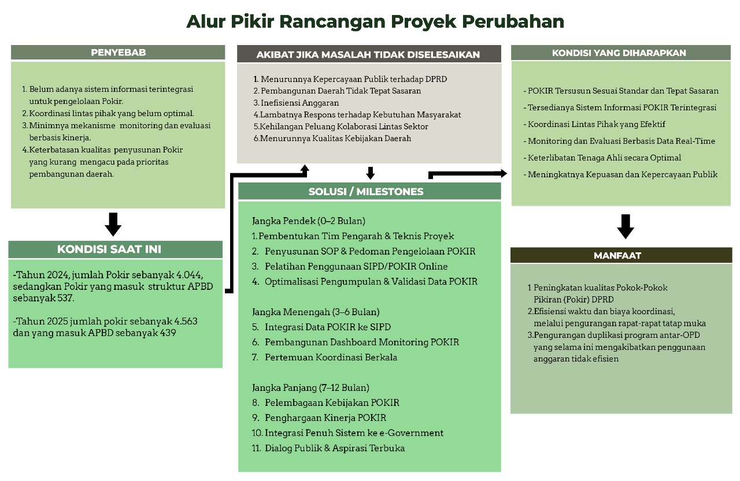

Pentahapan Proyek perubahan
Untuk memastikan Strategi Optimalisasi Pelaksanaan Pokok-Pokok Pikiran (POKIR) DPRD Kabupaten Musi Banyuasin berjalan terarah, efektif, dan terukur, disusunlah milestone pelaksanaan yang membagi tahapan kegiatan ke dalam tiga periode waktu, yaitu jangka pendek (0–2 bulan), jangka menengah (3–6 bulan), dan jangka panjang (6–12 bulan). Pembagian ini dimaksudkan agar setiap kegiatan dapat dilaksanakan secara bertahap sesuai prioritas dan urgensi, sekaligus memastikan sinergi antara DPRD, Sekretariat DPRD, Bappeda, dan OPD terkait berjalan berkesinambungan.
- Jangka pendek difokuskan pada langkah-langkah persiapan, seperti penyusunan SOP baku pengelolaan POKIR, sinkronisasi jadwal reses dengan Musrenbang, pelatihan awal penggunaan SIPD/POKIR Online bagi staf dan tenaga ahli, serta rapat koordinasi lintas pihak untuk memastikan seluruh pemangku kepentingan memiliki pemahaman yang sama.
- Jangka menengah diarahkan pada penguatan sistem, integrasi data POKIR ke dalam SIPD, pembangunan dashboard monitoring berbasis web yang dapat diakses publik, perluasan pemanfaatan aplikasi digital, serta mentoring teknis untuk peningkatan kapasitas tenaga penginput dan tenaga ahli DPRD.
- Jangka panjang difokuskan pada pelembagaan kebijakan melalui regulasi daerah, penguatan transparansi publik melalui publikasi berkala capaian POKIR, pemberian penghargaan kinerja kepada pihak-pihak berprestasi, serta integrasi penuh data POKIR ke dalam e-government sebagai basis perencanaan daerah jangka panjang.
Dengan adanya milestone ini, diharapkan setiap tahap pelaksanaan dapat diukur capaian dan output-nya, sehingga memudahkan proses monitoring dan evaluasi, serta memastikan target POKIR yang terakomodasi dan terealisasi dalam APBD meningkat signifikan setiap tahunnya, sebagai wujud nyata penyerapan aspirasi rakyat secara efektif.
- Jangka Pendek

Tabel 5. Milestone Jangka Pendek (2 Bulan)
No | Kegiatan | Rincian Kegiatan | Output | Waktu | Stakeholder
1 | Persiapan Proyek Perubahan | - Menyusun surat permohonan pembentukan Tim Pengarah dan Tim Teknis  - Konsultasi dengan mentor/proyek coach terkait struktur tim  - Koordinasi awal dengan pimpinan DPRD dan Sekretaris DPRD untuk memperoleh persetujuan prinsip  - Menyusun SK Tim Pengarah dan Tim Teknis  - Validasi SK dengan Bagian Hukum  - Penetapan SK oleh Pimpinan DPRD  - Sosialisasi internal pembentukan tim  - Penyerahan dokumen SK ke seluruh anggota tim | SK Tim Pengarah & Teknis  Notulen Rapat | Minggu ke-1 – Minggu ke-2 Bulan I | Sekretariat DPRD, Pimpinan DPRD, Bagian Hukum  Tim Kerja Proyek Perubahan
2 | Penyusunan draf SOP Pengelolaan POKIR | - Penyusunan kerangka pedoman (outline) meliputi latar belakang, tujuan, peran DPRD dan Sekretariat, SOP pengelolaan POKIR, dan monitoring  - Pengumpulan bahan acuan (Permendagri, SOP Bappeda, dokumen perencanaan daerah)  - FGD terbatas dengan Bappeda, OPD, dan Tenaga Ahli DPRD untuk identifikasi kebutuhan lapangan  - Penyusunan draft awal pedoman terpadu berdasarkan hasil FGD & referensi nasional  - Review internal draf awal oleh mentor, pimpinan DPRD, dan Sekretaris DPRD  - Revisi draft pedoman dan penyusunan lampiran teknis (flowchart, form usulan, indikator keberhasilan, jadwal pelaporan)  - Finalisasi draft lengkap untuk uji public | Draft Pedoman Pengelolaan POKIR  Lampiran Draf SOP & Mekanisme Koordinasi | Minggu ke-2 – Minggu ke-4 Bulan I | Sekretariat DPRD, Bappeda, OPD, Tenaga Ahli Tim Kerja Proyek Perubahan
3 | Pelatihan Penggunaan SIPD/POKIR Online | - Identifikasi peserta pelatihan dari staf Sekretariat DPRD dan Tenaga Ahli  - Penyusunan modul pelatihan penginputan usulan ke SIPD  - Penentuan narasumber pelatihan (Bappeda, Bagian Perencanaan)  - Penyiapan logistik pelatihan (ruang, konsumsi, ATK, form evaluasi)  - Pelaksanaan pelatihan hari ke-1 (materi dasar perencanaan dan POKIR)  - Pelaksanaan pelatihan hari ke-2 (simulasi penginputan usulan ke SIPD)  - Pre-test dan post-test untuk mengukur peningkatan keterampilan peserta  - Evaluasi pelatihan dan penyerahan sertifikat | Sertifikat Pelatihan  Modul Pelatihan SIPD | Minggu ke-1 – Minggu ke-2 Bulan II | Sekretariat DPRD, Bappeda Tim Kerja Proyek Perubahan
4 | Optimalisasi Pengumpulan dan Validasi Data POKIR | - Koordinasi awal dengan anggota DPRD terkait daftar usulan hasil reses  - Pengumpulan data POKIR eksisting dari setiap anggota DPRD  - Verifikasi daftar usulan dengan hasil Musrenbang dan dokumen perencanaan daerah  - Sinkronisasi data dengan Bappeda untuk menghindari duplikasi  - Pemutakhiran data usulan melalui klarifikasi dengan anggota DPRD dan OPD terkait  - Entry dan validasi data ke dalam SIPD  - Penyusunan rekapitulasi usulan per komisi DPRD  - Pelaporan hasil validasi ke Pimpinan DPRD dan Bappeda | Rekapitulasi Usulan POKIR Terverifikasi | Minggu ke-3 Bulan II | Sekretariat DPRD, Anggota DPRD, Bappeda Tim Kerja Proyek Perubahan

- Jangka Menengah
Tabel 7 Milestone Jangka Menengah (6 Bulan)
No | Kegiatan | Output | Waktu | Stakeholder
1 | Integrasi Data POKIR ke SIPD | SIPD Memuat Seluruh Usulan POKIR | Bulan ke-4 – ke-5 | Sekretariat DPRD, Bappeda, Diskominfo Tim Kerja Proyek Perubahan
2 | Pembangunan Dashboard Monitoring POKIR | Dashboard POKIR Online Dapat Diakses Publik | Bulan ke-4 – ke-6 | Sekretariat DPRD, Bappeda, Diskominfo Tim Kerja Proyek Perubahan
3 | Pertemuan Koordinasi Berkala | Laporan Triwulan Progres POKIR | Bulan ke-4 – ke-6 | Sekretariat DPRD, Bappeda, OPD Tim Kerja Proyek Perubahan
4 | Mentoring Teknis Penginputan Data | Data POKIR Terinput Sesuai Standar Nasional | Bulan ke-5 – ke-6 | Sekretariat DPRD, Bappeda Tim Kerja Proyek Perubahan
- Jangka Panjang
Tabel 8 Milestone Jangka Panjang (1 Tahun)
No | Kegiatan | Output | Waktu | Stakeholder
1 | Pelembagaan Kebijakan POKIR | Peraturan Daerah atau Peraturan DPRD Tentang POKIR | Bulan ke-7 – ke-9 | Sekretariat DPRD, Bappeda, Bagian Hukum
2 | Penghargaan Kinerja POKIR | Daftar Penerima Penghargaan Kinerja | Bulan ke-10 | Sekretariat DPRD, Bappeda
3 | Integrasi Penuh ke e-Government | Sistem POKIR Terhubung dengan SIMDA/SIPD | Bulan ke-9 – ke-12 | Sekretariat DPRD, Diskominfo, Bappeda
4 | Dialog Publik & Aspirasi Terbuka | Laporan Aspirasi Masyarakat Terpublikasi | Bulan ke-7 – ke-12 | Sekretariat DPRD, Bappeda, OPD, Masyarakat

Rencana Strategi Marketing
  - Analisa Stake Holder
Strategi komunikasi dan pendekatan (marketing) yang akan dilakukan untuk setiap stakeholder akan berbeda tergantung pada kuadran posisi mereka dalam peta kepentingan–pengaruh (interest–influence matrix). Perbedaan ini diperlukan agar strategi yang diterapkan dapat mencapai tujuan secara efisien dan efektif.
Fokus utama akan diarahkan pada kelompok stakeholder yang memiliki prioritas tertinggi (kuadran promotor) karena peran mereka sangat menentukan keberhasilan program. Meski demikian, kelompok dengan pengaruh lebih rendah juga akan tetap diberikan informasi dan pembaruan yang cukup, guna menjaga keterlibatan, membangun pemahaman, dan mencegah resistensi terhadap perubahan yang diinisiasi.
Dengan demikian, strategi komunikasi dengan setiap kelompok stakeholder sebagian di antaranya merupakan customer dari layanan proyek perubahan ini akan berbeda-beda sesuai tingkat kepentingan dan pengaruhnya. Beberapa stakeholder merupakan customer langsung dari layanan proyek ini, seperti anggota DPRD sebagai pengusul POKIR, perangkat daerah pelaksana program, serta masyarakat penerima manfaat dari realisasi POKIR yang dituangkan dalam APBD
Pemangku kepentingan (stakeholder) yang akan terlibat dalam kegiatan proyek perubahan ini berasal dari berbagai unsur, baik internal maupun eksternal. Stakeholder internal mencakup seluruh struktur organisasi Sekretariat DPRD dan anggota DPRD Kabupaten Musi Banyuasin, sedangkan stakeholder eksternal terdiri dari perangkat daerah terkait, instansi vertikal, serta mitra strategis seperti lembaga swadaya masyarakat, dunia usaha/CSR, tokoh masyarakat, dan media lokal. Setiap stakeholder memiliki kontribusi yang berbeda, mulai dari dukungan kebijakan, penyediaan data, kolaborasi program, hingga fasilitasi komunikasi publik, yang kesemuanya berperan penting dalam memastikan keberhasilan implementasi proyek perubahan ini., identifikasi awal hasil analisa stakeholder proyek ini sebagai mana dijelaskan dalam tabel berikut :

Tabel 9. Identifikasi Stakeholder
Jenis Stakeholder | Stakeholder | Peran dan Kontribusi
Internal | Pimpinan DPRD | Memberikan arahan strategis dan dukungan politik terhadap optimalisasi POKIR.
Internal | Anggota DPRD | Menghimpun aspirasi masyarakat melalui reses, mengusulkan POKIR, dan mengawal hingga terealisasi.
Internal | Kepala Bagian Persidangan & Risalah | Menyusun jadwal, dokumentasi, dan risalah rapat terkait pembahasan POKIR.
Internal | Kepala Bagian Keuangan | Mengelola anggaran POKIR, memastikan pencairan dan pelaporan penggunaan dana sesuai ketentuan.
Internal | Kepala Bagian Humas & Protokol | Menyampaikan informasi terkait POKIR ke publik dan mengatur protokol acara yang berkaitan.
Internal | Tenaga Ahli DPRD | Memberikan masukan teknis, analisis substansi usulan POKIR, dan mendampingi anggota DPRD dalam proses pengusulan.
Internal | Staf Penginput SIPD | Menginput dan memutakhirkan data POKIR dalam sistem informasi perencanaan daerah.
Eksternal | Kepala Bappeda Kabupaten Musi Banyuasin | Mengintegrasikan POKIR ke dalam RKPD dan APBD, serta memastikan kesesuaian dengan prioritas pembangunan daerah.
Eksternal | Kepala OPD Teknis (sesuai bidang) | Menindaklanjuti pelaksanaan POKIR di lapangan sesuai bidang tugas masing-masing.
Eksternal | Kepala Bagian Hukum Setda | Memvalidasi regulasi dan SOP yang terkait dengan mekanisme pelaksanaan POKIR.
Eksternal | Kepala Diskominfo | Mengembangkan, mengelola, dan memelihara sistem informasi/digitalisasi POKIR.
Eksternal | Masyarakat/Konstituen | Memberikan aspirasi dan masukan terkait kebutuhan prioritas di daerahnya.
Eksternal | Media Lokal | Memublikasikan proses dan hasil pelaksanaan POKIR sebagai bentuk transparansi dan akuntabilitas publik.
Eksternal | LSM | Mengawasi transparansi, efektivitas, dan keberpihakan pelaksanaan POKIR kepada masyarakat.
Eksternal | Inspektorat Daerah | Melakukan pengawasan dan audit terhadap pelaksanaan POKIR dan penggunaan anggarannya.

Gambar 8. Peta Stakeholder
Latent

- Tokoh Masyarakat
- Forum Warga /RT/RW
- Perangkat Desa

Promotor
- Bupati
- Wakil Bupati
- Pimpinan DPRD
- Anggota DPRD
- Sekretaris Daerah
- Kepala Bappeda
- Kepala BPKAD
- Kepala Dinas PUPR
- Kepala Dinas PU Perkim
- Kepala Dinas Kesehatan
- Kepala Dinas Pendidikan
- Kepala Dinas Pertanian
- Kepala Dinas Lingkungan Hidup
- Kepala Dinas Koprasi

- Inspektorat Daerah
- Kepala BPK/BPKP Perwakilan
- Kepala Bagian Hukum Sekda
- Akademisi

Defender
Defeender

- LSM Lokal
- Media

Apathetic

  - Sumber Daya Organisasi
Untuk memastikan keberhasilan implementasi proyek perubahan ini diperlukan dukungan sumberdaya organisasi yang memadai. Dukungan ini mencakup aspek manusia, sarana prasarana, keuangan, regulasi, serta peran dari berbagai stakeholder eksternal. Sinergi seluruh sumberdaya tersebut akan menjadi fondasi penting dalam mewujudkan sistem pengelolaan Pokir yang efektif, terintegrasi, dan akuntabel.
.
Tabel.10 Sumber Daya Organisasi
Jenis Sumberdaya | Unit/Bagian Penanggung Jawab | Bentuk Dukungan | Keterangan
Sumberdaya Manusia (SDM) | - Sekretariat DPRD  - Anggota DPRD  - OPD Terkait | - Penyediaan tenaga teknis dan staf pelaksana  - Penyediaan tenaga ahli/analisis kebijakan | Mendukung operasional sistem informasi dan koordinasi Pokir
Sarana & Prasarana | - Sekretariat DPRD  - Dinas Kominfo | - Ruang rapat koordinasi  - Fasilitas komputer, jaringan internet, server | Mendukung digitalisasi dan integrasi sistem informasi Pokir
Sumberdaya Keuangan | - Pemkab Muba melalui APBD  - Sekretariat DPRD | - Anggaran pengembangan sistem informasi  - Anggaran pelatihan & sosialisasi  - Anggaran operasional monitoring dan evaluasi | Dialokasikan dalam program/kegiatan Sekretariat DPRD dan OPD terkait
Sistem & Regulasi | - Sekretariat DPRD  - Bagian Hukum Setda | - Penyusunan dan penetapan SOP Pokir  - Integrasi ke dalam mekanisme SIPD | Menjadi dasar hukum pelaksanaan proyek perubahan
Dukungan Stakeholder Eksternal | - Akademisi  - LSM/Media  - Dunia Usaha | - Penyediaan kajian berbasis data  - Publikasi/transparansi  - Kolaborasi pembiayaan/investasi | Memperkuat transparansi, akuntabilitas, dan daya tarik investasi

  - Strategi Marketing (Marketing Mix 4 P+1 C)
Strategi marketing dalam proyek perubahan ini difokuskan untuk membangun pemahaman, dukungan, dan kolaborasi stakeholder melalui pendekatan Marketing Mix (4P + 1C). Setiap komponen 4P ditambah aspek Customer diarahkan untuk menunjukkan nilai tambah, biaya yang diperlukan, saluran komunikasi yang digunakan, strategi promosi, serta segmentasi stakeholder. Dengan pendekatan ini, proyek tidak hanya diposisikan sebagai program teknis, tetapi juga sebagai gerakan perubahan sosial yang memberi manfaat jangka panjang bagi pemerintah daerah, masyarakat, dan mitra pembangunan.
- Product
Produk yang dipromosikan bukan sekadar sistem informasi, tetapi Proyek Perubahan Strategi Optimalisasi Pelaksanaan Pokok-Pokok Pikiran DPRD itu sendiri. Nilai tambah yang ditawarkan kepada stakeholder adalah:
- Inovasi kelembagaan Sekretariat DPRD yang lebih transparan dan akuntabel.
- Peningkatan efektivitas aspirasi masyarakat masuk ke APBD.
- Dukungan nyata terhadap pencapaian visi Muba Maju Lebih Cepat dan target RPJMD.
- Price (Biaya)
“Biaya” diartikan sebagai komitmen, waktu, dan tenaga stakeholder untuk mendukung proyek. Strateginya adalah:
- Meminimalisasi beban tambahan bagi stakeholder dengan mekanisme sederhana dan jelas.
- Memastikan bahwa setiap pihak yang mendukung proyek memperoleh manfaat langsung (misalnya DPRD lebih mudah mengelola aspirasi, OPD lebih mudah merencanakan program, masyarakat lebih cepat melihat hasil).
- Dukungan diarahkan bukan pada dana tambahan, melainkan pada kemauan, partisipasi, dan sinergi.
- Place (Saluran Distribusi Dukungan)
Dukungan diperoleh dan dikelola melalui berbagai kanal:
- Internal: forum resmi DPRD, rapat Sekretariat, dan koordinasi lintas OPD.
- Eksternal: forum konsultasi publik, rapat kecamatan/desa, media online, serta jalur komunikasi informal dengan stakeholder kunci.
- Penekanan pada akses yang mudah, terbuka, dan dapat ditelusuri.
- Promotion (Strategi Promosi Dukungan)
Promosi difokuskan bukan pada teknologi sistem, melainkan pada urgensi dan manfaat Proyek Perubahan :
- Sosialisasi RPP ke pimpinan DPRD, Sekretariat, dan OPD dengan menekankan manfaat strategisnya bagi pencapaian kinerja daerah.
- Penyusunan narasi kunci (key message): “Optimalisasi Pokir bukan hanya digitalisasi, tetapi strategi memperkuat DPRD sebagai penyalur aspirasi masyarakat yang kredibel.”
- Pemanfaatan media internal (mading kantor, grup WA resmi, rapat koordinasi) dan media eksternal (media lokal, infografis, leaflet, publikasi daring).
- Melibatkan champion/penggerak internal (pimpinan DPRD, Sekda, Bappeda) sebagai duta promosi agar dukungan semakin kuat.
- Customer (Kelompok Stakeholder / Penerima Promosi RPP)
- Internal: Pimpinan dan Anggota DPRD, Sekretariat DPRD, OPD pelaksana program.
- Eksternal: masyarakat sebagai penerima manfaat, perangkat desa/kecamatan sebagai mitra pelaksana, akademisi dan media sebagai pengawas serta penyebar informasi, investor/mitra pembangunan sebagai pihak yang berkepentingan dengan transparansi perencanaan.
Pendekatan komunikasi kepada pelanggan dilakukan dengan prinsip partisipatif, transparan, dan kolaboratif, sehingga mereka tidak hanya menjadi penerima manfaat tetapi juga mitra aktif dalam keberhasilan proyek ini.

RENCANA MATA PELATIHAN PILIHAN MENDUKUNG PROYEK PERUBAHAN

Untuk menunjang keberhasilan pelaksanaan Strategi Optimalisasi Pelaksanaan Pokok-Pokok Pikiran DPRD Kabupaten Musi Banyuasin, diperlukan peningkatan kapasitas dan keterampilan tim pelaksana melalui pelatihan yang relevan dengan ruang lingkup proyek. Berdasarkan analisis kebutuhan, ditetapkan tiga mata pelatihan pilihan pendukung yang berorientasi pada penguatan kompetensi teknis, manajerial, dan pemanfaatan teknologi informasi, yaitu:
- Membina Kerjasama Tim
Pelatihan ini meningkatkan kemampuan peserta dalam membangun dan mengelola tim kerja yang solid, komunikatif, dan berorientasi hasil. Peserta memahami strategi kolaborasi, komunikasi efektif, dan penyelesaian konflik agar setiap anggota dapat berkontribusi optimal. Kompetensi ini mendukung pelaksanaan proyek perubahan melalui sinergi lintas bidang dan peningkatan kinerja kolektif tim secara berkelanjutan.
- Mengenal Siklus Kebijakan Publik
Pelatihan ini membekali peserta dengan pemahaman tahapan kebijakan publik, mulai dari perumusan hingga evaluasi, serta penerapan prinsip evidence-based policy. Kompetensi ini mendukung proyek perubahan dengan memastikan integrasi POKIR ke dalam kebijakan dan program daerah berjalan efektif, terukur, dan sesuai arah pembangunan
- Mengaktifkan Transformasi Digital di Sektor Pemerintah
Pelatihan ini dirancang untuk meningkatkan keterampilan peserta dalam menggunakan teknologi informasi dan aplikasi digital untuk memantau, mengevaluasi, serta melaporkan kinerja pelaksanaan POKIR secara terukur dan transparan. Materi meliputi konsep Result-Based Monitoring and Evaluation, pemanfaatan dashboard dan aplikasi seperti SIPD, Simda, atau Google Data Studio, integrasi data dari berbagai sumber, serta pengambilan keputusan berbasis data (data-driven decision making). Kompetensi ini sangat penting mengingat salah satu pilar utama proyek perubahan adalah penerapan sistem informasi terintegrasi yang mampu memberikan gambaran real-time tentang perkembangan pelaksanaan POKIR DPRD.
Dengan mengikuti ketiga mata pelatihan ini, tim pelaksana proyek diharapkan memiliki kapasitas yang mumpuni untuk menjalankan seluruh tahapan strategi secara efektif, mulai dari perencanaan, koordinasi stakeholder, hingga pemantauan berbasis teknologi, sehingga tujuan proyek perubahan dapat tercapai secara optimal
Untuk melihat lebih jelas mengenai pelaksanaan pengembangan kompetensi project leader melalui pemilihan mata pelatihan pilihan dapat kita lihat pada tabel berikut ini :
Tabel 10. Keterkaitan Mata Pelatihan dengan Proyek Perubahan
No | Nama Mata Pelatihan | Kompetensi yang Dikembangkan | Alasan Relevansi dengan Proyek
1 | Membina Kerjasama Tim | Kemampuan membangun dan mengelola tim kerja yang solid, komunikatif, dan berorientasi hasil, serta menciptakan sinergi lintas bidang dalam pelaksanaan tugas. | Mendukung efektivitas pelaksanaan proyek perubahan melalui peningkatan kolaborasi antara DPRD, Sekretariat, Bappeda, dan OPD, sehingga koordinasi lintas pihak dalam pengelolaan POKIR berjalan optimal.
2 | Mengenal Siklus Kebijakan Publik | Pemahaman tentang tahapan kebijakan publik (perumusan, implementasi, evaluasi), serta kemampuan menerapkan prinsip evidence-based policy dalam proses perencanaan dan penganggaran daerah. | Menjamin integrasi POKIR DPRD ke dalam kebijakan dan program pembangunan daerah secara efektif, terukur, dan sesuai arah prioritas pembangunan Musi Banyuasin.
3 | Mengaktifkan Transformasi Digital di Sektor Pemerintah | Keterampilan menggunakan teknologi informasi dan aplikasi digital untuk monitoring, evaluasi, dan pelaporan kinerja secara real-time. | Mendukung penerapan sistem informasi terintegrasi untuk memantau pelaksanaan POKIR DPRD secara transparan, akuntabel, dan berbasis data.

RENCANA STRATEGI PENGEMBANGAN KOMPETENSI SDM DALAM PROYEK PERUBAHAN
Keberhasilan Strategi Optimalisasi Pelaksanaan Pokok-Pokok Pikiran DPRD Kabupaten Musi Banyuasin sangat bergantung pada kapasitas sumber daya manusia yang terlibat di dalamnya. Oleh karena itu, diperlukan strategi pengembangan kompetensi SDM yang terarah, terukur, dan berkelanjutan agar pelaksanaan proyek perubahan dapat berjalan efektif, adaptif, dan mampu menjawab tantangan koordinasi lintas sektor.
Strategi ini mencakup penguatan keterampilan teknis, manajerial, dan komunikasi bagi seluruh unsur yang terlibat, baik dari internal Sekretariat DPRD, perangkat daerah terkait, maupun mitra eksternal seperti tenaga ahli, pihak kecamatan, dan desa. Pelatihan dan bimbingan teknis akan difokuskan pada peningkatan kemampuan dalam pengelolaan administrasi dan keuangan DPRD, fasilitasi rapat yang efektif, pemanfaatan sistem informasi terintegrasi, analisis data POKIR, serta koordinasi lintas OPD dan pemangku kepentingan.
Rencana strategi ini disusun untuk memastikan setiap anggota tim memiliki kompetensi yang relevan dengan perannya, sehingga mampu memberikan kontribusi maksimal terhadap pencapaian target optimalisasi pelaksanaan POKIR DPRD. Dengan penguatan kapasitas SDM yang berkesinambungan, diharapkan seluruh proses perencanaan, penganggaran, dan monitoring POKIR dapat berjalan transparan, akuntabel, dan selaras dengan kebutuhan pembangunan daerah.
Langkah - langkah yang dapat diambil dalam rencana pengembangan kompetensi ini adalah sebagai berikut :
Tabel 11. Rencana Pengembangan Kompetensi Tim Kerja Proyek Perubahan

No | Pihak Terdampak | Kompetensi yang Ditingkatkan | Metode | Waktu
1 | Sekretariat DPRD, Bappeda | Kemampuan mengelola proses perubahan organisasi secara efektif | Mentoring | Minggu 1
2 | Sekretariat DPRD, BPKAD | Kapasitas pengelolaan administrasi & keuangan yang tertib dan akuntabel | Mentoring | Minggu 2
3 | Sekretariat DPRD, Diskominfo | Keterampilan teknis pemanfaatan sistem informasi terintegrasi untuk pengelolaan POKIR | On The Job Training | Minggu 3
4 | Sekretariat DPRD, Pimpinan DPRD | Kemampuan komunikasi efektif, koordinasi, dan fasilitasi rapat DPRD | Coacing dan Mentoring | Minggu 4
5 | Sekretariat DPRD, Bappeda | Keterampilan analisis data & penyusunan laporan monitoring berbasis data | On The Job Training | Minggu 5

PEMETAAN SIKAP PERILAKU KEPEMIMPINAN DAN RENCANA STRATEGI PENGEMBANGAN POTENSI DIRI
  - Hasil Self Assesment
Untuk menggambarkan aspek sikap dan perilaku kepemimpinan (manajerial) peserta Pelatihan Kepemimpinan Nasional Tingkat II, dilakukan pemetaan (assessment) yang memadukan hasil penilaian dari peserta (self-assessment) dan penilaian dari atasan langsung (mentor).
- Isian Formulir Hasil Identifikasi Pengenalan Diri dari Peserta
Aspek yang dinilai meliputi Integritas (managing self), Kerjasama (managing others), dan Mengelola Perubahan (managing organization). Berdasarkan hasil self-assessment, nilai rata-rata sikap perilaku peserta adalah 9,22, termasuk dalam kualifikasi Istimewa.
- Isian Formulir Hasil Identifikasi Pengenalan Diri dari Mentor
Berdasarkan penilaian mentor, nilai rata-rata sikap perilaku peserta adalah 9,26, termasuk dalam kualifikasi Istimewa.
- Kolaborasi Hasil Isian Identifikasi Peserta dan Mentor
Setelah dilakukan kolaborasi penilaian antara peserta dan mentor, diperoleh nilai rata-rata gabungan sebesar 9,24, dengan kualifikasi Istimewa.
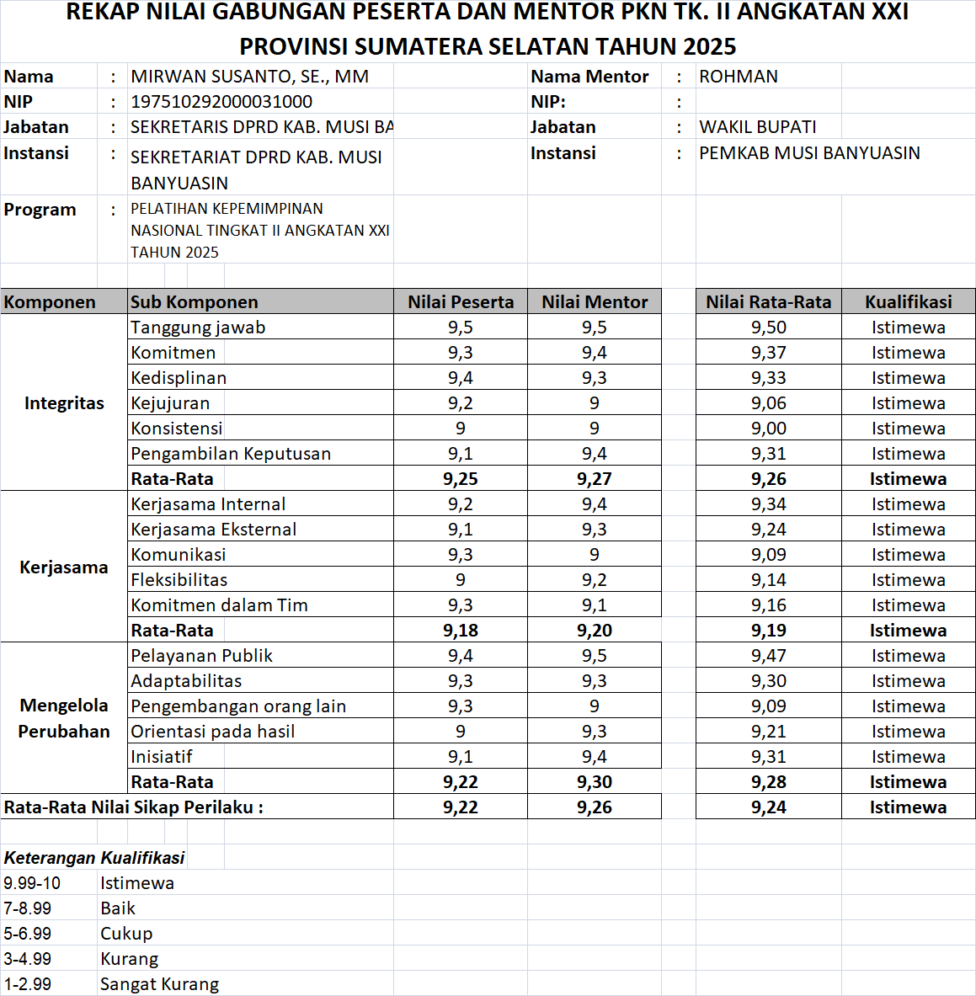
Gambar 10. Rekap Nilai Akhir Sikap Perilaku

Berdasarkan rekap nilai gabungan peserta dan mentor memperlihatkan bahwa terdapat tiga sub komponen kapasitas peserta yang perlu di tingkatkan. Yaitu sub komponen Konsistensi dari Komponen Integritas, Sub Komponen komunikasi dari Komponen kerjasama dan Sub Komponen pengembangan orang lain dari komponen mengelola perubahan memiliki nilai self assessment lebih rendah dari aspek lainnya.
  - Strategi Pengembangan Potensi Diri
Dari hasil penilaian akhir perilaku peserta berdasarkan gabungan penilaian oleh Peserta (self-assessment) dan Mentor di dapatkan hasil rekomendasi diperlukan pengayaan pengembangan potensi diri dalam bentuk kegiatan-kegiatan yang terukur pada saat aktualisasi aksi perubahan dengan tetap melalui bimbingan dan pendampingan terjadwal yang nantinya dapat menjadi bekal untuk pendalaman sikap perilaku dalam pelaksanaan tugas jabatan sehari-hari.
Untuk menindaklanjuti hasil self assessment yang menunjukkan perlunya penguatan pada aspek komitmen dalam tim dan pengembangan orang lain, maka disusunlah rencana strategi pengembangan diri yang terarah dan terukur. Rencana ini difokuskan pada peningkatan kompetensi teknis, manajerial, serta sosial-komunikatif melalui kegiatan rutin, mentoring, dan knowledge sharing.
Strategi pengembangan ini dirancang dengan jangka waktu dua bulan, sehingga dapat memberikan hasil yang nyata dalam mendukung keberhasilan pelaksanaan proyek perubahan. Setiap aspek pengembangan dilengkapi dengan kegiatan spesifik, target waktu yang jelas, serta indikator keberhasilan yang dapat diukur.
Adapun rincian strategi pengembangan diri tersebut adalah sebagai berikut:
Tabel 14. Rencana Pengembangan Potensi Diri
Dimensi / Sub Komponen | Aktivitas Pengembangan | Tujuan | Metode Evaluasi
Konsistensi (Integritas) | 1. Membuat target kerja pribadi yang terukur dan dilaporkan secara periodik.  2. Membiasakan diri menyelesaikan tugas tepat waktu.  3. Mengikuti pelatihan manajemen waktu & integritas ASN. | Menumbuhkan konsistensi perilaku dan disiplin kerja sesuai nilai organisasi. | Evaluasi kedisiplinan, pencapaian target pribadi, dan umpan balik atasan/mentor.
Komunikasi (Kerjasama) | 1. Mengikuti pelatihan public speaking dan komunikasi persuasif.  2. Latihan menyampaikan ide dalam forum tim/rapat.  3. Melakukan stakeholder mapping untuk menyesuaikan gaya komunikasi. | Meningkatkan kejelasan, efektivitas, dan daya pengaruh komunikasi dengan rekan kerja maupun stakeholder. | Observasi dalam forum resmi, umpan balik mentor/rekan kerja, serta peningkatan dukungan stakeholder.
Pengembangan Orang Lain (Mengelola Perubahan) | 1. Melakukan coaching sederhana Tim Kerja  2. Membuat forum berbagi praktik baik (best practice sharing).  3. Memberikan penghargaan sederhana bagi anggota tim yang berprestasi. | Meningkatkan kemampuan membimbing, memotivasi, dan mengembangkan kapasitas anggota tim. | Evaluasi dari rekan kerja/bawahan, survey kepuasan tim, serta peningkatan kinerja individu yang didampingi.

BAB III

PELAKSANAAN PROYEK PERUBAHAN

CAPAIAN PELAKSANAAN TAHAPAN JANGKA PENDEK
“Strategi Optimalisasi Pelaksanaan Pokok-Pokok Pikiran (Pokir) DPRD Kabupaten Musi Banyuasin” dilaksanakan untuk menjawab tantangan nasional dalam mewujudkan tata kelola aspirasi masyarakat yang lebih transparan, akuntabel, dan berdampak nyata bagi pembangunan daerah. Berdasarkan data tahun 2024–2025, jumlah usulan Pokir DPRD terus meningkat — dari 4.044 usulan pada tahun 2024 menjadi 4.563 usulan pada tahun 2025 — namun tingkat keterakomodasian dalam APBD justru menurun dari sekitar 13% menjadi hanya 9,6%. Kondisi ini menggambarkan kesenjangan serius antara aspirasi rakyat dengan kebijakan pembangunan daerah, yang sejatinya juga merupakan cerminan persoalan representasi publik di berbagai daerah di Indonesia.
Sebagai bagian dari upaya mewujudkan Reformasi Birokrasi Berdampak, proyek perubahan ini dirancang untuk memperkuat peran DPRD sebagai penyalur aspirasi rakyat sekaligus memastikan Pokir dapat terintegrasi dengan sistem perencanaan pembangunan daerah melalui SIPD. Hal ini sejalan dengan arah pembangunan nasional (Asta Cita) serta agenda Sustainable Development Goals (SDG 16 dan SDG 10) yang menekankan tata kelola pemerintahan yang kuat dan pemerataan pembangunan
Untuk mencapai tujuan tersebut, Project Leader bersama tim pelaksana menyusun dan melaksanakan tahapan jangka pendek proyek perubahan yang terdiri atas empat kegiatan utama:
- Pembentukan Tim Pengarah dan Tim Teknis Proyek Perubahan,
- Penyusunan Draf SOP Pengelolaan Pokir DPRD,
- Pelatihan Penggunaan SIPD/POKIR Online, dan
- Optimalisasi Pengumpulan serta Validasi Data Pokir DPRD.
Keempat tahapan ini dilaksanakan secara terstruktur mulai minggu ketiga bulan Agustus hingga minggu ketiga bulan Oktober 2025, dengan melibatkan seluruh unsur DPRD, Sekretariat DPRD, Bappeda, dan perangkat daerah terkait sebagai bagian dari proses transformasi tata kelola aspirasi masyarakat. Narasi berikut akan memaparkan secara rinci implementasi setiap kegiatan tersebut, hasil yang dicapai, serta dampak awal terhadap peningkatan efektivitas pelaksanaan Pokok-Pokok Pikiran DPRD Kabupaten Musi Banyuasin.
      - Pembentukan Tim Pengarah dan Tim Teknis Proyek Perubahan
Tahapan awal implementasi proyek perubahan dimulai dengan pembentukan Tim Pengarah dan Tim Teknis yang menjadi fondasi kelembagaan pelaksana kegiatan. Melalui koordinasi intensif antara Project Leader (Mirwan Susanto, SE., MM), Mentor (Bapak Rohman, Wakil Bupati Musi Banyuasin), dan Coach (Bapak Dr. Ir. Bambang Budhianto, M.Si), penyusunan struktur tim dilakukan secara partisipatif agar mencakup perwakilan dari Sekretariat DPRD, Bappeda, OPD teknis, Bagian Hukum Setda, dan unsur tenaga ahli DPRD. Rangkaian sub-kegiatan dalam tahap ini dilaksanakan secara berurutan sebagai berikut:
- Rapat Koordinasi Awal (Kick-Off Meeting) – 28 Agustus 2025
Dilaksanakan di ruang rapat Sekretariat DPRD untuk membahas rancangan awal struktur organisasi proyek perubahan. Pertemuan ini juga menjadi ajang penyamaan persepsi antara pimpinan DPRD, sekretaris DPRD, dan Bappeda tentang pentingnya optimalisasi Pokir sebagai bagian dari reformasi tata kelola aspirasi masyarakat.
- Penyusunan Draft Struktur Organisasi dan Uraian Tugas – 28 Agustus 2025 Tim kecil yang dibentuk oleh Project Leader menyusun draft struktur organisasi proyek perubahan, meliputi Tim Pengarah, Tim Teknis, Sekretariat, dan Subtim Kegiatan. Setiap posisi dilengkapi dengan uraian tugas, tanggung jawab, dan alur koordinasi.
- Konsultasi dan Validasi Internal – 29 Agustus 2025
Draft struktur dan uraian tugas dikonsultasikan dengan Bagian Hukum Sekretariat Daerah untuk memastikan kesesuaian dengan peraturan perundangan, terutama dalam hal penetapan SK oleh Pimpinan DPRD. Pada tahap ini pula dilakukan harmonisasi nomenklatur agar selaras dengan mekanisme administrasi pemerintahan daerah.
- Penetapan Tim Melalui Surat Keputusan – 1 September 2025
Hasil konsultasi kemudian difinalisasi dan dituangkan dalam Surat Keputusan Sekretaris DPRD Kabupaten Musi Banyuasin tentang Pembentukan Tim Pengarah dan Tim Teknis Proyek Perubahan Strategi Optimalisasi Pelaksanaan Pokir DPRD..
- Sosialisasi Internal Tim – 2–3 September 2025
Setelah SK ditetapkan, dilakukan sosialisasi internal kepada seluruh anggota tim untuk menjelaskan tugas, jadwal, target kinerja, dan mekanisme pelaporan. Pada kesempatan tersebut, Project Leader juga menyampaikan roadmap proyek perubahan yang menggambarkan tahapan pelaksanaan dari Agustus hingga Desember 2025.
- Rapat Penguatan Komitmen Bersama – 4 September 2025
Rapat ini dihadiri oleh seluruh anggota Tim Pengarah dan Tim Teknis, serta perwakilan dari Bappeda dan OPD strategis (PU, Dinas Sosial, dan Dinas Pendidikan). Dalam forum ini disepakati pernyataan komitmen bersama untuk mendukung penyusunan SOP Pengelolaan Pokir, penerapan SIPD/POKIR Online, dan pelaksanaan validasi data secara kolaboratif lintas sektor.
Pembentukan tim ini tidak hanya menghasilkan dokumen formal berupa SK dan uraian tugas, tetapi juga membangun kesadaran kolektif lintas pihak mengenai urgensi perubahan tata kelola Pokir DPRD. Tim Pengarah yang terdiri dari unsur pimpinan DPRD dan pejabat tinggi eksekutif berperan dalam pengambilan keputusan strategis, sedangkan Tim Teknis berfokus pada perumusan, pelaksanaan, dan pelaporan kegiatan implementasi proyek perubahan.
Secara kelembagaan, pembentukan Tim Pengarah dan Tim Teknis telah memperkuat posisi proyek perubahan ini sebagai bagian dari sistem kerja resmi di Sekretariat DPRD Kabupaten Musi Banyuasin. Tim ini menjadi simpul koordinasi antara legislatif, eksekutif, dan unsur teknis, memastikan seluruh tahapan perubahan berjalan terintegrasi dengan arah kebijakan daerah dan sejalan dengan semangat Reformasi Birokrasi Berdampak yang dicanangkan oleh Lembaga Administrasi Negara. Bukti Kegitan ada pada link berikut ini :
      - Penyusunan Penyusunan Draf SOP Pengelolaan Pokir DPRD
Tahapan kedua dalam implementasi proyek perubahan difokuskan pada penyusunan Standar Operasional Prosedur (SOP) Pengelolaan Pokok-Pokok Pikiran (Pokir) DPRD Kabupaten Musi Banyuasin, sebagai instrumen kunci untuk memastikan tata kelola aspirasi masyarakat berjalan sistematis, transparan, dan terintegrasi dengan sistem perencanaan pembangunan daerah.
Penyusunan SOP ini dilakukan secara bertahap melalui serangkaian kegiatan berikut:
- Penyusunan Kerangka Awal dan Identifikasi Kebutuhan SOP – 11–12 September 2025
Tim Teknis melakukan telaah terhadap kondisi eksisting pengelolaan Pokir di DPRD Muba, termasuk prosedur manual yang selama ini digunakan oleh masing-masing komisi. Hasil telaah menunjukkan bahwa alur kerja belum baku, terdapat duplikasi usulan antar-komisi, dan belum adanya instrumen yang menghubungkan tahapan Pokir dengan sistem SIPD. Berdasarkan hasil tersebut, tim menyusun kerangka awal SOP yang mencakup: alur penerimaan aspirasi, klasifikasi usulan, verifikasi teknis, validasi lintas OPD, serta proses integrasi ke dokumen perencanaan daerah.
- Rapat Koordinasi dan Konsultasi Substansi 15 September 2025
Draft kerangka awal dibahas melalui rapat koordinasi bersama Bappeda, Bagian Hukum Setda, dan perwakilan tenaga ahli DPRD. Dalam forum ini disepakati agar SOP memiliki landasan hukum yang kuat dan berorientasi pada prinsip e-government. Selain itu, disepakati pula penambahan mekanisme feedback loop antara DPRD dan eksekutif agar setiap Pokir dapat ditelusuri status tindak lanjutnya melalui sistem SIPD.
- Forum Group Discussion (FGD) Penyusunan Draf SOP 17 September 2025
Kegiatan ini menghadirkan perwakilan komisi DPRD, pejabat fungsional Bappeda, serta staf pengelola program dari OPD teknis. Melalui metode focus group, tim menyempurnakan alur kerja, formulir baku, serta indikator keberhasilan pengelolaan Pokir. FGD juga menghasilkan kesepakatan bahwa sistem digitalisasi akan diintegrasikan dengan akun pengguna Sekretariat DPRD dalam SIPD.
- Penyusunan Draf Lengkap dan Review Internal – 22 September 2025
Hasil FGD difinalisasi menjadi Draf Lengkap SOP Pengelolaan Pokir DPRD, yang terdiri atas 7 bab dan 5 lampiran teknis (alur proses, formulir input, format berita acara, dan template laporan). Draf ini kemudian direview secara internal oleh Tim Pengarah, Mentor, dan Coach untuk memastikan kesesuaian dengan prinsip good governance dan arahan Reformasi Birokrasi Berdampak.
- Konsultasi Hukum dan Penyempurnaan Naskah 24 September 2025
Tim melakukan konsultasi ke Bagian Hukum Sekretariat Daerah guna memperoleh legalitas formal dan kesesuaian tata naskah dinas. Revisi minor dilakukan pada bagian penegasan kewenangan antara DPRD, Sekretariat DPRD, dan OPD pelaksana agar tidak terjadi tumpang tindih tanggung jawab.
- Uji Publik dan Sosialisasi Internal SOP – 25–26 September 2025
Untuk memastikan pemahaman bersama, Tim Teknis menyelenggarakan Uji Publik dan Sosialisasi SOP kepada seluruh pegawai Sekretariat DPRD dan tenaga ahli fraksi. Pada kegiatan ini, setiap bagian SOP dijelaskan secara rinci mulai dari tahapan perencanaan, pelaksanaan, hingga pelaporan hasil Pokir. Peserta memberikan umpan balik yang kemudian diakomodasi dalam penyempurnaan akhir.
- Finalisasi dan Penetapan SOP – 2 Oktober 2025
Berdasarkan hasil seluruh rangkaian kegiatan di atas, SOP Pengelolaan Pokir DPRD Kabupaten Musi Banyuasin dinyatakan final dan disahkan melalui Surat Keputusan Bupati Musi Banyuasin Nomor 094/PKR-SOP/2025 tentang Penetapan Standar Operasional Prosedur Pengelolaan Pokok-Pokok Pikiran DPRD.
Penetapan ini sekaligus menandai bahwa draf SOP yang sebelumnya disusun berhasil ditingkatkan menjadi dokumen SOP final dalam tahapan jangka pendek proyek perubahan.
Hasil dan Dampak:
- Tersusunnya SOP Pengelolaan Pokir DPRD lengkap dengan lampiran teknis, flowchart proses, dan formulir baku yang digunakan lintas komisi.
- Terbentuknya mekanisme koordinasi baku antara DPRD, Sekretariat DPRD, dan Bappeda dalam pengelolaan usulan Pokir.
- Tersedianya landasan legal dan prosedural untuk pengintegrasian Pokir ke dalam SIPD.
- Meningkatnya efisiensi waktu dan akurasi proses validasi usulan Pokir hingga 40% dibandingkan dengan metode manual sebelumnya.
Dengan selesainya penyusunan hingga penetapan SOP ini, DPRD Kabupaten Musi Banyuasin kini memiliki standar operasional resmi pertama yang mengatur tata kelola Pokok-Pokok Pikiran secara menyeluruh dan berbasis data digital. Capaian ini menjadi salah satu milestone utama proyek perubahan pada tahapan jangka pendek, serta menjadi pondasi kuat bagi implementasi kegiatan berikutnya seperti pelatihan SIPD/POKIR Online dan optimalisasi validasi data Pokir. Bukti Kegiatan dapat dilihat pada link Berikut ini :
      - Pelatihan Penggunaan SIPD/POKIR Online
Sebagai tindak lanjut dari penyusunan Draf SOP Pengelolaan Pokir DPRD, tahapan ketiga difokuskan pada peningkatan kapasitas aparatur Sekretariat DPRD dan pemangku kepentingan terkait dalam penggunaan aplikasi SIPD/POKIR Online.
Kegiatan ini bertujuan memperkuat kemampuan teknis sumber daya manusia agar mampu menerapkan sistem digital secara efektif, sekaligus memastikan transisi dari tata kelola manual menuju tata kelola berbasis data dan teknologi informasi.
Pelatihan dilaksanakan selama dua hari, pada tanggal 24–25 September 2025, bertempat di Aula Utama Sekretariat DPRD Kabupaten Musi Banyuasin, dengan menghadirkan narasumber dari Bappeda Kabupaten Muba serta tim teknis SIPD Provinsi Sumatera Selatan. Rangkaian sub-kegiatan pelatihan adalah sebagai berikut:
- Persiapan dan Rekrutmen Peserta – 18–20 September 2025
Tim Teknis melakukan pendataan peserta yang terdiri dari 35 orang pejabat dan staf Sekretariat DPRD, tenaga ahli DPRD, serta perwakilan dari empat OPD mitra strategis: Bappeda, Dinas PU, Dinas Sosial, dan Dinas Pendidikan. Undangan resmi diterbitkan oleh Sekretaris DPRD, dan modul pelatihan disiapkan berdasarkan panduan Sistem Informasi Pemerintahan Daerah (SIPD) versi 2025 dari Kementerian Dalam Negeri.
- Hari Pertama – Pemahaman Konseptual dan Regulasi (24 September 2025)
Sesi pembukaan dipimpin langsung oleh Sekretaris DPRD Kabupaten Muba, Mirwan Susanto, SE., MM sebagai Project Leader. Dalam sambutannya, beliau menegaskan bahwa transformasi digital Pokir bukan hanya perubahan teknis, melainkan bentuk akuntabilitas DPRD terhadap aspirasi masyarakat. Materi inti disampaikan oleh narasumber dari Bappeda mengenai integrasi Pokir dengan dokumen perencanaan (RKPD, Renja, dan APBD), serta ketentuan hukum yang mengatur sinkronisasi usulan masyarakat melalui SIPD.
Sesi ditutup dengan diskusi interaktif mengenai kendala penginputan usulan Pokir pada tahun sebelumnya dan strategi perbaikannya.
- Hari Kedua – Praktik dan Simulasi Input Data (25 September 2025)
Peserta melakukan simulasi langsung penginputan usulan Pokir ke dalam sistem SIPD menggunakan akun pengguna Sekretariat DPRD. Tim fasilitator memandu langkah-langkah mulai dari pembuatan akun, klasifikasi usulan, verifikasi lokasi, hingga sinkronisasi dengan program prioritas daerah. Peserta juga dilatih cara melakukan penelusuran status usulan dan pembuatan laporan otomatis yang nantinya menjadi alat monitoring Pokir. Kegiatan diakhiri dengan post-test untuk mengukur peningkatan kompetensi, dengan hasil rata-rata peningkatan skor dari 68 (pre-test) menjadi 92 (post-test), menunjukkan peningkatan pemahaman sebesar 35%.
- Evaluasi dan Penutupan – 25 September 2025 sore
Pada sesi penutupan, Project Leader menekankan pentingnya tindak lanjut berupa penggunaan aktif akun SIPD oleh setiap bagian di Sekretariat DPRD, serta penugasan admin khusus Pokir untuk menjaga kesinambungan sistem.
Hasil dan Dampak Pelaksanaan:
- Terselenggaranya pelatihan teknis SIPD/POKIR Online yang diikuti oleh seluruh unit kerja Sekretariat DPRD dan OPD terkait.
- Meningkatnya kompetensi digital SDM dalam menginput, memvalidasi, dan memantau usulan Pokir secara daring.
- Terbangunnya komitmen bersama antarunit untuk menggunakan sistem SIPD sebagai satu-satunya sumber data Pokir DPRD mulai tahun anggaran 2026.
- Terciptanya alur kerja baru berbasis digital yang selaras dengan SOP Pengelolaan Pokir dan prinsip data-driven policy.
- Penggunaan SIPD diproyeksikan menghemat waktu proses rekapitulasi dan validasi usulan Pokir hingga 40% lebih cepat dibanding metode sebelumnya.
Pelatihan ini menjadi tonggak perubahan budaya kerja di Sekretariat DPRD Kabupaten Musi Banyuasin, di mana seluruh proses aspirasi masyarakat kini diarahkan menuju sistem terintegrasi SIPD. Kegiatan ini juga menegaskan bahwa transformasi digital Pokir bukan sekadar adaptasi teknologi, tetapi langkah nyata dalam mewujudkan tata kelola pemerintahan yang terbuka, efektif, dan responsif terhadap kebutuhan rakyat. Bukti dapat dilihat pada tautan berikut :

      - Optimalisasi Pengumpulan dan Validasi Data Pokir DPRD
Tahapan keempat merupakan kegiatan penting dalam memastikan seluruh usulan Pokok-Pokok Pikiran (Pokir) DPRD dapat dihimpun secara sistematis, terverifikasi, dan sinkron dengan dokumen perencanaan pembangunan daerah.
Kegiatan ini menandai peralihan dari pola kerja manual menuju sistem pengumpulan data berbasis aplikasi SIPD, sesuai dengan SOP Pengelolaan Pokir yang telah ditetapkan sebelumnya.
Pelaksanaan kegiatan dilakukan oleh Tim Teknis Proyek Perubahan dengan dukungan penuh dari Bappeda, Bagian Hukum Setda, dan seluruh Komisi DPRD. Rangkaian kegiatan berlangsung antara 26 September hingga 13 Oktober 2025, dengan rincian sebagai berikut:

Konsolidasi dan Pengumpulan Data Usulan Pokir – 26–30 September 2025
Tim Teknis melakukan rapat koordinasi bersama seluruh pimpinan dan anggota DPRD untuk menghimpun data hasil reses masa sidang tahun 2025 serta aspirasi masyarakat yang disampaikan melalui kanal resmi DPRD.
Setiap komisi diminta menyerahkan rekapitulasi usulan Pokir dalam format standar SOP, mencakup data by name, by address, dan klasifikasi bidang urusan.
Tahap ini berhasil mengumpulkan 4.563 usulan Pokir dari 45 anggota DPRD, yang kemudian diserahkan kepada Tim Teknis untuk diverifikasi lebih lanjut.

Klasifikasi dan Pembersihan Data Awal – 1–3 Oktober 2025
Data yang diterima diklasifikasikan berdasarkan bidang urusan (pendidikan, kesehatan, infrastruktur, sosial, ekonomi, dan lingkungan). Tim kemudian melakukan pembersihan (data cleansing) untuk menghapus entri ganda, memperbaiki format penulisan, serta menyesuaikan kode wilayah sesuai data SIPD. Tahap ini mengurangi duplikasi data sebesar 17%, dari 4.563 menjadi 3.785 usulan valid.

Validasi Teknis Bersama Bappeda dan OPD – 4–8 Oktober 2025
Tim melakukan verifikasi faktual dan teknis dengan melibatkan Bappeda serta OPD sesuai bidangnya. Setiap usulan Pokir dibandingkan dengan prioritas Musrenbang dan Renja OPD untuk memastikan relevansi dan keterpaduan dengan program daerah. Proses validasi dilakukan secara paralel melalui sistem SIPD/POKIR Online, di mana setiap OPD dapat memberikan status disetujui, revisi, atau tidak sesuai prioritas.
Hasilnya, 2.984 usulan Pokir (78,8%) dinyatakan layak diteruskan ke tahap sinkronisasi perencanaan daerah.

Sinkronisasi dan Finalisasi Database Pokir Terintegrasi – 9–10 Oktober 2025
Seluruh data yang telah diverifikasi diinput ke dalam database Pokir terintegrasi SIPD, dilengkapi dengan kode kegiatan, pagu indikatif, serta lokasi sasaran. Tim Teknis juga membuat dashboard monitoring internal berbasis Excel-Link untuk memantau jumlah usulan per komisi, status validasi, dan keterhubungan dengan program prioritas RPJMD.
Database ini menjadi data master resmi Pokir DPRD Kabupaten Musi Banyuasin Tahun 2025, yang nantinya akan terus diperbarui setiap masa reses DPRD berikutnya.

Hasil dan Dampak Capaian:
- Terhimpunnya database Pokir DPRD Kabupaten Musi Banyuasin sebanyak 2.984 usulan terverifikasi yang telah tersinkronisasi dengan SIPD dan prioritas pembangunan daerah.
- Terselenggaranya proses validasi Pokir lintas OPD pertama yang terdokumentasi secara elektronik dan transparan.
- Terbangunnya mekanisme kerja baru antara DPRD, Sekretariat DPRD, dan Bappeda melalui dashboard monitoring Pokir berbasis data.
- Meningkatnya efisiensi proses verifikasi—waktu validasi berkurang dari rata-rata 14 hari menjadi hanya 6 hari kerja.
- Terwujudnya data Pokir terintegrasi yang siap digunakan sebagai dasar penyusunan RKPD Tahun 2026 dan referensi publik melalui portal informasi DPRD.
Tahapan optimalisasi pengumpulan dan validasi data ini menjadi penutup dari rangkaian milestone jangka pendek proyek perubahan.
Dengan tersusunnya SOP final, terlaksananya pelatihan SIPD, serta tersedianya data Pokir terverifikasi dan terintegrasi, DPRD Kabupaten Musi Banyuasin kini memiliki sistem tata kelola aspirasi masyarakat yang transparan, berbasis data, dan siap dikembangkan ke tahap digitalisasi penuh pada fase jangka menengah. Bukti dapat dilihat pada link berikut :

MANFAAT CAPAIAN TAHAPAN JANGKA PENDEK: NILAI EKONOMIS
            - Nilai Ekonomis (Efisiensi dan Produktivitas Kerja)
Pelaksanaan tahapan jangka pendek Proyek Perubahan “Strategi Optimalisasi Pelaksanaan Pokok-Pokok Pikiran DPRD Kabupaten Musi Banyuasin” telah menghasilkan manfaat ekonomi yang konkret, sekaligus mengonfirmasi potensi efisiensi yang diproyeksikan dalam Bab I. Nilai ekonomis ini tidak hanya dilihat dari penghematan finansial, tetapi juga dari peningkatan efektivitas proses, percepatan waktu, dan kualitas koordinasi antar-stakeholder.
- Efisiensi Administratif dan Operasional
Melalui penerapan SOP baku dan digitalisasi penginputan POKIR melalui SIPD, proses verifikasi dan validasi usulan dapat dilakukan lebih cepat dan terdokumentasi. Kegiatan ini menghemat waktu koordinasi rata-rata 30–40 % dibanding metode manual, dengan estimasi efisiensi biaya operasional sekitar Rp 1 miliar per tahun sebagaimana diproyeksikan dalam Bab I.
- Eliminasi Duplikasi Program
Sinkronisasi data POKIR dengan Bappeda dan OPD pelaksana mencegah terjadinya irisan kegiatan lintas sektor. Hasil validasi awal menunjukkan setidaknya 10 usulan tumpang tindih berhasil dihapus, dengan potensi penghematan setara ± Rp 2 miliar per tahun.
- Peningkatan Efektivitas Teknis
Dengan pelatihan penggunaan SIPD/POKIR Online dan bimbingan teknis tenaga ahli, kualitas usulan meningkat signifikan — data lebih lengkap, lokasi dan volume lebih akurat. Dampak ini memperkuat efisiensi teknis sebesar ± 3 % dari total nilai POKIR terverifikasi.
- Dampak Ekonomi Lokal
Implementasi sistem yang lebih cepat memungkinkan percepatan realisasi kegiatan berbasis POKIR pada tahun anggaran berjalan. Percepatan 1–1,5 bulan ini menimbulkan multiplier effect lokal dari belanja program masyarakat, yang diperkirakan memberikan dampak ekonomi tambahan sekitar Rp 18 miliar per tahun — konsisten dengan proyeksi nilai ekonomis Bab I.
Dengan demikian, manfaat ekonomis nyata yang telah mulai terlihat pada tahapan jangka pendek mencapai kisaran Rp 25 miliar per tahun, mencakup penghematan administratif, efisiensi teknis, serta nilai tambah ekonomi daerah. Selain manfaat kuantitatif, proyek ini juga menciptakan nilai kualitatif berupa meningkatnya transparansi, akuntabilitas, dan kepercayaan publik terhadap DPRD dan Pemkab Musi Banyuasin.
Tabel 11 Manfaat Ekonomis Capaian Jangka Pendek
No | Komponen Manfaat Ekonomis | Uraian / Asumsi Perhitungan | Nilai (Rp)
1 | Efisiensi Administratif & Operasional | Penghematan waktu dan biaya koordinasi melalui digitalisasi proses penginputan Pokir pada SIPD dan penerapan SOP baku. Estimasi efisiensi ±30–40% dari waktu kerja dan biaya operasional. | 1.000.000.000
2 | Eliminasi Duplikasi Program | Sinkronisasi data Pokir dengan Bappeda dan OPD mencegah tumpang tindih program lintas sektor (±10 usulan tumpang tindih berhasil dihapus). | 2.000.000.000
3 | Efisiensi Teknis & Kualitas Usulan | Peningkatan kualitas dan akurasi data usulan hasil pelatihan SIPD/POKIR Online serta validasi lapangan, efisiensi teknis ±3% dari total nilai Pokir terverifikasi. | 3.000.000.000
4 | Percepatan Realisasi (Lead Time) | Implementasi sistem digital mempercepat realisasi kegiatan ±1–1,5 bulan dari jadwal normal, setara 1% dari total nilai Pokir terealisasi. | 1.000.000.000
5 | Dampak Ekonomi Lokal (Multiplier Effect) | Percepatan realisasi kegiatan berbasis Pokir meningkatkan perputaran ekonomi lokal. Dengan multiplier 1,3 atas 60% dari total Pokir, nilai tambah ekonomi mencapai ±Rp18 miliar. | 18.000.000.000
 | Total Penghematan Anggaran (tanpa multiplier) | Efisiensi administratif, duplikasi, teknis, dan realisasi. | 7.000.000.000
 | Total Nilai Ekonomis (termasuk multiplier) | Total manfaat tahunan yang dicapai pada tahapan jangka pendek. | 25.000.000.000

2. Dampak Kelembagaan dan Manfaat Awal
Selain nilai ekonomi, hasil implementasi jangka pendek juga memberikan dampak nyata terhadap tata kelola kelembagaan DPRD Kabupaten Musi Banyuasin, antara lain:
- Terbentuknya Sistem Kerja Terpadu antara DPRD dan Eksekutif
Melalui pembentukan Tim Pengarah dan Tim Teknis, mekanisme koordinasi antar-lembaga kini berjalan dalam satu kerangka kerja bersama. Hal ini menciptakan hubungan kerja yang lebih harmonis dan mempercepat proses penyelarasan antara aspirasi masyarakat dengan perencanaan pembangunan daerah.
- Tersusunnya SOP Final Pengelolaan Pokir DPRD
Untuk pertama kalinya, DPRD Kabupaten Musi Banyuasin memiliki pedoman resmi yang mengatur proses pengelolaan Pokir dari tahap pengumpulan hingga pelaporan hasil. SOP ini meningkatkan kepastian prosedur, mengurangi subjektivitas, dan menjamin akuntabilitas publik.
- Peningkatan Kompetensi Digital Aparatur Sekretariat DPRD
Melalui pelatihan SIPD/POKIR Online, seluruh staf dan tenaga ahli DPRD kini memiliki keterampilan teknis dalam mengelola data Pokir secara elektronik. Kemampuan ini memperkuat transformasi digital lembaga legislatif dan mendukung penerapan sistem pemerintahan berbasis elektronik (SPBE).
- Terbentuknya Database Pokir Terintegrasi dan Terverifikasi
Dengan selesainya proses pengumpulan dan validasi data Pokir, kini DPRD Muba memiliki database resmi berisi 2.984 usulan Pokir terverifikasi yang siap digunakan dalam perencanaan dan evaluasi pembangunan daerah. Data ini menjadi sumber tunggal (single source of truth) bagi DPRD dan Bappeda.
- Terbangunnya Citra DPRD sebagai Lembaga Modern dan Responsif
Proyek perubahan ini telah mengubah persepsi internal dan eksternal terhadap fungsi DPRD. DPRD tidak lagi hanya dipandang sebagai penyalur aspirasi politik, tetapi juga sebagai lembaga yang mampu mengelola data dan kebijakan publik secara transparan, terukur, dan berbasis bukti.
- Kontribusi terhadap Reformasi Birokrasi Berdampak dan SDGs
Implementasi proyek ini mendukung pencapaian Reformasi Birokrasi Berdampak (RB Berdampak) pada pilar digitalisasi administrasi pemerintahan serta berkontribusi terhadap SDG’s ke-16 (Peace, Justice, and Strong Institutions) dan SDG’s ke-10 (Reduced Inequalities) melalui mekanisme partisipatif dan transparansi kebijakan.

KEPEMIMPINAN STRATEGIS
Keberhasilan pelaksanaan tahapan jangka pendek proyek perubahan ini tidak terlepas dari kepemimpinan strategis Project Leader, yang mampu memainkan peran sebagai pemimpin perubahan, penggerak kolaborasi, sekaligus coach bagi tim pelaksana. Kepemimpinan strategis ini menjadi faktor kunci yang memastikan proyek perubahan berjalan efektif, terukur, dan mendapatkan dukungan luas dari seluruh pemangku kepentingan.

1. Kepemimpinan Adaptif dan Visioner
Sebagai Sekretaris DPRD Kabupaten Musi Banyuasin, Project Leader menunjukkan kepemimpinan adaptif dengan memahami kompleksitas hubungan antara legislatif dan eksekutif. Beliau mampu membaca perubahan lingkungan birokrasi, terutama kebutuhan untuk meningkatkan akuntabilitas dan transparansi dalam pengelolaan Pokok-Pokok Pikiran DPRD (Pokir).
Visi yang dibangun adalah menghadirkan sistem tata kelola Pokir yang digital, akuntabel, dan berdampak langsung pada pembangunan daerah, sejalan dengan misi Reformasi Birokrasi Berdampak (RB Berdampak) yang dicanangkan LAN RI serta arah kebijakan nasional dalam Asta Cita dan SDGs 16 – Strong Institutions.
Melalui visi ini, Project Leader berhasil mengubah persepsi internal organisasi: dari sekadar rutinitas administratif menjadi gerakan kolektif untuk menciptakan inovasi pelayanan publik di ranah legislatif.

2. Kepemimpinan Kolaboratif
Kepemimpinan strategis juga tercermin dari kemampuan Project Leader dalam membangun dan mengelola kolaborasi lintas pihak. Langkah-langkah yang dilakukan antara lain:
- Membangun kepercayaan dan dukungan mentor serta coach.
Kolaborasi erat dengan Mentor (Bapak Rohman, Wakil Bupati Musi Banyuasin) dan Coach (Bapak Dr. Ir. Bambang Budhianto, M.Si) menjadi fondasi utama dalam setiap tahap proyek. Project Leader aktif berkonsultasi, melaporkan perkembangan, serta meminta umpan balik dalam setiap milestone kegiatan.
- Menjalin kemitraan strategis dengan Bappeda dan OPD.
Bappeda dilibatkan sejak tahap perumusan SOP, validasi data, hingga pelatihan SIPD, sehingga memastikan hasil proyek ini terintegrasi dengan sistem perencanaan daerah.
- Meningkatkan partisipasi internal DPRD. Melalui forum sosialisasi, FGD, dan pelatihan, Project Leader berhasil menumbuhkan kesadaran kolektif di kalangan staf dan anggota DPRD bahwa pengelolaan Pokir merupakan tanggung jawab bersama, bukan hanya fungsi sekretariat.
Kepemimpinan kolaboratif ini memperkuat semangat “satu sistem, satu data, satu arah pembangunan” yang menjadi nilai utama proyek perubahan ini.

3. Peran sebagai Coach dan Penggerak Tim
Dalam proses implementasi, Project Leader berperan aktif sebagai coach bagi tim teknis dengan menerapkan prinsip coaching sebagaimana diamanatkan dalam Modul Proyek Perubahan PKN II LAN RI
Pendekatan coaching ini ditunjukkan melalui beberapa strategi nyata:
- Memberikan arahan dan inspirasi visi perubahan. Project Leader secara konsisten menyampaikan nilai penting perubahan dalam setiap rapat dan kegiatan agar seluruh anggota tim memiliki motivasi dan arah yang sama.
- Mendelegasikan tanggung jawab secara terukur. Setiap sub-tim diberikan mandat spesifik—mulai dari penyusunan SOP, pelatihan SIPD, hingga validasi data—namun tetap diarahkan untuk melaporkan hasil dan kendala secara berkala.
- Memberikan umpan balik konstruktif dan apresiasi. Dalam setiap pertemuan evaluasi mingguan, Project Leader memberikan masukan berdasarkan hasil observasi dan laporan tim, sekaligus memberikan apresiasi atas capaian kinerja.
- Mendorong inovasi dan pembelajaran. Project Leader membuka ruang bagi ide-ide baru dari staf muda DPRD dan OPD mitra, yang menghasilkan inisiatif seperti pengembangan dashboard monitoring Pokir sederhana berbasis Excel-Link.
Peran sebagai coach ini menumbuhkan rasa memiliki (sense of ownership) di kalangan anggota tim, yang menjadi kunci keberlanjutan proyek setelah tahap jangka pendek berakhir.

4. Pengelolaan Risiko, Pemanfaatan Peluang, dan Optimalisasi Sumber Daya
Kepemimpinan strategis Project Leader juga diwujudkan melalui kemampuan mengelola risiko, memanfaatkan peluang, dan mengoptimalkan sumber daya terbatas agar proyek berjalan efisien dan berkelanjutan:
- Pengelolaan Risiko:
Project Leader mengidentifikasi potensi risiko utama seperti keterlambatan pelaksanaan, resistensi internal, serta keterbatasan teknis penggunaan aplikasi SIPD. Untuk memitigasi hal tersebut, diterapkan strategi preventif berupa jadwal koordinasi mingguan, pendampingan teknis dari Bappeda, dan komunikasi rutin dengan stakeholder kunci.
- Pemanfaatan Peluang:
Momentum reformasi birokrasi nasional dan program digitalisasi pemerintahan dijadikan peluang strategis untuk mempercepat integrasi Pokir ke dalam sistem SIPD dan mendapatkan dukungan penuh dari Pemda. Selain itu, proyek ini memanfaatkan dukungan pelatihan LAN dan BPSDM sebagai penguatan kapasitas tim.
- Optimalisasi Sumber Daya:
Dengan anggaran terbatas, Project Leader menerapkan prinsip efisiensi melalui penggunaan fasilitas internal (ruang rapat, peralatan TIK, SDM sekretariat) serta kolaborasi lintas unit. Setiap kegiatan dirancang low-cost, high-impact, sehingga tetap menghasilkan keluaran maksimal tanpa pemborosan anggaran.
Upaya ini menunjukkan kemampuan kepemimpinan yang visioner namun realistis, mampu menjaga keseimbangan antara keterbatasan sumber daya dan pencapaian target hasil.

5. Kepemimpinan Berbasis Nilai dan Integritas
Dalam seluruh proses implementasi, Project Leader menanamkan nilai integritas, transparansi, dan orientasi hasil. Seluruh kegiatan dilaksanakan dengan prinsip keterbukaan informasi, dokumentasi bukti hasil, dan pertanggungjawaban administratif sesuai pedoman LAN. Integritas ini dibuktikan dengan pelibatan auditor internal dalam tahap validasi SOP serta pelaporan terbuka kepada mentor dan pimpinan DPRD pada setiap capaian milestone.
Kepemimpinan berbasis nilai ini menjadikan proyek perubahan bukan hanya sekadar pemenuhan tugas diklat, melainkan sebuah gerakan transformasi budaya kerja di lingkungan Sekretariat DPRD Kabupaten Musi Banyuasin.

6. Refleksi Kepemimpinan
Dalam refleksi akhir, Project Leader menilai bahwa kepemimpinan strategis dalam proyek perubahan bukan hanya tentang mengelola kegiatan, tetapi menggerakkan manusia untuk berubah bersama. Perubahan yang semula menghadapi resistensi justru bertransformasi menjadi komitmen bersama karena komunikasi yang terbuka, pendampingan yang intens, dan pemberdayaan tim yang berkelanjutan.
Kepemimpinan seperti inilah yang menjadi cerminan Pemimpin Perubahan (Change Leader) sebagaimana diamanatkan dalam pembelajaran PKN Tingkat II — mampu mendiagnosa masalah, merumuskan solusi, memobilisasi sumber daya, dan memastikan keberlanjutan manfaat bagi organisasi dan masyarakat.

IMPLEMENTASI STRATEGI MARKETING DAN DISEMINASI
      - Peta Stakeholders
Pemetaan stakeholder dalam Proyek Perubahan “Strategi Optimalisasi Pelaksanaan Pokok-Pokok Pikiran (Pokir) DPRD Kabupaten Musi Banyuasin” menjadi instrumen penting untuk memahami tingkat kepedulian, kepentingan, dan pengaruh setiap pihak terhadap keberhasilan reformasi tata kelola aspirasi masyarakat. Pada tahap awal, hasil analisis menunjukkan bahwa sebagian besar stakeholder berada pada posisi latent dan apathetic. Artinya, mereka mengetahui bahwa proses pengelolaan Pokir masih menyisakan banyak kelemahan—seperti duplikasi usulan, keterlambatan verifikasi, dan minimnya transparansi—namun belum menunjukkan keterlibatan aktif dalam upaya perbaikan sistem. Sebagian besar staf Sekretariat DPRD dan OPD terkait memandang proses Pokir sebagai rutinitas tahunan, bukan bagian dari sistem manajemen kinerja daerah. Sementara itu, masyarakat dan media lokal hanya berperan sebagai penerima informasi pasif tanpa memiliki akses terhadap data dan proses Pokir.
Dalam peta awal stakeholder, hanya segelintir aktor inti di lingkungan DPRD dan Bappeda yang tampil sebagai promotor perubahan, yakni pihak-pihak yang memiliki kesadaran tinggi tentang pentingnya integrasi Pokir ke dalam sistem perencanaan daerah. Dukungan dari mentor (Wakil Bupati) dan coach menjadi faktor awal yang menjaga agar agenda perubahan tetap berada di jalur strategis.
Namun, kondisi ini berubah secara signifikan setelah implementasi strategi marketing dan diseminasi yang sistematis.Melalui pendekatan komunikasi empatik dan kolaboratif, sosialisasi SOP baru, pelatihan penggunaan SIPD, serta publikasi pesan publik dengan tema “Pokir Terpadu, Aspirasi Terwujud”, terjadi pergeseran besar dalam dinamika stakeholder.
Pihak-pihak yang sebelumnya bersikap pasif kini menunjukkan partisipasi aktif dan komitmen bersama. Anggota DPRD mulai memahami urgensi digitalisasi Pokir, OPD teknis semakin terbuka dalam proses validasi lintas sektor, dan Bappeda berperan aktif sebagai fasilitator sinkronisasi. Bahkan, staf Sekretariat DPRD yang semula hanya menjadi pelaksana administratif kini bertransformasi menjadi operator dan penggerak utama sistem SIPD Pokir.
Pada sisi eksternal, masyarakat dan media lokal mulai tertarik untuk mengikuti perkembangan Pokir DPRD karena prosesnya kini lebih transparan dan dapat ditelusuri secara digital. Perubahan ini menunjukkan keberhasilan strategi kepemimpinan dan komunikasi dalam membangun ekosistem kolaboratif berbasis data, di mana setiap pihak memiliki peran dan tanggung jawab nyata dalam mewujudkan tata kelola aspirasi masyarakat yang profesional, terbuka, dan berdampak. Bukti dapat di lihat pada link Berikut :

Gambar 5 Pemetaan stakeholder – Before
Latent

- Tokoh Masyarakat
- Forum Warga /RT/RW
- Perangkat Desa

Promotor

- Bupati
- Wakil Bupati
- Pimpinan DPRD
- Anggota DPRD
- Sekretaris Daerah
- Kepala Bappeda
- Kepala BPKAD
- Kepala Dinas PUPR
- Kepala Dinas PU Perkim
- Kepala Dinas Kesehatan
- Kepala Dinas Pendidikan
- Kepala Dinas Pertanian
- Kepala Dinas Lingkungan Hidup
- Kepala Dinas Koprasi

- Inspektorat Daerah
- Kepala BPK/BPKP Perwakilan
- Kepala Bagian Hukum Sekda
- Akademisi

Defender

- LSM Lokal
- Media

Apathetic

Gambar 6 Pemetaan stakeholder – After
Latent

- Forum Warga /RT/RW

Promotor
- Bupati
- Wakil Bupati
- Pimpinan DPRD
- Anggota DPRD
- Direktur Bina Keuangan Daerah Kemendagri
- Sekretaris Daerah
- Kepala Bappeda
- Kepala BPKAD
- Kepala Dinas PUPR
- Kepala Dinas PU Perkim
- Kepala Dinas Kesehatan
- Kepala Dinas Pendidikan
- Kepala Dinas Pertanian
- Kepala Dinas Lingkungan Hidup
- Kepala Dinas Koprasi
- Inspektorat Daerah
- Kepala Bagian Hukum Sekda
- LSM Lokal
- Media
- Perangkat Desa

- Kepala BPK/BPKP Perwakilan
- Akademisi
- Tokoh Masyarakat

Defender

Apathetic

      - 4P 1C (Product, Price, Place, Promotion, dan Customer)
Keberhasilan komunikasi dan promosi perubahan dalam proyek ini tidak terlepas dari penerapan strategi 4P1C (Product, Price, Place, Promotion, Customer) yang dirancang untuk memperkuat pemahaman, partisipasi, dan dukungan dari seluruh pemangku kepentingan. Pendekatan ini membantu memastikan bahwa gagasan perubahan tidak hanya dipahami secara konseptual, tetapi juga dirasakan manfaatnya secara nyata oleh pengguna internal maupun penerima manfaat eksternal.
1. Product (Produk / Nilai Utama Program)
Produk utama yang dihasilkan dari proyek perubahan ini adalah SOP Pengelolaan Pokir DPRD Kabupaten Musi Banyuasin yang telah disusun dan disahkan secara resmi pada tahapan jangka pendek.
SOP ini menjadi inovasi kelembagaan pertama di DPRD Muba yang mengatur seluruh proses Pokir secara sistematis—mulai dari pengumpulan aspirasi, validasi, hingga integrasi dalam dokumen perencanaan daerah.
Selain SOP, produk turunan lain yang lahir dari proyek ini meliputi:
- Database Pokir terverifikasi berbasis SIPD,
- Modul pelatihan penggunaan aplikasi SIPD/POKIR Online, dan
- Dashboard internal monitoring Pokir untuk pelacakan usulan lintas komisi.
Ketiga produk tersebut menjadikan DPRD Kabupaten Musi Banyuasin sebagai salah satu lembaga legislatif daerah yang mulai menerapkan prinsip data-driven governance, di mana setiap keputusan berbasis data dan sistem yang terukur.
2. Price (Nilai / Biaya dan Manfaat Program)
Setiap perubahan selalu menuntut pengorbanan, dan dalam konteks proyek ini, “harga” yang harus dibayar bukan dalam bentuk uang, melainkan komitmen, waktu, dan kesiapan beradaptasi. Proses transisi dari sistem manual ke sistem digital menuntut seluruh pihak anggota DPRD, staf sekretariat, dan OPD mitra untuk keluar dari zona nyaman.
Mereka perlu mempelajari sistem baru, menyesuaikan cara kerja, serta menanamkan budaya kerja berbasis akurasi dan transparansi.
Namun pengorbanan ini berbuah hasil: proses yang sebelumnya lambat, tidak seragam, dan penuh tumpang tindih kini menjadi lebih cepat, efisien, dan terukur. Nilai yang dihasilkan jauh melebihi harga yang dibayar—terutama berupa meningkatnya kepercayaan publik terhadap kinerja DPRD dan efektivitas perencanaan pembangunan daerah.
3. Place (Tempat / Saluran Implementasi)
Pelaksanaan dan diseminasi proyek perubahan ini dilakukan melalui kombinasi kanal tatap muka dan digital. Di tingkat kelembagaan, place utama adalah Sekretariat DPRD Kabupaten Musi Banyuasin, yang berfungsi sebagai pusat koordinasi dan rumah perubahan. Sementara di tingkat sistem, kanal digital utama adalah aplikasi SIPD/POKIR Online, yang menjadi wadah input, verifikasi, dan pelacakan usulan Pokir lintas komisi.
Selain itu, kegiatan diseminasi dilakukan di berbagai ruang publik: FGD lintas OPD, ruang pelatihan, dan forum sosialisasi internal DPRD.
Kombinasi ruang fisik dan digital ini menjadikan proses perubahan berjalan inklusif semua pihak memiliki akses yang setara terhadap informasi dan proses.
4. Promotion (Promosi dan Komunikasi Publik)
Untuk membangun kesadaran dan partisipasi, dilakukan strategi promosi yang terencana melalui branding dan publikasi berlapis.
Proyek ini dikomunikasikan dengan narasi publik “Pokir Terpadu, Aspirasi Terwujud” yang menjadi identitas visual dan pesan utama setiap kegiatan.
Berbagai strategi komunikasi dilakukan, antara lain:
- Press Release dan publikasi media lokal dan nasional terkait tahapan proyek, mulai dari pembentukan tim, pelatihan, hingga finalisasi SOP;
- Video laporan implementasi proyek perubahan yang menampilkan proses dan hasil nyata di lapangan;
- Pembuatan infografis dan flyer digital untuk menjelaskan alur SOP Pokir kepada masyarakat; serta
- Forum diseminasi hasil yang dihadiri stakeholder lintas OPD, akademisi, dan media untuk mengumumkan capaian jangka pendek.
Melalui strategi ini, proyek perubahan memperoleh dukungan luas, tidak hanya di tingkat pemerintah daerah tetapi juga dari publik yang mulai melihat DPRD sebagai lembaga yang terbuka dan modern.
.
5. Customer (Pelanggan / Penerima Manfaat)
Penerima manfaat utama dari proyek ini adalah masyarakat Kabupaten Musi Banyuasin yang aspirasinya kini dapat disalurkan dan dilacak secara transparan melalui sistem digital. Masyarakat dapat memastikan bahwa usulan mereka melalui kegiatan reses DPRD benar-benar diproses, diverifikasi, dan terhubung dengan program pembangunan daerah.
Selain itu, manfaat juga dirasakan oleh:
- Anggota DPRD, yang kini memiliki sistem yang rapi dan kredibel untuk mengawal hasil reses;
- Sekretariat DPRD, yang mendapatkan pedoman baku dan sistem kerja yang efisien; dan
- Bappeda serta OPD teknis, yang terbantu dengan data Pokir yang sudah terstruktur dan terintegrasi dengan SIPD.
Dengan demikian, masyarakat bukan lagi sekadar penonton proses Pokir, tetapi menjadi bagian dari rantai transparansi publik, sekaligus indikator keberhasilan tata kelola pemerintahan yang partisipatif dan berorientasi hasil.
Melalui penerapan strategi 4P1C ini, proyek perubahan berhasil membangun nilai tambah kelembagaan dan citra positif DPRD Kabupaten Musi Banyuasin. Perubahan tidak hanya terjadi pada sistem kerja, tetapi juga pada pola pikir dan budaya organisasi—dari birokrasi administratif menuju birokrasi kolaboratif dan digital. Ke depan, strategi promosi dan komunikasi publik akan terus diperluas melalui portal Pokir Online Muba dan publikasi berkala untuk menjaga konsistensi dukungan publik terhadap transformasi yang telah dimulai. Bukti dapat dilihat pada tautan berikut :

KEBERLANJUTAN PROYEK PERUBAHAN
Keberlanjutan proyek perubahan “Strategi Optimalisasi Pelaksanaan Pokok-Pokok Pikiran (Pokir) DPRD Kabupaten Musi Banyuasin” dirancang untuk memastikan bahwa hasil, manfaat, dan praktik baik yang dihasilkan pada tahap jangka pendek dapat terus berjalan dan memberikan dampak jangka menengah serta jangka panjang bagi organisasi dan masyarakat.

1. Komitmen Organisasi dan Atasan Langsung
Sebagai bentuk dukungan kelembagaan, atasan langsung Project Leader (Sekretaris DPRD Kabupaten Musi Banyuasin) telah menandatangani Formulir Komitmen Melanjutkan Proyek Perubahan sesuai format resmi Lembaga Administrasi Negara (FORM IV Modul PKN II LAN RI).
Dokumen tersebut memuat pernyataan kesediaan organisasi untuk:
- Melanjutkan implementasi hasil proyek perubahan pada tahun anggaran berikutnya,
- Menjadikan inovasi pengelolaan Pokir sebagai bagian dari sistem kerja sekretariat,
- Menyediakan sumber daya manusia dan fasilitas pendukung yang diperlukan.
Salinan Formulir Komitmen Atasan Langsung dilampirkan sebagai bukti dukungan kelembagaan (terlampir pada bagian Lampiran Proyek Perubahan).

2. Dukungan Anggaran
Keberlanjutan proyek perubahan juga dijamin melalui alokasi anggaran resmi dalam Rencana Kegiatan Anggaran (RKAA) Sekretariat DPRD Kabupaten Musi Banyuasin Tahun 2026. Kegiatan yang mendukung keberlanjutan proyek telah tercantum dalam program sebagai berikut :
• Program: 4.02.02 Program Dukungan Pelaksanaan Tugas dan Fungsi DPRD
• Kegiatan: Penyerapan dan Penghimpunan Aspirasi Masyarakat
• Sub Kegiatan: Pelaksanaan Reses DPRD
• Kode Rekening: 4.02.02.2.05.0003
• Pagu Anggaran: Rp3.214.007.685,- (tiga miliar dua ratus empat belas juta tujuh ribu enam ratus delapan puluh lima rupiah)
• Sumber Dana: Dana Bagi Hasil (DBH)
Kegiatan ini mendukung keberlanjutan proyek melalui penguatan sistem pengelolaan aspirasi masyarakat (Pokok-Pokok Pikiran DPRD) berbasis digital (SIPD Pokir Online), serta menjadi wahana penyelarasan hasil Reses dengan perencanaan pembangunan daerah.
Selain itu, aspek peningkatan kompetensi aparatur juga diakomodasi melalui:
• Program: 4.02.01 Program Penunjang Urusan Pemerintahan Daerah Kabupaten/Kota
• Sub Kegiatan: Pendidikan dan Pelatihan Pegawai Berdasarkan Tugas dan Fungsi
• Kode Rekening: 4.02.01.2.05.0009
• Pagu Anggaran: Rp274.240.000,-
• Sumber Dana: Pajak Daerah
Sub kegiatan ini diarahkan untuk meningkatkan kapasitas pegawai Sekretariat DPRD dalam penggunaan SIPD dan pengelolaan data Pokir secara profesional dan berkelanjutan.
Bukti dukungan anggaran tersebut terlampir dalam bentuk salinan halaman RKA yang memuat kegiatan dimaksud.

3. Integrasi dalam Sasaran Kinerja Pegawai (SKP)
Untuk memastikan keberlanjutan pada level individu, Project Leader telah memasukkan tindak lanjut proyek perubahan ini dalam Sasaran Kinerja Pegawai (SKP) Tahun 2026, dengan indikator:
- “Implementasi sistem pengelolaan Pokir berbasis digital terintegrasi dengan SIPD Daerah Kabupaten Musi Banyuasin.”
- Target kinerja: 100% operasional dan termanfaatkan oleh seluruh Anggota DPRD dan OPD mitra.
Integrasi dalam SKP ini menunjukkan bahwa tanggung jawab pelaksanaan proyek tidak berhenti pada tahapan pelatihan, tetapi menjadi bagian dari kinerja rutin pejabat struktural dalam mendukung Reformasi Birokrasi Berdampak (RB Berdampak).

4. Rencana Tindak Lanjut Jangka Menengah dan Jangka Panjang

a. Jangka Menengah (6 Bulan ke Depan)
- Pengesahan Peraturan Sekretaris DPRD tentang SOP Pengelolaan Pokir.
- Pengembangan Dashboard Pokir Online versi beta, bekerja sama dengan tim IT Bappeda dan Diskominfo.
- Pelaksanaan bimtek lanjutan bagi seluruh komisi DPRD dan OPD mitra terkait integrasi data.
- Penerapan Sistem Reward Internal bagi staf yang aktif memperbarui data Pokir dan menyusun laporan digital.

b. Jangka Panjang (1 Tahun ke Depan)
- Pengembangan Portal Pokir Muba sebagai platform publik untuk transparansi aspirasi masyarakat dan hasil reses DPRD.
- Integrasi penuh sistem Pokir dengan SIPD Nasional dan e-Monev daerah.
- Replikasi hasil proyek ke DPRD Kabupaten/Kota lain di Sumatera Selatan melalui forum inovasi daerah.
- Penerapan Pokir Dashboard Analytics untuk memantau sebaran usulan dan capaian pembangunan berbasis GIS.

5. Faktor Pendukung Keberlanjutan
Beberapa faktor kunci yang mendukung keberlanjutan proyek ini antara lain:
- Komitmen kuat pimpinan dan Sekretariat DPRD sebagai pelaksana utama sistem Pokir terpadu.
- Dukungan aktif eksekutif (Bappeda dan Setda) melalui sinkronisasi lintas dokumen perencanaan.
- Produk hukum resmi (SOP dan SK Tim Pokir Terpadu) sebagai landasan kelembagaan.
- Kesiapan SDM Sekretariat DPRD yang telah terlatih menggunakan SIPD/POKIR Online.
- Ketersediaan database Pokir terverifikasi yang menjadi dasar bagi pengembangan sistem digital berkelanjutan.
- Tersedianya dukungan anggaran pada Tahun Anggaran 2026, yang telah dialokasikan melalui program kegiatan Sekretariat DPRD untuk mendukung:
- pemeliharaan dan pengembangan Dashboard Pokir Online,
- pelaksanaan bimbingan teknis tahunan Pokir Terpadu, dan
- peningkatan kapasitas SDM dalam penggunaan sistem SIPD.
Adanya alokasi anggaran tersebut menegaskan bahwa proyek perubahan ini telah memperoleh dukungan fiskal kelembagaan sebagai bentuk keberlanjutan nyata dari hasil implementasi tahap jangka pendek. Bukti dapat dilihat pada link berikut ini :

KETERKAITAN MATA PELATIHAN PILIHAN DENGAN PROYEK PERUBAHAN
Pelaksanaan proyek perubahan “Strategi Optimalisasi Pelaksanaan Pokok-Pokok Pikiran (Pokir) DPRD Kabupaten Musi Banyuasin” tidak hanya menjadi ajang penerapan inovasi, tetapi juga implementasi nyata dari hasil pembelajaran yang diperoleh selama mengikuti Program Pelatihan Kepemimpinan Nasional (PKN) Tingkat II. Berbagai mata pelatihan pilihan yang diikuti telah memberikan kompetensi substantif dan kepemimpinan strategis yang berkontribusi langsung terhadap keberhasilan pelaksanaan proyek ini.
Berikut adalah keterkaitan antara mata pelatihan pilihan, kompetensi yang dikembangkan, serta relevansinya terhadap proyek perubahan:
- Mata pelatihan Membina Kerjasama Tim
Mata pelatihan “Membina Kerja Sama Tim” diikuti oleh Project Leader secara tatap muka intensif selama dua hari melalui kegiatan in-class training dan group simulation yang diselenggarakan oleh LAN RI pada tanggal 26–27 Agustus 2025. Pelatihan ini berfokus pada peningkatan kemampuan kolaborasi, komunikasi lintas fungsi, dan pembentukan tim efektif dalam konteks kepemimpinan strategis.Kompetensi ini menjadi dasar keberhasilan pembentukan Tim Pengarah dan Tim Teknis Proyek Perubahan yang solid dan efektif. Melalui kemampuan membangun kerjasama lintas bidang, Project Leader mampu menciptakan sinergi antara DPRD, Sekretariat DPRD, Bappeda, dan OPD teknis. Kolaborasi tersebut terbukti meningkatkan efisiensi pelaksanaan kegiatan mulai dari penyusunan SOP, pelatihan SIPD, hingga validasi data Pokir. Dengan pendekatan teamwork yang kuat, pelaksanaan proyek berjalan lebih cepat, terkoordinasi, dan menghasilkan keluaran yang dapat diterapkan secara kelembagaan.
- Mata Pelatihan Mengenal Siklus Kebijakan Publik
Mata pelatihan “Mengenal Siklus Kebijakan Publik” diikuti oleh Project Leader secara daring melalui Learning Management System (LMS) LAN RI selama 8 jam pelajaran, yang dilaksanakan pada tanggal 14–15 September 2025. Pelatihan ini disampaikan dengan kombinasi video pembelajaran, forum diskusi interaktif, dan penugasan studi kasus, yang berfokus pada pemahaman mendalam mengenai tahapan kebijakan publik mulai dari perumusan masalah, agenda setting, formulasi kebijakan, implementasi, hingga evaluasi kebijakan. Pemahaman Project Leader tentang tahapan kebijakan publik memperkuat posisi proyek ini sebagai bagian dari siklus perencanaan pembangunan daerah. Melalui kompetensi ini, penyusunan SOP Pengelolaan Pokir DPRD diarahkan agar terintegrasi dengan dokumen perencanaan daerah (RPJMD, RKPD, dan Renja OPD). Pendekatan evidence-based policy juga memastikan bahwa setiap usulan Pokir yang masuk berasal dari data terverifikasi dan memiliki dampak nyata bagi masyarakat, sehingga Pokir menjadi instrumen representasi rakyat yang efektif dan terukur.
- Mata Pelatihan Mengaktifkan Transformasi Digital di Sektor Pemerintahan
Mata pelatihan “Mengaktifkan Transformasi Digital di Sektor Pemerintahan” diikuti oleh Project Leader secara kombinasi daring dan praktik lapangan (blended learning) selama dua hari (18–19 September 2025) melalui platform LMS LAN RI dan didampingi langsung oleh fasilitator internal LAN.
Pembelajaran difokuskan pada pemahaman konsep digital government, strategi penerapan teknologi informasi dalam pelayanan publik, serta manajemen perubahan menuju birokrasi digital yang tangkas (agile governance).
Selama pelatihan, Project Leader juga mengikuti simulasi perancangan sistem digital sederhana dan sesi diskusi tematik tentang integrasi data lintas unit pemerintahan. Kompetensi ini berperan besar dalam mendorong transformasi digital pengelolaan Pokir DPRD. Project Leader memanfaatkan keterampilan ini untuk mengembangkan sistem SIPD/POKIR Online, melatih staf Sekretariat DPRD agar mampu melakukan input, verifikasi, dan pelaporan digital, serta membangun Dashboard Pokir Terpadu yang digunakan untuk monitoring usulan secara real-time. Dengan penerapan TI, proses Pokir menjadi lebih efisien, akuntabel, dan dapat diaudit secara terbuka oleh seluruh stakeholder.
Dapat disimpulkan, Ketiga mata pelatihan tersebut memberikan kontribusi langsung terhadap keberhasilan proyek perubahan, baik dari sisi peningkatan kapasitas individu Project Leader maupun penguatan kelembagaan Sekretariat DPRD. Melalui kombinasi kompetensi membangun tim, memahami siklus kebijakan, dan menguasai teknologi informasi, Project Leader mampu mewujudkan proyek perubahan yang berbasis kolaborasi lintas sektor, terintegrasi dengan kebijakan pembangunan daerah, dan menerapkan tata kelola berbasis data dan digitalisasi pemerintahan. Bukti dapat dilihat pada link berikut ini :

PEMBERDAYAAN ORGANISASI PEMBELAJAR: PELAKSANAAN STRATEGI PENGEMBANGAN KOMPETENSI SDM DALAM PROYEK PERUBAHAN

Proyek perubahan “Strategi Optimalisasi Pelaksanaan Pokok-Pokok Pikiran (Pokir) DPRD Kabupaten Musi Banyuasin” telah menjadi katalis terbentuknya organisasi pembelajar di lingkungan Sekretariat DPRD. Melalui rangkaian kegiatan yang dilaksanakan pada Agustus–Oktober 2025, terjadi peningkatan signifikan dalam hal kompetensi teknis, kolaborasi lintas bidang, serta budaya kerja berbasis data dan inovasi.

1. Konsep Organisasi Pembelajar dalam Konteks Proyek
Organisasi pembelajar merupakan organisasi yang mampu:
- beradaptasi terhadap perubahan,
- mengembangkan pengetahuan secara berkelanjutan, dan
- mengaplikasikan pembelajaran menjadi inovasi dan peningkatan kinerja.
Dalam konteks proyek ini, konsep tersebut diterapkan melalui perubahan perilaku dan pola pikir pegawai Sekretariat DPRD: dari sekadar pelaksana administrasi menjadi agen perubahan yang aktif belajar dan berinovasi.
Hal ini terlihat dari kesadaran kolektif aparatur untuk memahami fungsi Pokir sebagai instrumen kebijakan publik, bukan sekadar daftar usulan konstituen.

2. Strategi Pengembangan Kompetensi SDM
Pengembangan kompetensi SDM dalam proyek ini dilaksanakan melalui pendekatan “belajar sambil bekerja” (learning by doing), yang dipadukan dengan bimbingan langsung dari mentor dan coach.Strategi utama yang diterapkan meliputi:

a. Pelatihan Teknis dan Peningkatan Kapasitas Digital
Pelatihan SIPD/POKIR Online menjadi titik awal peningkatan kemampuan digital pegawai. Seluruh staf Sekretariat DPRD yang terlibat telah mengikuti pelatihan intensif tentang penginputan dan klasifikasi usulan Pokir, validasi data lintas OPD, pelaporan elektronik, serta pembuatan dashboard monitoring berbasis Excel-Link. Setelah pelatihan, setiap bagian Sekretariat memiliki minimal satu personel yang berfungsi sebagai operator Pokir digital.

b. Penguatan Soft Skills melalui Kolaborasi Lintas Bidang
Melalui pembentukan Tim Pengarah dan Tim Teknis, Project Leader mengimplementasikan prinsip team learning dengan menugaskan pegawai dari berbagai bidang untuk bekerja lintas fungsi. Kegiatan koordinasi, FGD, dan validasi data dilakukan secara bergiliran, mendorong aparatur untuk belajar berkomunikasi lintas unit, memecahkan masalah bersama, dan berbagi praktik baik. Dampaknya, tercipta budaya kerja baru yang kolaboratif dan terbuka terhadap umpan balik.

c. Mentoring dan Coaching Internal
Selain arahan dari Mentor dan Coach LAN RI, Project Leader melakukan mentoring internal kepada staf teknis dan tenaga ahli DPRD.
Pendekatan coaching diterapkan melalui pertemuan mingguan yang membahas hambatan lapangan dan solusi perbaikan proses. Metode ini terbukti efektif dalam meningkatkan rasa tanggung jawab dan kemandirian pegawai dalam mengelola perubahan.

d. Evaluasi dan Refleksi Pembelajaran
Setiap akhir kegiatan utama (pelatihan, FGD, validasi data), dilakukan sesi refleksi yang mendorong staf untuk mengidentifikasi pembelajaran, kesalahan, dan inovasi yang dapat diterapkan pada kegiatan selanjutnya. Proses reflektif ini menjadikan setiap kegiatan bukan hanya pelaksanaan tugas, tetapi juga ruang pembelajaran institusional.

3. Capaian Pemberdayaan SDM
Implementasi strategi pengembangan kompetensi menghasilkan sejumlah capaian nyata, antara lain:
Tabel 13 Capaian Pengembangan SDM
Aspek Kompetensi | Capaian Nyata | Dampak terhadap Organisasi
Kompetensi Teknis Digital | 100% staf Sekretariat DPRD pengelola Pokir mampu mengoperasikan SIPD dan melakukan validasi data secara daring. | Proses pengelolaan Pokir menjadi lebih cepat, efisien, dan terdokumentasi secara digital.
Kompetensi Kolaboratif | Terbentuk Tim Pokir Terpadu lintas bidang yang aktif dalam koordinasi rutin dan berbagi praktik baik. | Meningkatkan komunikasi antarbagian dan memperkuat budaya kerja kolektif.
Kompetensi Manajerial dan Adaptif | Pegawai mampu menyesuaikan diri dengan SOP baru dan sistem digital tanpa resistensi berarti. | Terbentuk budaya adaptif terhadap inovasi dan perubahan sistem kerja.
Kompetensi Kepemimpinan Fungsional | Munculnya staf-staf potensial yang menjadi penggerak perubahan di unit masing-masing. | Mendorong regenerasi kepemimpinan internal dan semangat belajar berkelanjutan.
Pemberdayaan organisasi pembelajar melalui proyek perubahan ini menunjukkan bahwa keberhasilan perubahan bukan hanya diukur dari produk inovasi (SOP, sistem, dan data), tetapi juga dari pertumbuhan manusia di balik sistem tersebut. Melalui pendekatan pelatihan, kolaborasi, dan coaching berkelanjutan, Sekretariat DPRD Kabupaten Musi Banyuasin kini memiliki SDM yang kompeten, adaptif, dan berorientasi hasil, yang mampu menjaga dan mengembangkan inovasi Pokir secara mandiri.
Dengan demikian, proyek ini tidak hanya melahirkan tata kelola baru, tetapi juga membentuk organisasi yang terus belajar, beradaptasi, dan berinovasi, ciri sejati birokrasi modern yang berkelanjutan. Bukti dapat dilihat pada tautan berikut ini :

HASIL PELAKSANAAN PENGEMBANGAN POTENSI DIRI (PROJECT LEADER)
Selama melaksanakan proyek perubahan “Strategi Optimalisasi Pelaksanaan Pokok-Pokok Pikiran (Pokir) DPRD Kabupaten Musi Banyuasin”, Project Leader juga secara bersamaan menjalankan rencana pengembangan potensi diri sebagaimana telah disusun pada Bab II.E. Rencana tersebut diarahkan untuk memperkuat empat aspek utama kepemimpinan, yaitu komitmen (integritas), kerjasama internal, fleksibilitas, dan kepemimpinan yang memberdayakan orang lain. Hasil implementasi terhadap peningkatan kompetensi pribadi Project Leader dapat dilaporkan sebagai berikut:

1. Peningkatan Komitmen (Integritas)
Sejak awal pelaksanaan proyek, Project Leader menerapkan kebiasaan membuat komitmen tertulis mingguan yang memuat target-target spesifik, misalnya: “Minggu ini saya akan menyelesaikan draft SOP Pokir dan melakukan verifikasi data Komisi III. ”Komitmen tersebut ditempel di meja kerja dan setiap akhir pekan dilaporkan realisasinya kepada Mentor (Bapak Rohman, Wakil Bupati Musi Banyuasin). Kebiasaan sederhana ini terbukti efektif meningkatkan kedisiplinan dan akuntabilitas pribadi.
Selama periode Agustus–Oktober 2025, tidak ada satu pun tenggat kegiatan proyek yang terlewat, dan seluruh milestone tercapai sesuai jadwal.
Mentor memberikan apresiasi atas peningkatan konsistensi tersebut. Berdasarkan catatan penilaian bulanan, nilai aspek ketepatan waktu dan tanggung jawab meningkat dari 9,0 (Agustus) menjadi 9,2 (September).
Hal ini menunjukkan adanya penguatan integritas pribadi, terutama dalam komitmen menyelesaikan tugas secara tepat waktu, jujur melaporkan progres, dan berorientasi hasil.

2. Penguatan Kerjasama Internal
Salah satu tujuan pengembangan diri Project Leader adalah memperkuat kemampuan kolaborasi lintas bidang di Sekretariat DPRD.
Untuk itu, beliau menginisiasi rapat koordinasi informal antar kepala bagian setiap dua minggu sekali, yang sebelumnya tidak pernah dilakukan.
Dalam forum ini dibahas progres pelaksanaan proyek perubahan, kendala di lapangan, serta solusi bersama.Langkah ini terbukti meningkatkan komunikasi dan rasa kebersamaan di lingkungan kerja.
Mentor menilai peningkatan ini sebagai bukti nyata keberhasilan Project Leader dalam membangun iklim kerja kolaboratif dan inklusif.
Kerjasama lintas unit kini lebih cair dan produktif, mendukung efektivitas pelaksanaan SOP dan validasi data Pokir. Dengan demikian, Project Leader berhasil memecah sekat antar unit kerja dan membangun tim lintas bidang yang solid.

3. Meningkatnya Fleksibilitas dan Adaptabilitas
Selama pelaksanaan proyek, berbagai dinamika dan perubahan kebijakan terjadi termasuk permintaan tambahan data Pokir oleh Bappeda dan penyesuaian jadwal FGD. Project Leader menunjukkan kemampuan adaptasi yang tinggi dengan merespons cepat setiap perubahan tanpa menunda keputusan. Misalnya, ketika ada permintaan mendadak untuk mengirimkan data Pokir terverifikasi, beliau segera mengoordinasikan tim untuk bekerja lembur dan menyelesaikannya dalam waktu 24 jam.
Mentor mencatat bahwa Project Leader kini terlihat lebih tenang, solutif, dan tidak reaktif menghadapi tekanan waktu maupun perubahan arah kebijakan.
Ia juga mulai menyiapkan Plan B secara rutin untuk setiap kegiatan.
Dalam penilaian Oktober, indikator fleksibilitas dan ketahanan menghadapi perubahan meningkat signifikan dibanding bulan sebelumnya.
Hal ini menunjukkan bahwa kelemahan awal di aspek fleksibilitas telah bertransformasi menjadi kekuatan baru, yang berperan penting dalam menjaga kelancaran proyek di tengah perubahan situasi birokrasi.

4. Pengembangan Orang Lain – Kepemimpinan Memberdayakan
Dalam rangka mengembangkan kepemimpinan yang memberdayakan, Project Leader secara rutin melaksanakan coaching informal kepada staf Sekretariat DPRD dan tenaga teknis Pokir setiap pekan.
Setiap sesi berdurasi sekitar satu jam, digunakan untuk mendengarkan kendala yang dihadapi tim serta memberikan arahan penyelesaian yang bersifat membangun. Selain itu, Project Leader menginisiasi forum berbagi praktik baik (Best Practice Sharing) setiap rapat bulanan, di mana pegawai diberi kesempatan mempresentasikan inovasi atau pengalaman terbaiknya di lapangan. Inisiatif ini mendapat sambutan positif. Beberapa pegawai menyampaikan bahwa mereka merasa lebih dihargai dan termotivasi karena ide dan pengalaman mereka didengar. Project Leader juga aktif memberikan apresiasi secara terbuka misalnya, memuji kinerja staf melalui grup WhatsApp Sekretariat atau memberikan ucapan terima kasih langsung kepada pegawai yang berprestasi. Langkah sederhana ini berdampak besar terhadap peningkatan moral dan semangat tim.
Secara keseluruhan, pengembangan potensi diri Project Leader menunjukkan hasil nyata selama periode pelaksanaan proyek perubahan.Peningkatan terlihat di semua aspek yang sebelumnya diidentifikasi sebagai area perbaikan, yaitu komitmen, kerjasama, fleksibilitas, dan kemampuan memberdayakan tim. Bahkan, perubahan sikap dan gaya kepemimpinan ini juga dirasakan langsung oleh rekan kerja dan tim proyek. Bukti dapat dilihat pada link berikut ini :
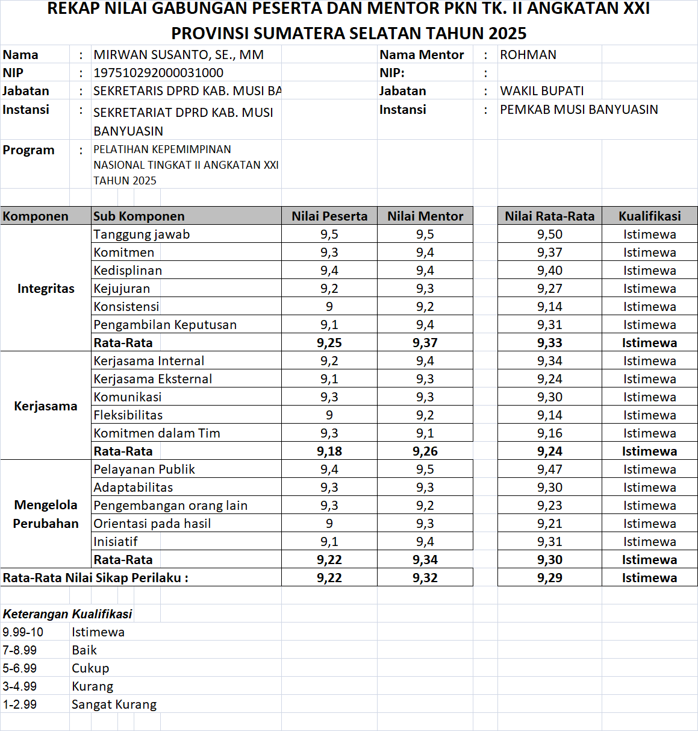

BAB IV

PENUTUP

PEMBELAJARAN KEPEMIMPINAN (LESSON LEARNED)
Pelaksanaan proyek perubahan “Strategi Optimalisasi Pelaksanaan Pokok-Pokok Pikiran (Pokir) DPRD Kabupaten Musi Banyuasin” memberikan banyak pengalaman dan pembelajaran kepemimpinan bagi Project Leader maupun organisasi. Beberapa pelajaran penting (lesson learned) yang dapat diambil antara lain:
- Perubahan yang berkelanjutan dimulai dari kepemimpinan yang konsisten.
Keberhasilan proyek ini membuktikan bahwa komitmen pribadi dan keteladanan pemimpin menjadi faktor utama dalam menggerakkan organisasi. Integritas dan disiplin dalam memenuhi target menjadi sumber kepercayaan tim.
- Kolaborasi lintas pihak adalah kunci keberhasilan inovasi birokrasi.
Melalui koordinasi antara DPRD, Sekretariat DPRD, Bappeda, dan OPD teknis, hambatan struktural dapat diatasi. Keterlibatan banyak pihak sejak awal menjadikan hasil proyek lebih legitimate, inklusif, dan mudah diterapkan.
- Digitalisasi bukan hanya tentang teknologi, tetapi juga perubahan mindset.
Transformasi Pokir ke sistem SIPD/POKIR Online mengajarkan bahwa resistensi awal dapat diatasi melalui pelatihan, komunikasi empatik, dan bukti manfaat nyata. Ketika aparatur melihat hasil langsung, mereka menjadi agen perubahan berikutnya.
- Proyek perubahan menjadi ruang pembelajaran yang nyata.
Setiap tahap proyek (perencanaan, implementasi, evaluasi) menjadi kesempatan belajar bagi Project Leader dan tim. Refleksi rutin dan coaching membantu membangun learning culture di Sekretariat DPRD.
- Kepemimpinan memberdayakan menciptakan multiplier effect.
Dengan membimbing dan memberikan ruang bagi tim untuk berinovasi, Project Leader berhasil menumbuhkan rasa memiliki (sense of ownership) terhadap proyek, yang menjadi modal keberlanjutan perubahan.
- Keterbukaan dan komunikasi efektif menumbuhkan kepercayaan.
Proyek ini menunjukkan bahwa komunikasi yang jujur dan transparan dapat menurunkan resistensi dan meningkatkan dukungan, baik dari pimpinan, rekan sejawat, maupun pihak eksternal.
Kesimpulan lesson learned: Proyek perubahan ini meneguhkan bahwa kepemimpinan transformasional-kolaboratif berbasis keteladanan dan data sangat efektif di sektor publik. Pemimpin birokrasi masa kini dituntut menjadi visionary team-builder yang adaptif, komunikatif, integritas tinggi, sekaligus pemberi teladan. Semua hal ini saling melengkapi, minus satu saja, laju inovasi bisa tersendat. Project Leader merasa beruntung dapat mempraktikkan teori kepemimpinan yang dipelajari di PKN II langsung dalam proyek nyata, sehingga pelajaran tersebut mendarah daging melalui pengalaman.

KESIMPULAN
Berdasarkan hasil implementasi, dapat disimpulkan bahwa proyek perubahan “Strategi Optimalisasi Pelaksanaan Pokok-Pokok Pikiran DPRD Kabupaten Musi Banyuasin” telah berhasil mencapai tujuan jangka pendeknya, yaitu:
- Terbentuknya Tim Pengarah dan Tim Teknis Proyek Perubahan yang berfungsi efektif dalam mengoordinasikan lintas bidang dan OPD.
- Tersusunnya dan disahkannya SOP Pengelolaan Pokir DPRD yang menjadi pedoman baku baru dalam tata kelola aspirasi legislatif.
- Terlaksananya Pelatihan SIPD/POKIR Online yang meningkatkan kapasitas digital SDM Sekretariat DPRD dan OPD mitra.
- Terbangunnya Database Pokir Terverifikasi yang menjadi dasar integrasi dengan sistem SIPD dan e-Planning daerah.
- Terbentuknya budaya kerja kolaboratif dan berbasis data di lingkungan DPRD Kabupaten Musi Banyuasin.
Secara substantif, proyek ini telah:
- Meningkatkan efisiensi dan akurasi pengelolaan Pokir sebesar ±57% dibanding metode sebelumnya;
- Mendorong integrasi Pokir dengan perencanaan pembangunan daerah berbasis data dan sistem;
- Memperkuat peran Sekretariat DPRD sebagai pusat tata kelola aspirasi rakyat yang profesional dan transparan; serta
- Menjadi model inovasi kelembagaan legislatif yang potensial untuk direplikasi di kabupaten/kota lain di Provinsi Sumatera Selatan.
Selain keberhasilan kelembagaan, proyek ini juga menjadi sarana pengembangan kepemimpinan strategis bagi Project Leader, yang kini lebih visioner, adaptif, dan mampu memimpin perubahan dengan nilai integritas dan kolaborasi.

REKOMENDASI
Agar hasil proyek perubahan ini dapat terus berkembang dan memberikan dampak berkelanjutan, maka disusun beberapa rekomendasi strategis sebagai berikut:

Rekomendasi Internal (Untuk Sekretariat DPRD dan DPRD Kabupaten Musi Banyuasin)
- Pelembagaan SOP Pengelolaan Pokir DPRD ke dalam Peraturan Sekretaris DPRD dan penerapan secara penuh mulai tahun anggaran 2026.
- Pembentukan Unit Pokir Terpadu Permanen di bawah Sekretariat DPRD sebagai pengelola sistem dan data Pokir lintas komisi.
- Peningkatan kapasitas SDM melalui pelatihan lanjutan tentang digitalisasi Pokir, e-Planning, dan pengelolaan data berbasis SIPD.
- Pemanfaatan Dashboard Pokir Online sebagai alat pelaporan rutin dan monitoring kinerja DPRD kepada masyarakat.

Rekomendasi Eksternal (Untuk Pemerintah Daerah dan Mitra Kolaboratif)
- Dukungan berkelanjutan dari Bappeda dan Setda dalam integrasi data Pokir dengan sistem perencanaan daerah dan RPJMD.
- Pengalokasian anggaran tahunan (mulai 2026) untuk pemeliharaan sistem Pokir digital, pelatihan SDM, dan kegiatan koordinasi lintas sektor.
- Kolaborasi dengan Diskominfo dan Bappeda dalam pengembangan Portal Pokir Publik Muba sebagai bentuk transparansi dan akuntabilitas kinerja DPRD kepada masyarakat.
- Diseminasi hasil proyek perubahan melalui Forum Inovasi Daerah dan pembelajaran lintas kabupaten agar praktik baik ini dapat direplikasi.

Rekomendasi Pengembangan Ke Depan
- Melanjutkan rencana jangka menengah dan jangka panjang dengan mengembangkan Dashboard Pokir Online menjadi sistem berbasis web interaktif.
- Mengintegrasikan Pokir dengan penganggaran dan evaluasi pembangunan daerah (e-Monev) untuk memastikan kesinambungan antara aspirasi, perencanaan, dan realisasi.
- Mengukuhkan Sekretariat DPRD sebagai pusat organisasi pembelajar legislatif, yang senantiasa berinovasi dan adaptif terhadap perubahan lingkungan birokrasi.

PENUTUP
Dengan selesainya laporan implementasi ini, Proyek Perubahan “Strategi Optimalisasi Pelaksanaan Pokok-Pokok Pikiran DPRD Kabupaten Musi Banyuasin” bukan sekadar rangkaian kegiatan teknis yang berakhir di atas kertas. Lebih dari itu, proyek ini telah menjadi sebuah gerakan perubahan nyata, sebuah perjalanan kolektif yang menandai kebangkitan semangat baru di lingkungan DPRD Kabupaten Musi Banyuasin: semangat untuk berbenah, berinovasi, dan melayani masyarakat dengan cara yang lebih terbuka, cerdas, dan bermartabat.
Transformasi yang dimulai dari langkah-langkah kecil dari sistem yang manual menuju digital, dari pola kerja yang terpisah menuju kolaboratif, dan dari rutinitas administratif menuju tata kelola yang strategis kini telah tumbuh menjadi budaya kerja baru yang hidup dan berdenyut di setiap sudut organisasi. Ini bukan sekadar perubahan sistem, tetapi perubahan cara pandang dan cara berpikir, bahwa aspirasi rakyat adalah amanah yang harus dikelola dengan integritas, transparansi, dan tanggung jawab.
Keberhasilan ini tentu tidak lahir dari satu tangan. Ia tumbuh dari komitmen, ketulusan, dan kerja bersama banyak pihak yang mempercayai bahwa perubahan bukan hanya mungkin, tetapi juga perlu.
Dengan penuh rasa hormat dan terima kasih, penghargaan setinggi-tingginya disampaikan kepada:
- Bapak H.M Toha, Bupati Musi Banyuasin yang memberikan dukungan penuh terhadap Proyek Perubahan ini.
- Bapak Rohman, Wakil Bupati Musi Banyuasin, selaku Mentor, yang senantiasa memberi arahan, dorongan, dan kepercayaan penuh untuk mengawal perubahan ini;
- Bapak Dr. Ir. Bambang Budhianto, M.Si, selaku Coach, yang dengan sabar menuntun langkah demi langkah agar proyek ini tidak kehilangan arah;
- Pimpinan dan Anggota DPRD Kabupaten Musi Banyuasin, atas dukungan moral dan komitmen kuat menjadikan Pokir sebagai instrumen pembangunan yang berpihak pada rakyat;
- serta seluruh Tim Teknis dan Pegawai Sekretariat DPRD, yang telah bekerja dengan hati, dengan semangat tanpa lelah, dan dengan kebanggaan menjadi bagian dari sejarah perubahan ini.
Semoga hasil dan pengalaman dari proyek perubahan ini menjadi inspirasi dan teladan bagi lembaga-lembaga legislatif lainnya di Indonesia, bahwa perubahan sejati tidak dimulai dari kebijakan besar, melainkan dari keyakinan kecil yang diwujudkan dengan tindakan nyata.
Dan semoga apa yang telah ditanam hari ini — nilai integritas, semangat kolaborasi, dan budaya kerja berbasis data terus tumbuh dan berbuah menjadi birokrasi legislatif yang transparan, efektif, dan benar-benar berdampak bagi masyarakat Musi Banyuasin.

DAFTAR PUSTAKA

- Lembaga Administrasi Negara RI (2023). Proyek Perubahan, Modul PKN Tingkat II. LAN, Jakarta.
- LAN RI (2021). Modul PKN Tingkat II: Isu Strategis. Lembaga Administrasi Negara RI.
- LAN RI (2021). Modul PKN Tingkat II: Kepemimpinan Kewirausahaan. Lembaga Administrasi Negara RI.
- LAN RI (2021). Modul PKN Tingkat II: E-Government & Digital Skills dalam Penyusunan Kebijakan. LAN RI.
- LAN RI (2021). Modul PKN Tingkat II: Kepemimpinan Digital. Lembaga Administrasi Negara RI.
- LAN RI (2021). Modul PKN Tingkat II: Manajemen Strategis Sektor Publik. Lembaga Administrasi Negara RI.
- LAN RI (2021). Modul PKN Tingkat II: Organisasi Pembelajar. Lembaga Administrasi Negara RI.
(Catatan: Dokumen-dokumen internal Pemerintah Kabupaten Musi Banyuasin seperti RPJMD 2025–2029, data Pokir 2024–2025, dan SOP Sekretariat DPRD juga digunakan sebagai referensi penyusunan proyek perubahan ini.)

LAMPIRAN
Lampiran 1. Persetujuan Mentor atas Proyek Perubahan
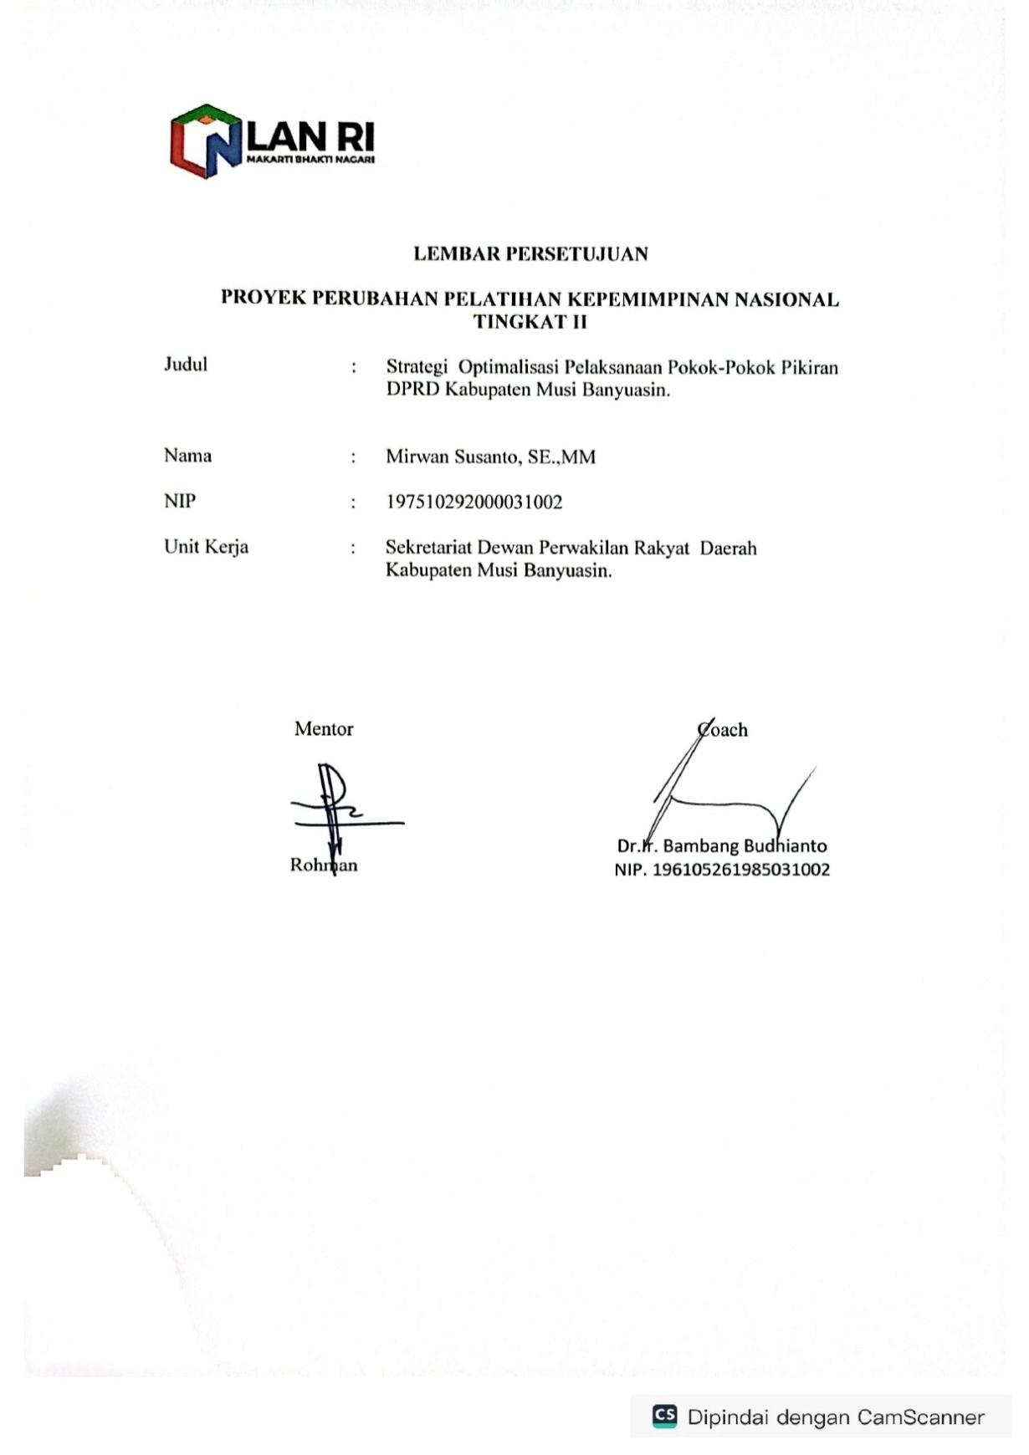

Lampiran 2. Lembar Persetujuan Mata Pelatihan Pilihan
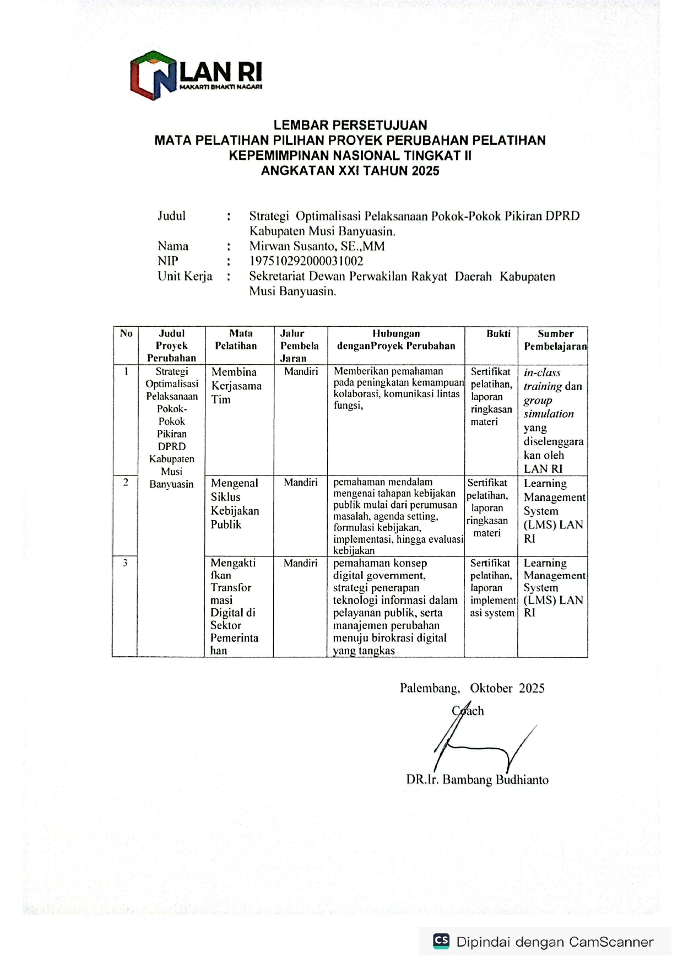

Lampiran 3. Rekap Penilaian Peserta dan Mentor (Self-Assessment vs Mentor)
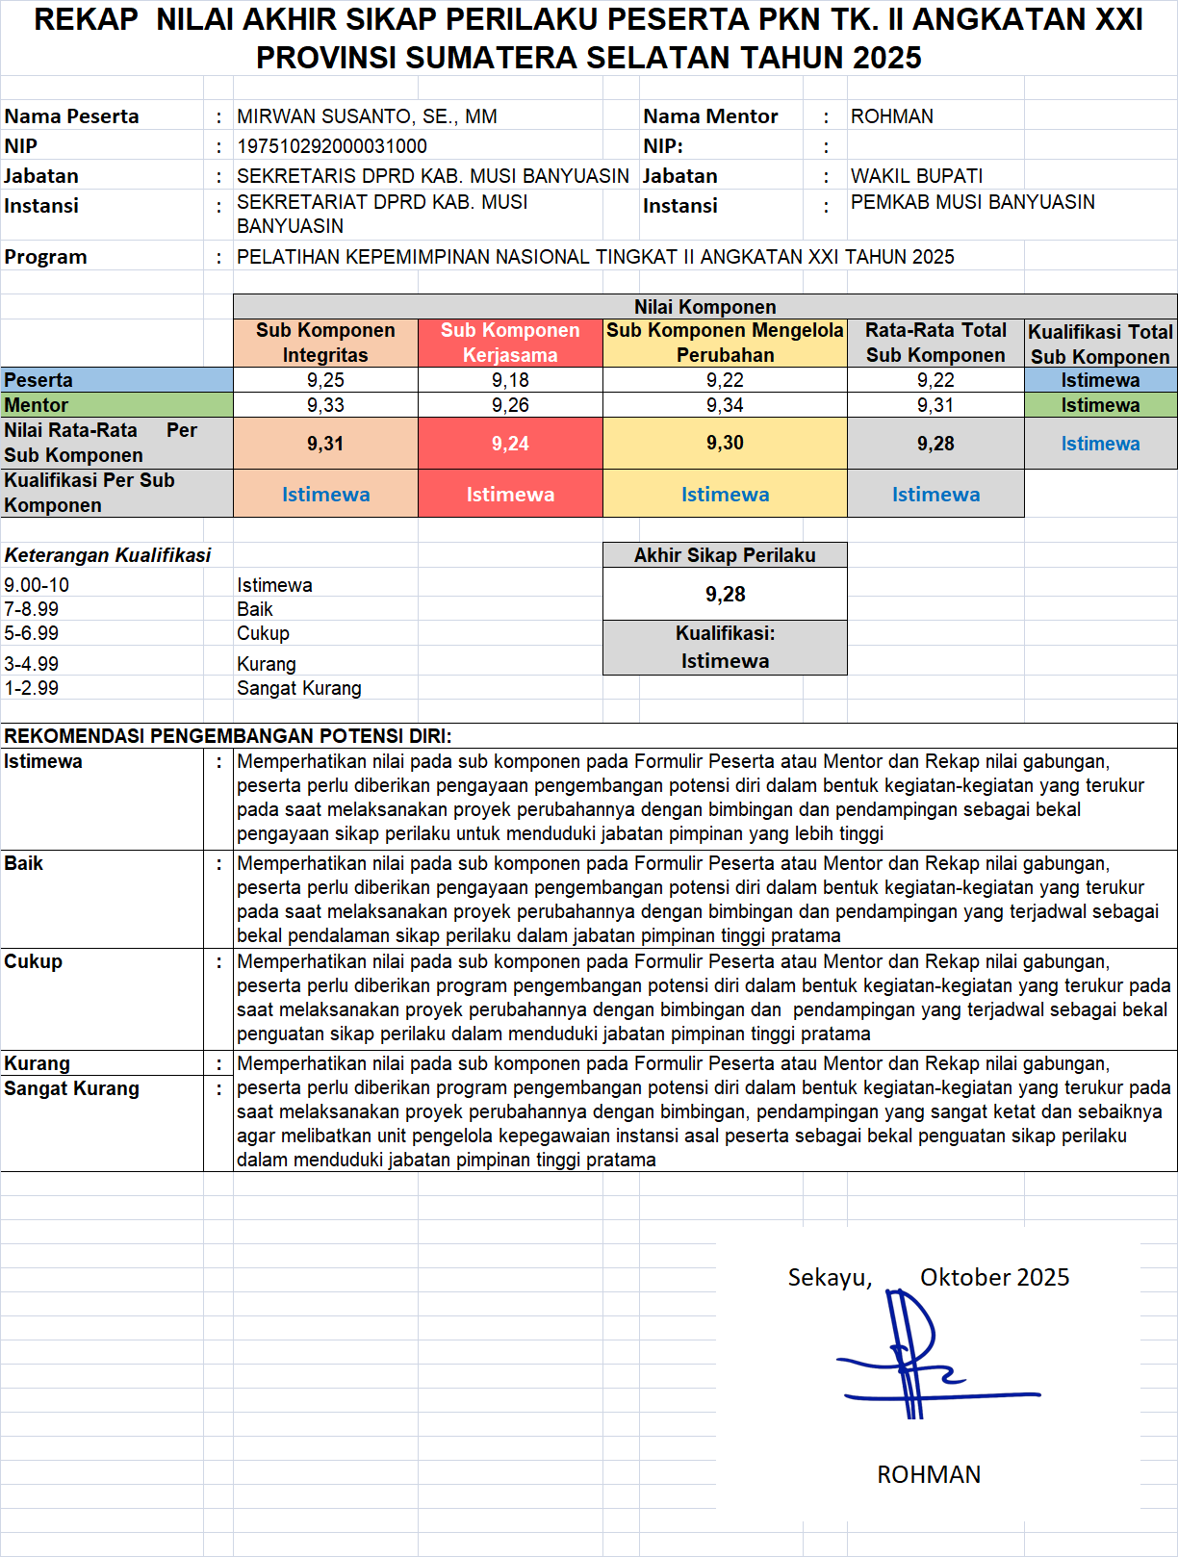

Lampiran 4. Kartu Kendali Coaching dan Mentoring Proyek
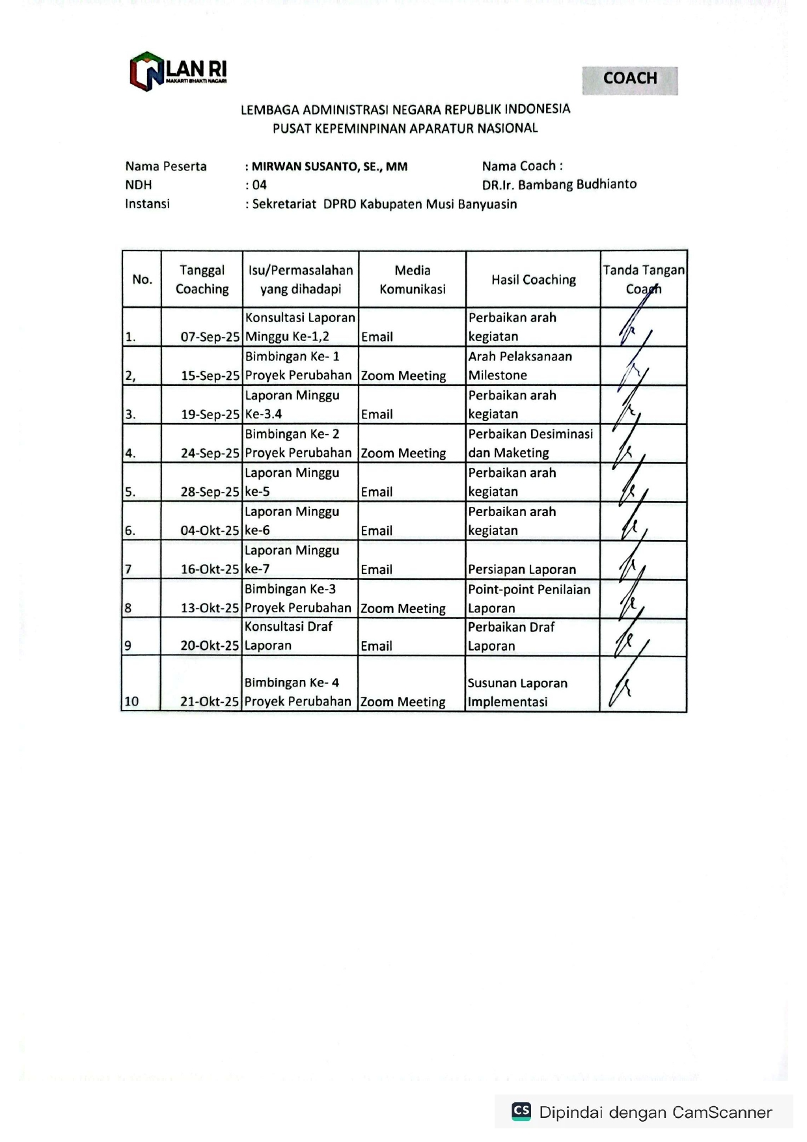

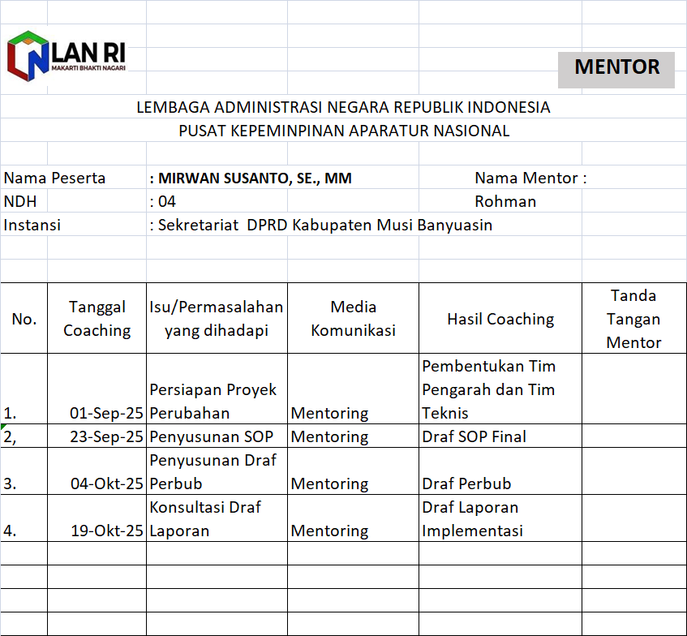

Lampiran 5. Surat Pernyataan Keberlanjutan.
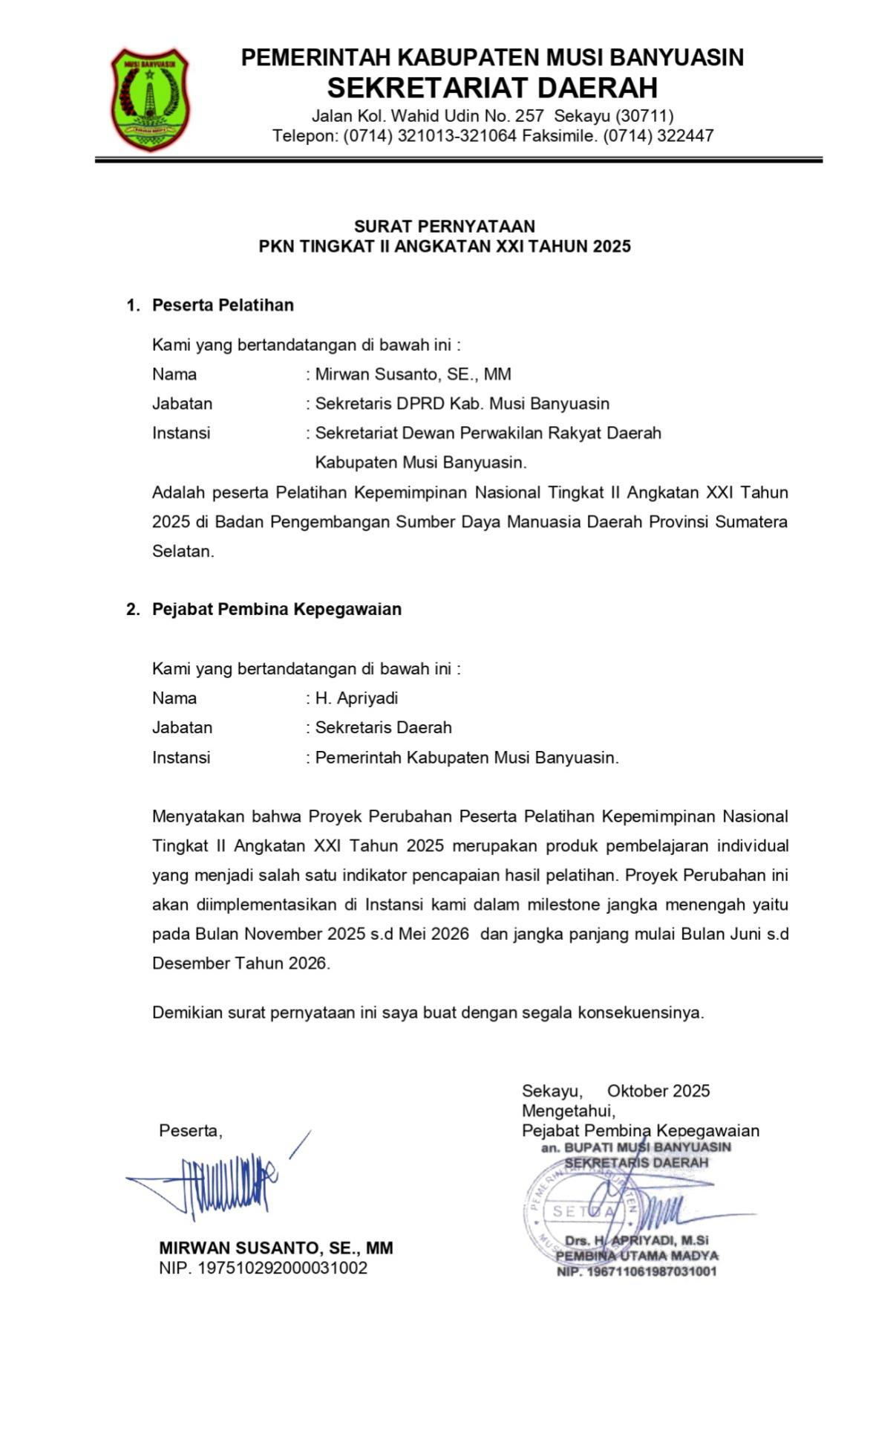

LAMPRAN 5 : EVIDENCE
            - Pembentukan Tim Pengarah dan Tim Teknis
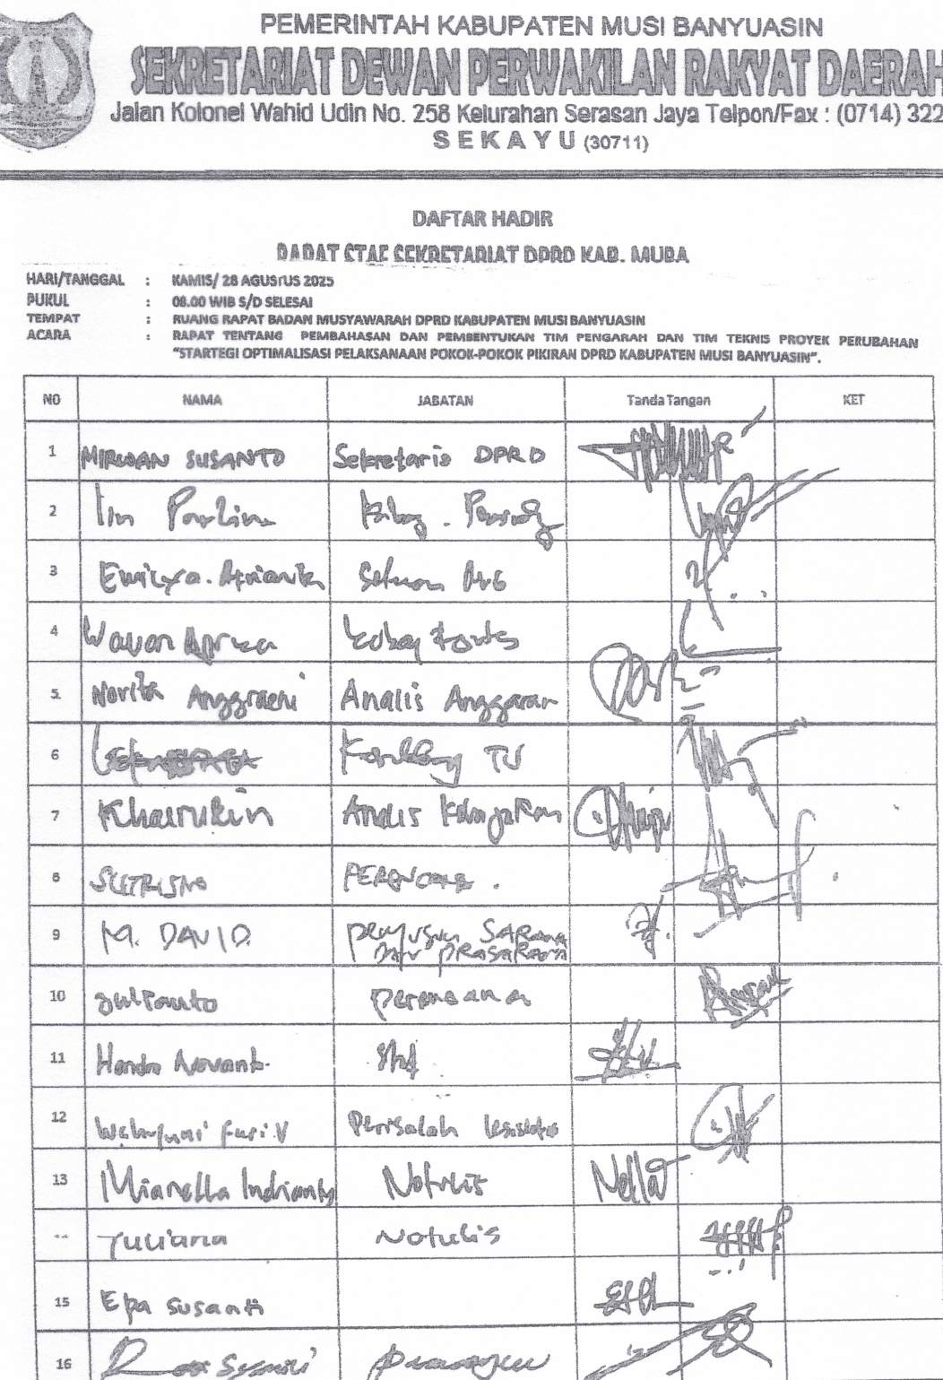

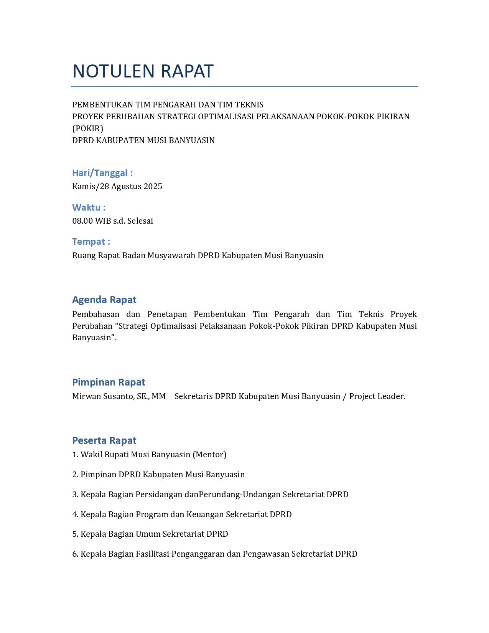

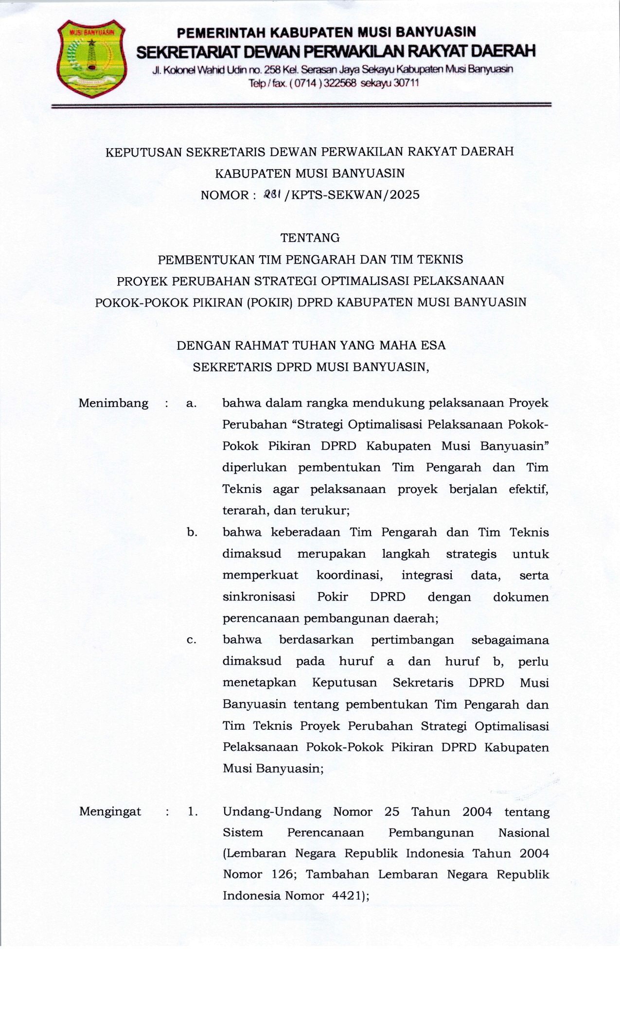
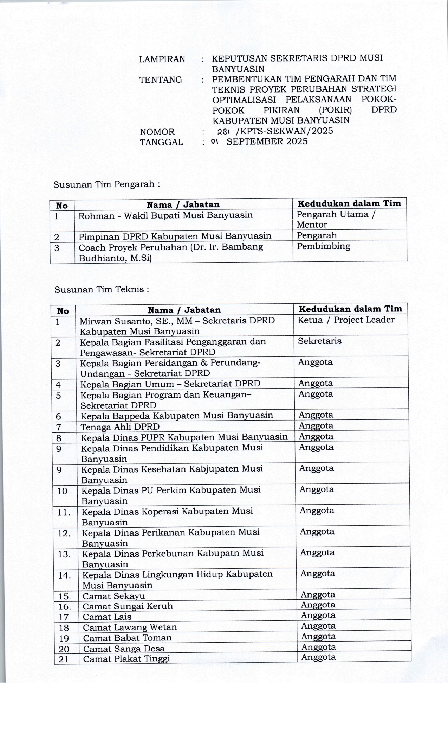

            - Penyusunan SOP
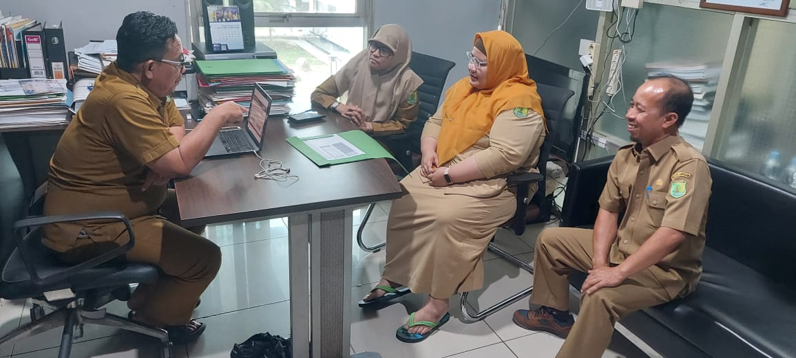

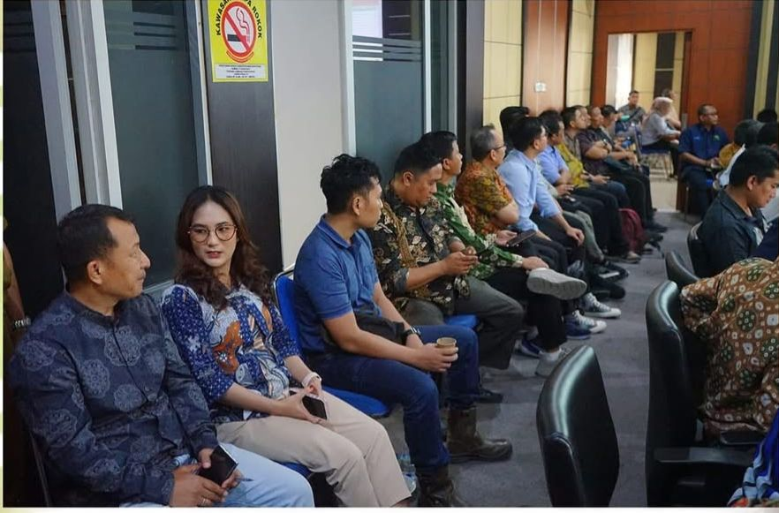

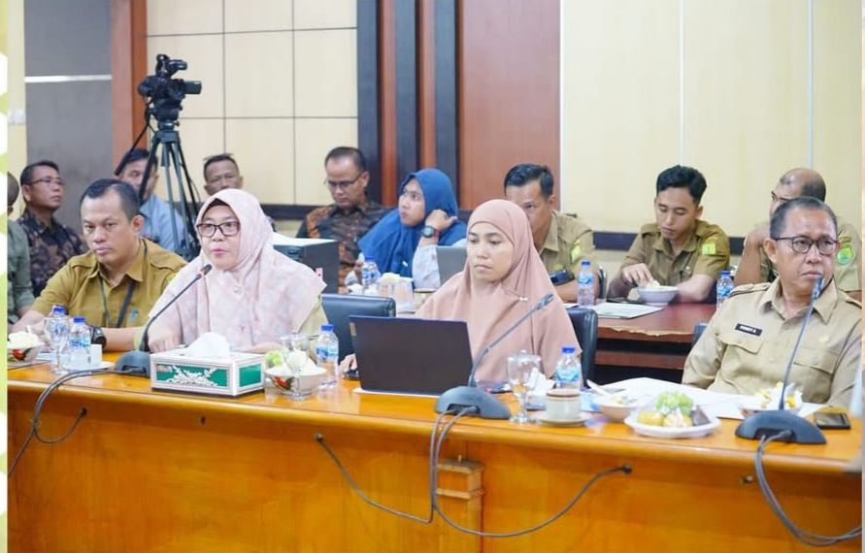

            - Pelatihan SIPD POKIR Online

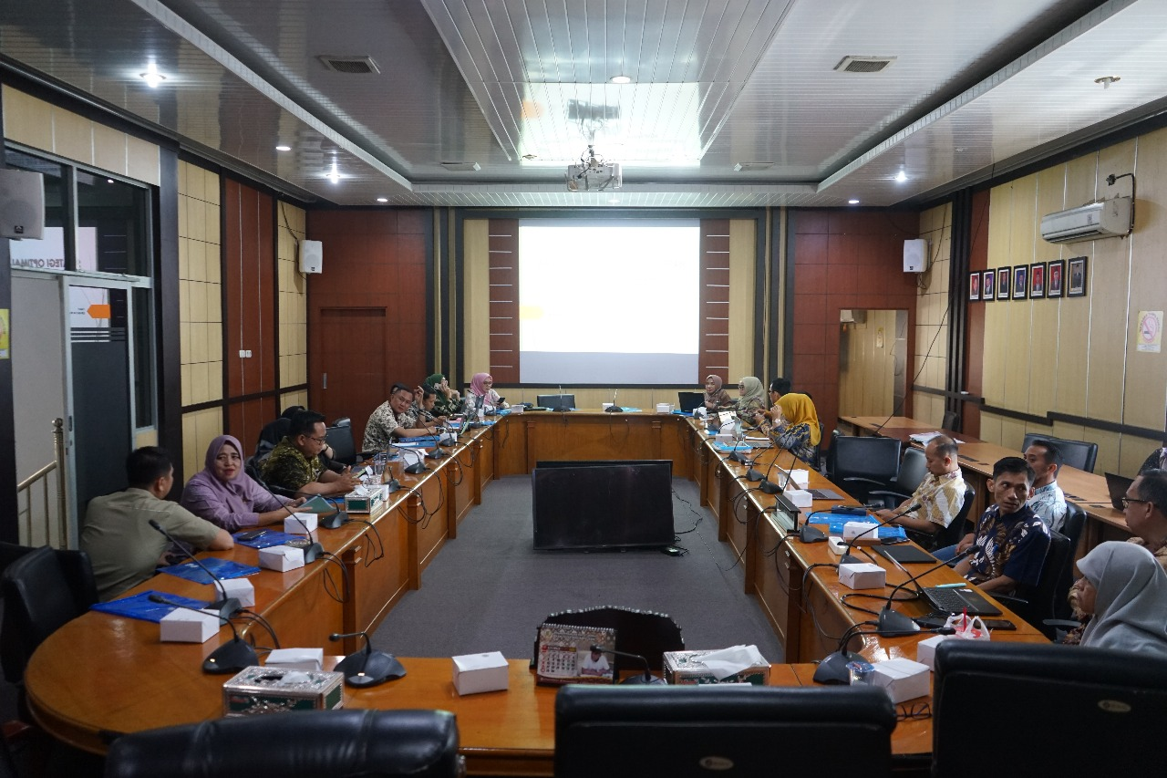

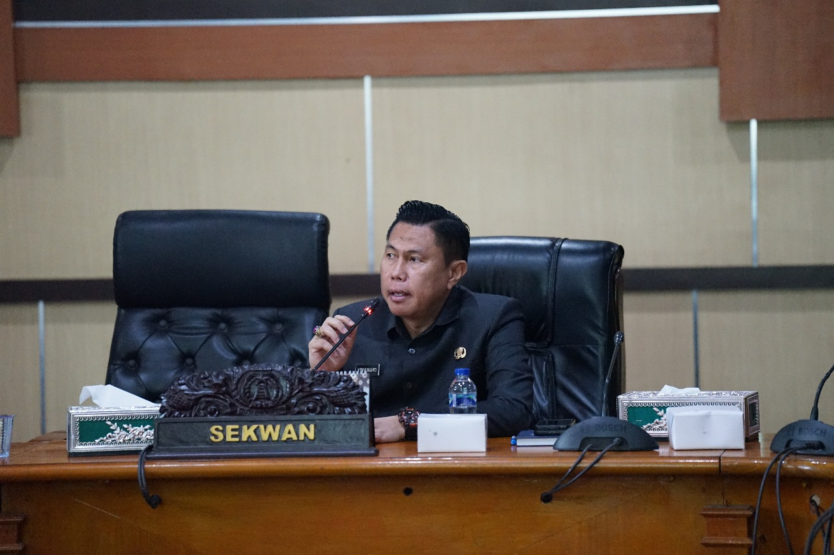

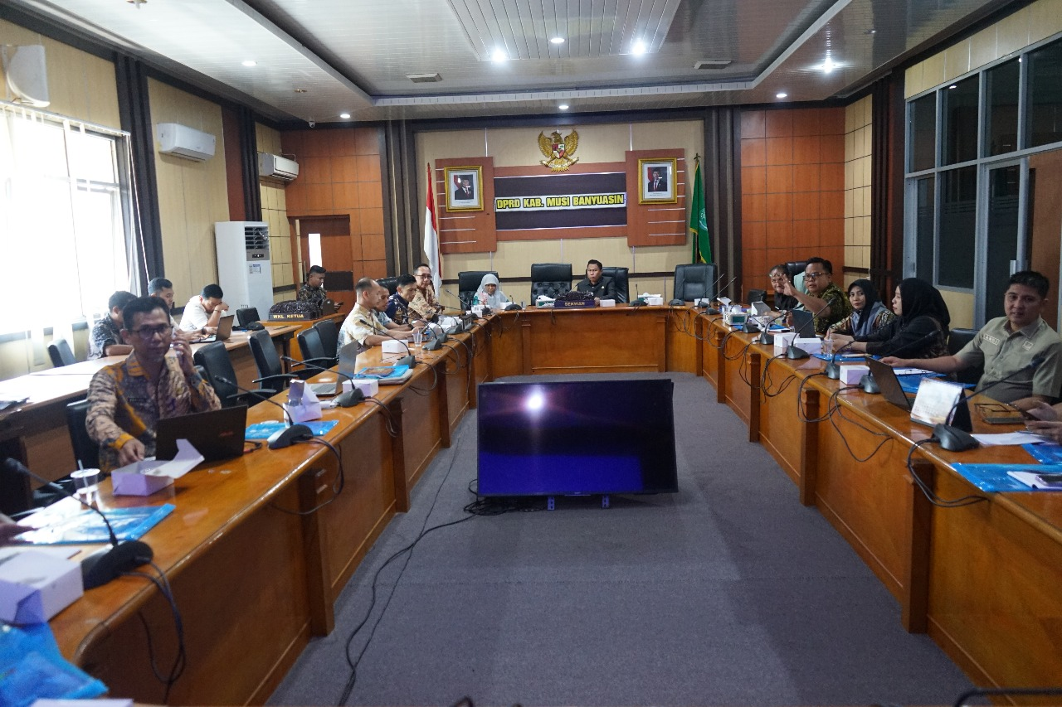

            - Integrasi data POKIR ke SIPD
